

Министерство образования и науки Российской Федерации
Федеральное государственное бюджетное образовательное учреждение
высшего образования
«Кузбасский государственный технический университет имени Т. Ф. Горбачева»

Кафедра физики

Валерий Васильевич Дырдин
Анатолий Александрович Мальшин
Вячеслав Геннадьевич Смирнов

теплотехника

Электронное учебное пособие


Кемерово 2016

© КузГТУ, 2016
© В. В. Дырдин, А. А. Мальшин,
В. Г. Смирнов, 2016

Вперед→

УДК 621.1 (075.8)(086.76)

1 дополнительный титульный экран
Рецензент(ы) | Т. Л. Ким – кандидат наук, заведующий кафедрой физики КузГТУ  В. И. Удовицкий – доктор технических наук, профессор кафедры обогащения полезных ископаемых, председатель учебно-методической комиссии направления подготовки специалистов 21.05.04 «Горное дело» КузГТУ

Дырдин, В. В. Теплотехника [Электронный ресурс]: учебное пособие для студентов направления подготовки 21.05.04 «Горное дело» заочной формы обучения / В. В. Дырдин, А. А. Мальшин, В. Г. Смирнов; КузГТУ. – Кемерово, 2016. – 1 оптический диск (2,7 Мб)

Приведены общие методические указания по подготовке и выполнению контрольной работы, теория и примеры решения задач, контрольные задания, а также список рекомендуемой литературы, содержание курса «Теплотехника», вопросы для подготовки к экзамену.

Текстовое (символьное) электронное издание

Минимальные системные требования: | Частота процессора не менее 1,0 ГГц; ОЗУ 512 Мб; 20 Гб HDD; операционная система Windows XP; CD-ROM 4-скоростной; ПО для чтения файлов PDF-формата; SVGA-совместимая видеокарта; мышь.

© КузГТУ, 2016
© В. В. Дырдин, А. А. Мальшин,
В. Г. Смирнов, 2016

Вперед→

2 дополнительный титульный экран
Сведения о программном обеспечении, которое использовано для создания электронного издания | MS Word
Сведения о технической подготовке материалов для электронного издания | Редактор | З. М. Савина
Объем издания в единицах измерения объема носителя, занятого цифровой информацией (байт, Кб, Мб) | 2,7 мегабайта
Наименование и контактные данные юридического лица, осуществившего запись на материальный носитель | Федеральное государственное бюджетное образовательное учреждение высшего образования «Кузбасский государственный технический университет имени Т. Ф. Горбачева»  650000, Кемерово, ул. Весенняя, 28  Тел./факс: 8(3842) 58-35-84
Вперед→

Содержание
1. Введение 6
2. Рекомендации по выполнению контрольной работы 8
Содержание курса теплотехника 10
3. КОНТРОЛЬНАЯ РАБОТА 13
Основные свойства и параметры состояния термодинамических систем и законы преобразования энергии (задачи 1.1–1.10) 13
Термодинамические процессы и основы их анализа (Задачи 2.1–2.10, 3.1–3.10) 14
Влажный воздух (Задачи 4.1–4.10) 17
Термодинамика газовых потоков (Задачи 5.1–5.10) 19
Термодинамические циклы (Задачи 6.1–6.10) 22
4. Теория и примеры решения задач 26
4.1. Основные свойства и параметры состояния термодинамических систем и законы преобразования энергии (Указания к задачам 1.1–1.10.) 26
4.1.1. Пример решения задачи 32
4.2. Термодинамические процессы и основы их анализа (Указания к задачам 2.1–3.10) 34
4.2.1. Пример решения задачи 42
4.2.2. Пример решения задачи 46
4.2.3. Пример решения задачи 47
4.2.4. Пример решения задачи 49
4.2.5. Пример решения задачи 52
4.2.6. Пример решения задачи 56
4.3. Влажный воздух (Указания к задачам 4.1 – 4.10) 58
4.3.1. Пример решения задачи 62
4.4. Термодинамика газовых потоков (Указания к задачам 5.1–5.10) 644
4.4.1. Пример решения задачи 75
4.4.2. Пример решения задачи 77
4.4.3. Пример решения задачи 800
4.5. Термодинамические циклы (Указания к задачам 6.1–6.10) 811
4.5.1.Пример решения задачи 90
4.6. Законы теплопередачи 94
4.6.1. Пример решения задачи 98
5. Вопросы для подготовки к экзамену 1022
6. Список рекомендуемой литературы 1044
7. Приложения 106
7.1. Средняя изобарная молярная теплоемкость газов для различных температур 1065
7.2. Истинная изобарная молярная теплоемкость простых веществ и соединений 1076
7.3. hs диаграмма водяного пара 1087
7.4. Как пользоваться hs-диаграммой 1098
7.5. Диаграммы, необходимые для решения задач 4.1-4.10. 111
7.6. Теплопроводность некоторых веществ 1165

1. Введение
Основной целью изучения дисциплины «Теплотехника» студентами, обучающимися по направлению подготовки специалистов «Горное дело» является формирование у студентов представлений об основных законах распространения тепла, законах, определяющих возможность преобразования теплоты в работу, а также о принципах функционирования технических устройств, основанных на данных законах.
Курс теплотехники включает в себя изучение тепловых свойств веществ, а именно способность различных веществ (термодинамических тел) проводить, поглощать, выделять и содержать в себе теплоту, а также изменять свое состояние при изменении температуры либо внешнего давления. В курсе рассматриваются теплоэнергетические параметры открытых систем – газовых потоков, определяются условия совершения ими технической работы, принципы ускорения потока в соплах, повышения давления в диффузорах, смешения потоков.
В курсе исследуется возможность термодинамических тел совершать работу при расширении и при проведении с ними различных термодинамических процессов и циклов, вводятся количественные теплоэнергетические характеристики процессов, формулируются фундаментальные термодинамические ограничения на возможность преобразования теплоты в работу. На основе изученных тепловых свойств веществ и законов преобразования теплоты рассчитываются идеализированные циклы и процессы, описывающие работу таких теплотехнических устройств как теплообменные аппараты, компрессоры, турбины, двигатели внутреннего сгорания, газотурбинные и паросиловые установки, а также обсуждаются методы повышения их эффективности.
Рассмотрены примеры расчета распределения температуры, а также плотности теплового потока, в сплошной среде, применимые к расчетам теплового состояния массива горных пород. Обсуждаются энергетические и экологические проблемы теплотехники, их значимость для горного дела.
В результате освоения дисциплины «Теплотехника» студент должен:
– знать: основные свойства и параметры состояния термодинамических систем и законы преобразования энергии; законы термодинамики; термодинамические процессы и основы их анализа; термодинамика потока; элементы химической термодинамики; основные закономерности теплообмена и массообмена при стационарном и нестационарном режимах; способы управления параметрами теплообмена;
– уметь: оценивать параметры состояния термодинамических систем и эффективность термодинамических процессов; рассчитывать показатели, параметры теплообмена; анализировать термодинамические процессы в теплотехнических устройствах, применяющихся в горном деле;
– владеть: методами анализа эффективности термодинамических процессов горного производства и управления интенсивностью обмена энергией в них.

2. Рекомендации по выполнению контрольной работы
Основной формой обучения студента заочной формы обучения является самостоятельная работа по учебникам и учебным пособиям. Выполнение контрольной работы способствует систематизации и закреплению полученных теоретических знаний.
Для организации самостоятельной работы студентов-заочников по теплотехнике преподавателями кафедры физики КузГТУ читаются лекции, проводятся лабораторные занятия.
В контрольной работе студент должен решить ШЕСТЬ ЗАДАЧ того варианта, номер которого совпадает с ПОСЛЕДНЕЙ ЦИФРОЙ его шифра (номер зачетки). В нумерации задач сначала указан номер задачи, затем, через точку, номер варианта. Десятый вариант соответствует последней цифре в зачетке – «ноль».
На титульном листе контрольной работы указывают название дисциплины (Теплотехника), номер контрольной работы, фамилию и инициалы студента, шифр и домашний адрес. В конце работы следует поместить список использованной литературы, т. е. реквизиты учебников и учебных пособий, которые использовались при решении задач, включая методичку с контрольными заданиями.
Условия задач контрольной работы ПЕРЕПИСЫВАЮТСЯ ПОЛНОСТЬЮ. В «Дано» помещаются все численные данные, выбранные из условий задачи, а также из необходимых справочников. Решения задач сопровождаются исчерпывающими пояснениями с обязательным построением необходимых рисунков и схем (см. примеры).
Решение каждой задачи необходимо начинать с формулировок законов и определений, используемых при решении. Необходимо расшифровывать все введенные обозначения величин, указывать их размерность. Законы и определения сначала формулируются в общем виде, затем обсуждается их применимость к решению конкретной задачи, а входящие в закон величины сопоставляются с данными из условий задачи. Задачи решаются в общем виде с проверкой размерности полученного результата. Значения величин при подстановке в расчётную формулу должны быть выражены в СИ (SI). Графики процессов должны быть построены с соблюдением пропорций и указанием на осях масштабов величин. Допускается построение графиков на листах миллиметровой бумаги, вкладываемой в контрольную работу. После решения задачи записывается ответ, в котором указываются численные значения искомых величин, а также приводится краткий анализ полученных результатов.
Контрольные работы на проверку необходимо присылать не позднее, чем ЗА 15 ДНЕЙ ДО НАЧАЛА СЕССИИ. Если контрольная работа при рецензировании не зачтена, студент обязан представить её на повторную рецензию. В этом случае в конце работы после слов «работа над ошибками» приводится полное верное решение задач (включая условия, дано, рисунки), решения которых оказались неверными при первой проверке. Работа над ошибками
не зачтённой контрольной работы производится В ТОЙ ЖЕ ТЕТРАДИ. Зачтённые работы «ЗАЩИЩАЮТСЯ» лично, в процессе устной беседы с преподавателем во время практических занятий или экзамена, при этом студентом даются пояснения по существу решения задач, входящих в контрольные работы.
К экзамену (зачету) допускаются студенты, защитившие контрольные работы и успешно выполнившие работы лабораторного практикума. Задачи подобраны таким образом, чтобы при их решении студент-заочник проработал основную часть обязательного программного материала, используя учебную литературу из списка, приведенного в конце настоящих методических указаний, а также лекционный материал. Самостоятельное решение задач поможет студенту освоить курс теплотехники и успешно сдать экзамен.

Содержание курса теплотехника
1. Основные свойства и параметры состояния термодинамических систем
1.1. Постулаты и понятия термодинамики. Термические и калорические уравнения.
1.2. Уравнения состояния идеального и реального газов. Критическое состояние вещества. Расчет параметров.
2. Законы термодинамики и методы анализа термодинамических процессов
2.1. Первое начало термодинамики. Теплота, работа, внутренняя энергия. Зависимость внутренней энергии идеального газа от параметров системы.
2.2. Теплоемкость. Процессы с идеальным газом: изобарный, изохорный, изотермический, адиабатный и политропный. Графическое изображение изотермы, адиабаты и политропы. Уравнения состояния реальных газов: Ван-дер-Ваальса, Бертлоо, Дитеречи и др. Расчет критических параметров вещества.
2.3. Второе начало термодинамики. Энтропия и термодинамическая шкала температур. Математическая запись второго начала в дифференциальной и интегральной форме. Расчет изменения энтропии в термодинамических процессах.
2.4. Основное уравнение термодинамики равновесных процессов. Физический смысл и вычисления энтропии. Парадокс Гиббса.
2.5. Уравнение дифференциальной связи термического и калорического уравнений. Его применение к расчету внутренней энергии идеального и реального газов, разности теплоемкостей при постоянном давлении и объеме
2.6. Второе начало термодинамики для неравновесных процессов.
2.7. Смеси идеальных газов. Расчет теплоемкости, молярной массы, концентрации.
2.8. Третье начало термодинамики и следствия: недостижимость 0 К и вырождение идеального газа.
2.9. Методы термодинамики: круговых процессов и термодинамических потенциалов. Определение термических и калорических параметров.
2.10. Термодинамика опыта Джоуля – Томсона. Методы сжижения газов.
3. Термодинамические циклы
3.1. Цикл Карно в координатах р–V, S–T. Прямой и обратный. КПД цикла. Теоремы Карно.
3.2. Циклы Отто и Дизеля.
3.3. Циклы газотурбинных и паросиловых установок. Цикл Ренкина. Расчет КПД циклов и способы его повышения.
4. Влажный воздух
4.1. Абсолютная и относительная влажность. Точка росы. Связь давления с температурой насыщенного воздуха. Удельное и молярное влагосодержание. Плотность влажного воздуха.
4.2. Удельная энтальпия влажного, насыщенного и пересыщенного воздуха.
4.3. Процессы с влажным воздухом.
4.4. Процессы образования пара. Паровые котлы.
4.5. Диаграмма S–h-состояния.
4.6. Термодинамические процессы с водяным паром.
5. Термодинамика газовых потоков
5.1. Термодинамика газовых потоков. Заторможенные параметры потока. Первый закон термодинамики для газового потока.
5.2. Параметры газового потока. Число Маха. Критические параметры.
5.3. Формы каналов сопел и диффузоров. Сопло Лаваля. Расчет скорости истечения газа из сопла Лаваля.
5.4. Истечение водяного пара.
5.5. Дросселирование газов и паров. Эжектирование
6. Распространение тепла в горных породах
6.1. Тепловые свойства твердых тел и горных пород. Моделирование тепловых процессов.
6.2. Основной закон (Фурье) распространения тепла в горных породах.
6.3. Дифференциальное уравнение теплопроводности. Уравнение теплоемкости массива с вентиляционной струей в шахтной выработке
6.4. Граничные и начальные условия. Краевые задачи.
6.5. Критерии подобия в термодинамике.
6.6. Методы расчета параметров нагрева горных пород. Термическое разрушение скальных пород. Термодинамическое разрушение талых и связанных горных пород.
7. Элементы химической термодинамики и условия устойчивости термодинамических систем
7.1. Тепловой эффект при химических реакциях.
7.2. Закон Гесса. Следствия. Уравнение Кирхгофа.
7.3. Равновесие в химических реакциях.
7.4. Условия равновесия и устойчивости термодинамических систем. Принцип Ле Шателье – Брауна.
7.5. Термодинамика фазовых переходов в горных породах.
8. Компрессоры
8.1. Поршневые компрессоры.
8.2. Лопаточные компрессоры.
8.3. Расчет центробежных компрессоров.

4. КОНТРОЛЬНАЯ РАБОТА

Основные свойства и параметры состояния термодинамических систем и законы преобразования энергии (задачи 1.1–1.10)
Задачи 1.1–1.10. В емкости содержится смесь двух газов при температуре T и давлении Р. Ее плотность составляет ρ. Определить концентрацию молекул каждого газа (табл. 1), молярные и массовые доли каждого компонента. Рассчитайте кажущуюся молярную массу, а также теплоемкость данной смеси в модели идеального газа.

Таблица 1
Данные для решения задач 1.1–1.10
№ п/п | Газы |  | Давление  Р | Температура  Т | Плотность ρ
№ п/п |  |  | МПа | К | кг/м³
1.1 | O₂  N₂ | Кислород  Азот | 0,2 | 285 | 2,5
1.2 | N₂  H₂ | Азот  Водород | 0,3 | 290 | 1,6
1.3 | H₂  Ar | Водород  Аргон | 0,2 | 300 | 0,28
1.4 | He  N₂ | Гелий  Азот | 0,25 | 305 | 1,2
1.5 | Ne  O₂ | Неон  Кислород | 0,15 | 280 | 1,5
1.6 | O₂  Ar | Кислород  Аргон | 0,28 | 308 | 3,8
1.7 | N₂  Kr | Азот  Криптон | 0,21 | 300 | 3,0
1.8 | H₂  Xe | Водород  Ксенон | 0,35 | 320 | 2,0
1.9 | Ar  H₂ | Аргон  Водород | 0,15 | 305 | 1,2
1.10 | He  Kr | Гелий  Криптон | 0,18 | 310 | 2,2

Термодинамические процессы и основы их анализа (задачи 2.1–2.10; 3.1–3.10)
2.1. Дымовые газы содержат углекислый газ СО₂ и азот N₂, объемные доли которых 25 и 75 %, соответственно. Двумя способами, на основании данных из приложения 1 и 2 найдите среднюю удельную теплоемкость получившейся газовой смеси в диапазоне температур 500–1000 К и показатель адиабаты. Рассчитайте, сколько теплоты выделится при охлаждении каждого килограмма дымовых газов от 1500 до 300 Кельвин. На основании данных, приведенных в приложении 2 постройте графики зависимости теплоемкости и показателя адиабаты смеси от температуры в диапазоне температур от 300 до 1500 Кельвин.
2.2. В компрессоре воздух нагревается до 500 К и помещается в сосуд с постоянным объемом. Определите количество теплоты, которое необходимо отвести от каждого килограмма воздуха для того, чтобы охладить его до 320 К. Рассчитайте удельную и молярную теплоемкость воздуха для изохорного и изобарного процесса в диапазоне температур от 300 до 700 К.
2.3. При неполном сгорании углеводородного топлива в выхлопных газах содержатся углекислый газ СО₂, угарный газ СО, азот N₂ и пары воды H₂O, объемные доли которых равны 17, 6, 75 и 2 % соответственно. Сколько теплоты выделиться при изобарном охлаждении каждого килограмма получившейся газовой смеси от 1350 до 340 К? Найдите среднюю удельную изохорную и изобарную теплоемкость данной смеси для диапазона температур
500–1000 К.
2.4. В смеси метана и этана объемная доля этана составляет 10 %. Постройте графики зависимости удельной изобарной и изохорной теплоемкости данной смеси в диапазоне температур от 300 до 1200 К. Рассчитайте показатель адиабаты смеси при 300 и при 1200 К.
2.5. Рассчитайте среднюю удельную (изохорную и изобарную) теплоемкость сероводорода в диапазоне температур от 500 до 1000 К. Постройте график температурной зависимости истинной удельной изохорной теплоемкости в данном диапазоне. Чему равен показатель адиабаты сероводорода при температуре 700 К?
2.6. Определить среднюю молярную и удельную изобарную теплоемкость водяного пара в интервале температур от 500 до 1200 К, постройте график зависимости истинной теплоемкости водяного пара от температуры. Исходя из рассчитанных теплоемкостей, определите показатель адиабаты для начальной и конечной точки указанного диапазона.
2.7. В сосуде находится газ массой 2 кг, состоящий по объему из 20 % азота, 30 % диоксида углерода (СО₂) и 50 % монооксида углерода (СО). Газ охлаждается от температуры 1500 К до температуры 700 К при постоянном давлении. Определить количество тепла выделившегося в окружающую среду.
2.8. Зависимость истинной молярной теплоемкости воздуха от температуры имеет следующий вид:
$С_{\text{МР}}=\text{28},5+4,1⋅{\text{10}}^{−3}⋅Т−0,8⋅{\text{10}}^{5}⋅Т^{−2}$.
Какое количество теплоты необходимо сообщить 1,5 кг воздуха для повышения его температуры от 300 до 750 К при постоянном давлении. Молярная масса воздуха $М=\text{29}⋅{\text{10}}^{−3}\text{ кг/моль}$.
2.9. В сосуде объемом V = 3 л находится азот, который нагревается от 27 до 150°С. Начальное давление в сосуде $P_{1}=0,1\text{ МПа}$. Определить количество подведенного тепла и конечное давление в сосуде. Какое количество тепла необходимо подвести к такому же количеству азота для нагревания его от 227 до 350 С? Найдите среднюю теплоемкость для каждого из температурных интервалов.
2.10. При подземной газификации угля получают синтез-газ в котором содержится СО, Н₂, СН₄, СО₂. Для случая, когда объемные доли компонент синтез-газа равны 15, 35, 10, 40 % рассчитайте кажущуюся молярную массу данной смеси, среднюю теплоемкость в интервале температур от 300 до 1500 К. Постройте температурную зависимость теплоемкости смеси. Определите показатель адиабаты для начальной и конечной точки температурного интервала.
При решении задач 3.1.–3.10. необходимо построить схему распределения теплоэнергетических составляющих для всех процессов, указать долю подводимой теплоты, превращаемую во внутреннюю энергию и в совершаемую работу.
3.1. Изобразить схему перераспределения энергетических составляющих в политропных процессах идеального двухатомного газа с показателем $n=−1$ и рассчитать долю теплоты, расходуемой на совершение работы и изменение внутренней энергии при его расширении и сжатии.
3.2. Идеальный газ (кислород) находится при температуре 350 К. Данный газ изохорно нагревается до температуры 600 К. При какой температуре изотермического процесса, протекающего в том же интервале изменения давления, подводимая теплота будет равна теплоте, подводимой в изохорном процессе. Изобразить процессы в координатах PV и TS.
3.3. Идеальный газ (азот) находится при температуре 385 К. Данный газ изохорно нагревается до температуры 750 К. При какой температуре изотермического процесса, протекающего в том же интервале изменения давления, подводимая теплота будет равна теплоте, подводимой в изохорном процессе. Изобразить процессы в координатах PV и ТS.
3.4. Идеальный газ (неон) находится при температуре 400 К. Данный газ изохорно нагревается до температуры 850 К. При какой температуре изотермического процесса, протекающего в том же интервале изменения давления, подводимая теплота будет равна теплоте, подводимой в изохорном процессе. Изобразить процессы в координатах PV и ТS.
3.5. Идеальный газ (углекислый газ) находится при температуре 450 К. Данный газ изохорно нагревается до температуры 900 К. При какой температуре изотермического процесса, протекающего в том же интервале изменения давления, подводимая теплота будет равна теплоте, подводимой в изохорном процессе. Изобразить процессы в координатах PV и ТS.
3.6. Двухатомный идеальный газ в результате политропного расширения переходит из состояния 1 в состояние 2. При этом его давление уменьшается в два раза. Далее газ адиабатно переводят в состояние 3, при этом объем газа принимает такое же значение, как и в состоянии 1, а давление превышает исходное давление в состоянии 1 в 2 раза. Изобразить процессы в координатах PV и ТS, определить показатель политропы n и пояснить теплоэнергетические преобразования в процессах.
3.7. Одноатомный идеальный газ в результате политропного расширения переходит из состояния 1 в состояние 2. При этом его давление уменьшается в два раза. Далее газ адиабатно переводят в состояние 3, при этом объем газа принимает такое же значение, как и в состоянии 1, а давление превышает исходное давление в состоянии 1 в два раза. Схематично изобразив процессы в координатах ТS, определить показатель политропы n и пояснить теплоэнергетические преобразования в процессах.
3.8. Двухатомный идеальный газ в результате политропного процесса расширяется от состояния 1 до состояния 2. Далее газ изохорно нагревают, при этом подводят количество теплоты, равное ⅓ работы расширения в процессе 1–2. Температура после изохорного нагревания станет равной исходной температуре $Т_{1}$. Схематично изобразить процессы в координатах PV и ТS и определить показатель политропы. Привести схему теплоэнергетических преобразований.
3.9. Трехатомный идеальный газ в результате политропного процесса расширяется от состояния 1 до состояния 2. Далее газ изохорно нагревают, при этом подводят количество теплоты, равное половине работы расширения в процессе 1–2. Температура после изохорного нагревания станет равной исходной температуре $Т_{1}$. Схематично изобразить процессы в координатах PV и ТS и определить показатель политропы. Привести схему теплоэнергетических преобразований.
3.10. Одноатомный идеальный газ в результате политропного процесса расширяется от состояния 1 до состояния 2. Далее газ изохорно нагревают, при этом подводят количество теплоты, равное ⅔ работы расширения в процессе 1–2. Температура после изохорного нагревания станет равной исходной температуре $Т_{1}$. Схематично изобразить процессы в координатах PV и ТS и определить показатель политропы. Привести схему теплоэнергетических преобразований.

Влажный воздух (задачи 4.1–4.10)
При решении задач 4.1.–4.10. использовать диаграмму s-h состояний (см. Приложение 3).
4.1. 3 кг пара с начальными параметрами $Р_{1}=\text{30}\text{ бар}$ и t = 250 °С расширяется адиабатно с понижением давления до $Р_{2}=8\text{ бар}$. Определить температуру $t_{2}$, степень сухости расширенного пара, а также изменение внутренней энергии пара и совершенную работу в этом процессе. Рассчитать данные величины для модели идеального газа и сравнить полученные результаты. Молярную массу идеального газа принять $М=\text{27}⋅{\text{10}}^{−3}\frac{\text{кг}}{\text{моль}}$.
4.2. 4 кг пара с начальными параметрами $Р_{1}=\text{40}\text{ бар}$ и t = 270 °С расширяется адиабатно с понижением давления до $Р_{2}=7\text{ бар}$. Определить конечную температуру $t_{2}$, степень сухости расширенного пара, изменение внутренней энергии пара и совершенную работу. Рассчитать данные величины для модели идеального газа и сравнить полученные результаты. Молярную массу идеального газа принять $М=\text{27}⋅{\text{10}}^{−3}\frac{\text{кг}}{\text{моль}}$.
4.3. 0,6 кг пара с начальными параметрами $Р_{1}=0,2\text{ бар}$, $t_{1}=$50 °С и степенью сухости $х_{1}=0,\text{96}$ адиабатно сжимается с повышением давления до величины $Р_{2}=1,0\text{ бар}$. Определить температуру $t_{2}$, изменение внутренней энергии пара и совершенную работу. Рассчитать данные величины для модели идеального газа и сравнить полученные результаты. Молярную массу идеального газа принять $М=\text{27}⋅{\text{10}}^{−3}\frac{\text{кг}}{\text{моль}}$.
4.4. 1,6 кг пара со степенью сухости $0,\text{95}$ при давлении $Р_{1}=2,0\text{ бар}$ изотермически расширяется до давления $Р_{2}=0,5\text{ бар}$. Определить количество теплоты, подводимой к системе, изменение внутренней энергии и работу расширения. Считая пар идеальным газом с $М=\text{27}⋅{\text{10}}^{−3}\frac{\text{кг}}{\text{моль}}$, повторить расчет для идеального газа и сравнить полученные результаты.
4.5. 3,5 кг пара со степенью сухости $0,9$ при давлении $Р_{1}=4,0\text{ бар}$ изотермически расширяется до давления $Р_{2}=1,6\text{ бар}$. Определить количество теплоты, подведенной к системе, изменение внутренней энергии и работу расширения. Произвести аналогичный расчет для идеального газа, принимая, что $М=\text{28}⋅{\text{10}}^{−3}\frac{\text{кг}}{\text{моль}}$.
4.6. 1,6 кг пара со степенью сухости $0,\text{91}$ и при давлении $Р_{1}=6,0\text{ бар}$ изобарно нагревается до температуры $t_{2}=\text{190}C$. Определить количество подведенной теплоты, изменение внутренней энергии и работу, совершенную за процесс, изменение энтропии и энтальпии системы.
4.7. 1,9 кг пара со степенью сухости $0,\text{94}$ и при давлении $Р_{1}=\text{20},0\text{ бар}$ изобарно нагревается до температуры $t_{2}=\text{260}C$. Определить количество подведенной теплоты, изменение внутренней энергии, совершенную работу, изменение температуры, энтропии и энтальпии системы.
4.8. 6,5 кг пара со степенью сухости $0,\text{95}$ и при давлении $Р_{1}=\text{19},0\text{ бар}$ изохорно нагревается до температуры $t_{2}=\text{250}C$. Определить количество подведенной теплоты, изменение внутренней энергии, изменение давления, энтропии и энтальпии системы.
4.9. 7,3 кг пара со степенью сухости $0,\text{92}$ и при давлении $Р_{1}=1,\text{60}\text{ бар}$ изохорно нагревается до температуры $t_{2}=\text{165}C$. Определить количество подведенной теплоты, изменение внутренней энергии в этом процессе, изменение энтропии и энтальпии системы.
4.10. 1,8 кг пара, степень сухости которого 0,93 и давление $Р_{1}=9,0\text{ бар}$, в результате изохорного процесса переходит в состояние с температурой $t=\text{200}C$. Определить подведенную теплоту и изменение внутренней энергии в этом процессе. Какое количество воды перешло в газовую фазу в результате данного процесса?

Термодинамика газовых потоков (задачи 5.1–5.10)
Решение задач 5.1.–5.10. необходимо начинать с формулирования основного закона термодинамики для потока. Проверить условие запирания потока (критическое сечение).
5.1. Азот из компрессора поступает в канал с изменяющимся сечением. Параметры азота на входе канала $Р_{1}=0,2\text{ МПа}$, $Т_{1}=\text{320}\text{ К}$ и скорость $w_{1}=\text{280}\text{ м/с}$. Давление на выходе канала $Р_{2}=0,\text{12}\text{ МПа}$, а площадь выходного сечения – $А=\text{11},0⋅{\text{10}}^{−4}{\text{ м}}^{2}$. Показатель адиабаты рассчитать как для идеального газа. Удельная газовая постоянная $R_{m}=0,\text{296}\frac{\text{кДж}}{\text{кг}⋅К}$, удельная теплоемкость при постоянном давлении равна $С_{Р}=1,\text{035}\frac{\text{кДж}}{\text{кг}⋅К}$. Определить скорость на выходе канала, объемный и массовый расход газа.
5.2. Азот из компрессора поступает в канал с диффузором. Параметры поступающего потока азота: $Р_{1}=0,3\text{ МПа}$, $Т_{1}=\text{320}\text{ К}$ и скорость потока $w_{1}=\text{230}\text{ м/с}$. Давление на выходе канала $Р_{2}=0,\text{180}\text{ МПа}$, площадь выходного сечения $А=\text{11},0⋅{\text{10}}^{−4}{\text{ м}}^{2}$. Показатель адиабаты $k=1,4$. Удельная газовая постоянная $R_{m}=0,\text{296}\frac{\text{кДж}}{\text{кг}⋅К}$, удельная теплоемкость при постоянном давлении $С_{Р}=1,\text{035}\frac{\text{кДж}}{\text{кг}⋅К}$. Определить скорость на выходе канала и расход газа.
5.3. Азот из компрессора поступает в канал с диффузором. Параметры поступающего потока азота: $Р_{1}=0,2\text{ МПа}$, $Т_{1}=\text{320}\text{ К}$ и скорость потока $w_{1}=\text{130}\text{ м/с}$. Давление на выходе канала $Р_{2}=0,\text{156}\text{ МПа}$, площадь выходного сечения $А=\text{11},0⋅{\text{10}}^{−4}{\text{ м}}^{2}$. Показатель адиабаты $k=1,4$. Удельная газовая постоянная $R_{m}=0,\text{296}\frac{\text{кДж}}{\text{кг}⋅К}$, удельная теплоемкость при постоянном давлении $С_{Р}=1,\text{035}\frac{\text{кДж}}{\text{кг}⋅К}$. Определить скорость на выходе канала и расход газа.
5.4. Отработанные газы выпускаются из цилиндра при давлении в цилиндре $Р_{1}=0,\text{55}\text{ МПа}$ и температуре $t_{1}=\text{1250}C$. Давление за выпускным каналом $Р_{0}\text{=0,11 МПа}$, а площадь сечения канала $А_{2}=\text{12},5⋅{\text{10}}^{−6}{\text{ м}}^{2}$. Принять, что коэффициент скорости $ϕ_{с}=0,\text{86}$, а коэффициент расхода $μ=0,\text{82}$. Удельная газовая постоянная $R_{m}=0,\text{287}\frac{\text{кДж}}{\text{кг}⋅К}$, показатель адиабаты $k=1,\text{33}$. Определить скорость истечения, массовый расход выпускных газов, их температуру и плотность на выходе из цилиндра.
5.5. Из сопла Лаваля вытекает газ. Диаметр узкого (критического) сечения сопла равен $d_{\text{кр}}=5,0⋅{\text{10}}^{−3}\text{ м}$. Скорость на входе сопла $w_{1}=\text{150}\text{ м/с}$, на выходе $w_{2}=\text{1300}\text{ м/с}$. Параметры воздуха на входе $Р_{1}=\text{14},0\text{ МПа}$; $t_{1}=\text{850}C$. Удельная теплоемкость при постоянном давлении $С_{Р}=1,\text{003}\frac{\text{кДж}}{\text{кг}⋅К}$, показатель адиабаты $k=1,\text{33}$, удельная газовая постоянная $R_{m}=\text{287}\frac{\text{Дж}}{\text{кг}⋅К}$. Определить давление $Р_{2}$, площадь критического сечения сопла, а также параметры – температуру, плотность и расход воздуха на выходе сопла.
5.6. В центробежном компрессоре происходит адиабатное сжатие воздуха. Показатель адиабаты $k=1,4$. Удельная работа сжатия составляет $\text{66},0\frac{\text{кДж}}{\text{кг}}$. Температура на входе в рабочее колесо компрессора $t_{1}=\text{17}C$, давление равно 1,1 МПа, а скорость 125 м/с. На выходе температура 42 ºС. Изобарная теплоемкость составляет $1,\text{003}\frac{\text{кДж}}{\text{кг}⋅К}$. Определить скорость воздуха на выходе из центробежного компрессора. Какое давление установится в резервуаре при адиабатном торможении этого потока?
5.7. В процессе впуска в цилиндр дизеля засасывается атмосферный воздух, имеющий параметры $Р_{1}^{}=0\text{,1 МПа}$ и $t_{1}=\text{27}C$. Определить давление, которое установится в цилиндре после адиабатного торможения потока, если скорость воздуха на входе в цилиндр 110 м/с, а коэффициент скорости во впускном канале $ϕ_{с}=0,\text{83}\text{.}$
5.8. Кислород из компрессора поступает в канал с диффузором. Параметры поступающего потока кислорода: $Р_{1}=0,\text{25}\text{ МПа}$, $Т_{1}=\text{315}\text{ К}$ и скорость потока $\text{330}\frac{м}{с}$. Давление на выходе канала $Р_{2}=0,\text{160}\text{ МПа}$, площадь выходного сечения $А=\text{10},0⋅{\text{10}}^{−4}{\text{ м}}^{2}$. Показатель адиабаты $k=1,4$. Удельная газовая постоянная $R_{m}=0,\text{268}\frac{\text{кДж}}{\text{кг}⋅К}$, удельная теплоемкость при постоянном давлении $С_{Р}=1,\text{032}\frac{\text{кДж}}{\text{кг}⋅К}$. Определить скорость потока на выходе канала и массовый расход кислорода.
5.9. В центробежном компрессоре происходит адиабатное сжатие азота. Удельная работа сжатия составляет $\text{66},2\frac{\text{кДж}}{\text{кг}}$. Температура на входе в рабочее колесо компрессора $Т_{1}=\text{290}\text{ К}$, давление равно 0,8 МПа, а скорость 120 м/с. На выходе температура $3\text{10 К}$. Изобарная теплоемкость составляет $1,\text{004}\frac{\text{кДж}}{\text{кг}⋅К}$. Определить скорость азота на выходе из центробежного компрессора. Какое давление установится в резервуаре при адиабатном торможении этого потока?
5.10. В центробежном компрессоре происходит адиабатное сжатие кислорода. Удельная работа сжатия составляет $\text{65},7\frac{\text{кДж}}{\text{кг}}$. Температура на входе в рабочее колесо компрессора $Т_{1}=\text{20}С$, давление равно 0,6 МПа, а скорость 130 м/с. На выходе температура 44 ºС. Изобарная теплоемкость составляет $1,\text{002}\frac{\text{кДж}}{\text{кг}⋅К}$. Определить скорость кислорода на выходе из центробежного компрессора. Какое давление установится в резервуаре при адиабатном торможении этого потока?

Термодинамические циклы (задачи 6.1–6.10)
6.1. Тепловая машина работает по циклу Карно. Температура $Т_{1}$ в режиме изотермического расширения равна 1300 К, а в режиме изотермического сжатия – 420 К. Давление в начале изотермического сжатия составляет 0,05 МПа. При изотермическом расширении рабочему телу сообщается теплота $q_{1}=\text{37}\frac{\text{кДж}}{\text{кг}}$. В качестве рабочего тела использован азот с показателем адиабаты $k=1,4$, газовая постоянная $R_{m}=0,\text{297}\frac{\text{кДж}}{\text{кг}⋅К}$. Определить параметры цикла в характерных точках, степень сжатия и степень повышения давления, работу за цикл и КПД. Построить цикл в координатах PV и TS.
6.2. Тепловая машина работает по циклу Карно. Температура $Т_{1}$ в режиме изотермического расширения равна 1200 К, а в режиме изотермического сжатия – 395 К. Давление в начале изотермического сжатия составляет 0,07 МПа. При изотермическом расширении рабочему телу сообщается теплота $q_{1}=\text{48}\frac{\text{кДж}}{\text{кг}}$. В качестве рабочего тела использован азот с показателем адиабаты $k=1,4$, газовая постоянная $R_{m}=0,\text{297}\frac{\text{кДж}}{\text{кг}⋅К}$. Определить параметры цикла в характерных точках, степень сжатия и степень повышения давления, работу за цикл и КПД. Построить цикл в координатах PV и TS.
6.3. Тепловая машина работает по циклу Карно. Температура $Т_{1}$ в режиме изотермического расширения равна 1190 К, а в режиме изотермического сжатия – 380 К. Давление в начале изотермического сжатия составляет 0,08 МПа. При изотермическом расширении рабочему телу сообщается теплота $q_{1}=\text{38}\frac{\text{кДж}}{\text{кг}}$. В качестве рабочего тела использован азот с показателем адиабаты $k=1,4$, газовая постоянная $R_{m}=0,\text{297}\frac{\text{кДж}}{\text{кг}⋅К}$. Определить параметры цикла в характерных точках, степень сжатия и степень повышения давления, работу за цикл и КПД. Построить цикл в координатах PV и TS.
6.4. Тепловая машина работает по циклу со смешанным подводом тепла (цикл Тринклера) при следующих начальных параметрах: давление в начале адиабатного сжатия $Р_{1}=0,\text{10}\text{ МПа}$, а температура в этой точке $Т_{1}=\text{290}\text{ К}$. Рабочее тело воздух – показатель адиабаты $k=1,4$, газовая постоянная $R=0,\text{287}\frac{\text{кДж}}{\text{кг}}$. К рабочему телу подводится тепло в изохорном процессе $q_{V}=\text{350}\frac{\text{кДж}}{\text{кг}}$, а в изобарном процессе $q_{Р}=\text{500}\frac{\text{кДж}}{\text{кг}}$. Степень сжатия $ε=\text{15}$. Определить параметры цикла Тринклера в характерных точках, построить цикл в координатах PV и TS и рассчитать КПД. Сравните КПД этого цикла с КПД цикла Карно, при том же перепаде температур.
6.5. Тепловая машина работает по циклу Тринклера при следующих начальных параметрах: давление в начале адиабатного сжатия $Р_{1}=0,\text{095}\text{ МПа}$, температура в этой точке $Т_{1}=\text{280}\text{ К}$. Рабочее тело – воздух (показатель адиабаты $k=1,4$, газовая постоянная $R=0,\text{287}\frac{\text{кДж}}{\text{кг}}$), к нему подводится тепло в изохорном процессе $q_{V}=\text{450}\frac{\text{кДж}}{\text{кг}}$, а в изобарном процессе $q_{Р}=\text{600}\frac{\text{кДж}}{\text{кг}}$. Степень сжатия $ε=\text{18}$. Определить параметры цикла Тринклера в характерных точках, построить цикл в координатах PV и TS и рассчитать его КПД. Сравните КПД этого цикла с КПД цикла Карно, при том же перепаде температур.
6.6. Тепловая машина работает по циклу Тринклера при следующих начальных параметрах: давление в начале адиабатного сжатия $Р_{1}=0,\text{09}\text{ МПа}$, а температура в этой точке равна $Т_{1}=\text{282}\text{ К}$. Рабочее тело – воздух (показатель адиабаты $k=1,4$, газовая постоянная $R=0,\text{287}\frac{\text{кДж}}{\text{кг}}$). В изохорном процессе подводится тепло $q_{V}=\text{350}\frac{\text{кДж}}{\text{кг}}$, а в изобарном процессе $q_{Р}=\text{550}\frac{\text{кДж}}{\text{кг}}$. Степень сжатия $ε=\text{19}$. Определить параметры цикла Тринклера в характерных точках, построить цикл в координатах PV и TS и рассчитать его КПД. Сравните КПД этого цикла с КПД цикла Карно, при том же перепаде температур.
6.7. Тепловая машина работает по циклу Отто. Давление и температура в начале адиабатного сжатия равны соответственно $Р_{1}=0,\text{11}\text{ МПа}$, $Т_{1}=\text{290}\text{ К}$. Степень сжатия $ε=\text{10}$. В качестве рабочего тела использован воздух. Определить работу за цикл, подведенную теплоту, термодинамические параметры в характерных точках, КПД цикла и построить цикл в координатах PV и TS. Учесть, что удельная теплоемкость равна $С_{V}=0,\text{719}\frac{\text{кДж}}{\text{кг}⋅К}$, а степень повышения давления $λ=2,5$.
6.8. Тепловая машина работает по циклу Отто. Давление и температура в начале адиабатного сжатия равны соответственно $Р_{1}=0,\text{12}\text{ МПа}$, $Т_{1}=\text{295}\text{ К}$. Степень сжатия $ε=\text{11}$. В качестве рабочего тела использован воздух. Определить работу за цикл, подведенную теплоту, термодинамические параметры в характерных точках, КПД цикла и построить цикл в координатах PV и TS. Учесть, что удельная теплоемкость равна $С_{V}=0,\text{72}\frac{\text{кДж}}{\text{кг}⋅К}$, а степень повышения давления $λ=2,3$.
6.9. Тепловая машина работает по циклу Дизеля. Давление и температура в начале адиабатного сжатия равны соответственно $Р_{1}=0,\text{11}\text{ МПа}$, $Т_{1}=\text{290}\text{ К}$. Степень сжатия $ε=\text{18}$. В качестве рабочего тела использован воздух. Определить работу за цикл, подведенную теплоту, термодинамические параметры в характерных точках, КПД цикла и построить цикл в координатах PV и TS. Учесть, что удельная теплоемкость равна $С_{Р}=1,\text{007}\frac{\text{кДж}}{\text{кг}⋅К}$, а степень предварительного расширения $ρ=2,5$.
6.10. Тепловая машина работает по циклу Дизеля. Давление и температура в начале адиабатного сжатия равны соответственно $Р_{1}=0,\text{09}\text{ МПа}$, $Т_{1}=\text{285}\text{ К}$. Степень сжатия $ε=\text{19},5$. В качестве рабочего тела использован воздух. Определить работу за цикл, подведенную теплоту, термодинамические параметры в характерных точках, КПД цикла и построить цикл в координатах PV и TS. Учесть, что удельная теплоемкость равна $С_{Р}=1,\text{007}\frac{\text{кДж}}{\text{кг}⋅К}$, а степень предварительного расширения $ρ=3,0$.

4. Теория и примеры решения задач

4.1. Основные свойства и параметры состояния термодинамических систем и законы преобразования энергии (указания к задачам 1.1–1.10.)
Одной из задач теплотехники является изучение свойств различных веществ – теплотехнических тел. Исследуется, например, способность теплотехнических тел получать и отдавать теплоту при взаимодействии с окружающими телами, совершать работу при расширении, а также изменять свое состояние при изменении внешних условий (давления, температуры и др.). Каждое состояние теплотехнического тела характеризуется набором экстенсивных и интенсивных параметров. Интенсивные параметры тела не зависят от размеров (массы, общего объема и т. д.) системы и могут быть определены в окрестности каждой точки, к ним относятся температура, давление, плотность, концентрация, и др. Экстенсивные параметры состояния характеризуют тело в целом. Примером их может быть масса, объем, внутренняя энергия, количество вещества и т. д.
Для каждого теплотехнического тела можно выделить набор независимых параметров состояния (интенсивных и экстенсивных), через которые можно выразить остальные параметры состояния. Экстенсивным параметрам можно сопоставить интенсивные. Например, плотность (интенсивная характеристика) есть масса (экстенсивная), содержащаяся в единице объема. Часто применяются удельные величины, выраженные на единицу массы тела, это удельная внутренняя энергия, удельная энтальпия, удельный объем.
Свойства конкретного тела (вещества) определяется уравнением состояния – оно выражает зависимость температуры тела от параметров состояния и определяется экспериментально для каждого тела (видов тел). В отдельных случаях уравнение состояния может быть выражено аналитически, через математическое выражение, но, часто оно не выражается аналитически, а определяется посредством численных таблиц или диаграмм.
Одним из самых простых, но в тоже время отражающим основные теплотехнические свойства тел, является уравнение состояния идеальных газов – уравнение Менделеева – Клапейрона. Оно может быть записано так

$\text{PV}={\text{mR}}_{m}T$, или $P={ρR}_{m}T$, либо $P=\text{nkT}$. (1)
В этом выражении $R_{m}=\frac{R}{M}=\frac{8,\text{314}}{M}$ – удельная (индивидуальная) газовая постоянная, Дж/(кг∙К); $R=8,\text{314}$Дж/(моль·К) – универсальная газовая постоянная; $M=\frac{m}{N}$ – молярная масса, кг/моль; N – количество вещества, моль; $ρ=\frac{m}{V}$ – плотность газа, кг/м³; $m,V$ – масса и объем тела, выражаемые соответственно в килограммах (кг) и кубических метрах (м³); $P,T$ – давление и температура, Па и К; n – концентрация, 1/м³; $k=\frac{R}{N_{A}}=1,\text{38}⋅{\text{10}}^{−\text{23}}$ Дж/К – константа Больцмана,; $N_{A}$ – число Авогадро.
Уравнение (1) можно применять для описания разреженных газов, у которых плотность существенно меньше плотности жидкостей. В этом случае можно пренебречь взаимодействием между молекулами.
В смеси идеальных газов каждая из компонент смеси подчиняется уравнению (1), при этом температуры у всех компонент одинаковы и равны температуре смеси в целом: $T_{1}=T_{2}=\text{.}\text{.}\text{.}=T_{i}=T$. В пренебрежении взаимодействием между молекулами давление смеси складывается из парциальных давлений отдельных компонент. Последнее утверждение носит название закона Дальтона:

$P=\sum{P_{i}}$, (2)
здесь и ниже суммирование ведется по всем компонентам смеси, величины с индексами определяют параметры состояния отдельного компонента, а без индексов – газовой смеси в целом.
Масса смеси является суммой масс всех компонент смеси. Плотность газовой смеси есть сумма плотностей всех компонент, однако иногда вводится понятие парциальной плотности, равной плотности, которую имел бы компонент газовой смеси, если бы его давление и температура были равны давлению и температуре смеси. Каждая из компонент занимает один и тот же объем, равный объему смеси, однако для характеристики состава смеси вводится понятие парциального объема компоненты, который равен условному объему, которое займет количество данной компоненты при температуре и давлении, равном температуре и давлению всей смеси. При таком определение общий объем смеси есть сумма парциальных объемов его компонент $V=\sum{V_{i}}$.
Парциальная плотность $ρ_{i}=\frac{m_{i}}{V_{i}}$ и парциальный объем $v_{i}=\frac{V_{i}}{m_{i}}$ есть величины, обратные друг другу: $ρ_{i}=\frac{P}{R_{\text{mi}}T}$ и $v_{i}=\frac{1}{ρ_{i}}=\frac{R_{\text{mi}}T}{P}$ ‒ парциальная плотность и парциальный удельный объем компонентов смеси. Здесь учтено, что каждая компонента газовой смеси характеризуется своей газовой постоянной, равной отношению универсальной газовой постоянной к молярной массе компонента $R_{\text{mi}}=\frac{R}{M_{i}}$.
Состав смеси может быть задан массовыми, объемными и молярными долями, которые определяются соответственно по следующим выражениям

$g_{i}=\frac{m_{i}}{m}$; $r_{i}=\frac{V_{i}}{V}$; $ω_{i}=\frac{N_{i}}{N}$, (3)
где $m_{i}$, $V_{i}$, $N_{i}$ ‒ масса, парциальный объем, число молей компонента смеси. Для идеального газа объемные и молярные доли смеси численно равны, т. е. $r_{i}=ω_{i}$, но подобное равенство не выполняется для массовых долей. Очевидно, что $\sum{g_{i}}=\sum{r_{i}}=\sum{ω_{i}}=1$.
Реальные теплотехнические тела чаще являются газовыми смесями, чем чистыми однокомпонентными газами. Примерами могут быть воздух, нагретые дымовые газы, шахтная атмосфера, рабочее тело в турбине реактивного двигателя и в цилиндре двигателя внутреннего сгорания. Чтобы характеризовать смесь и использовать уравнения (1) для смеси в целом, вводятся понятия кажущаяся молярная масса и газовая постоянная смеси, их определения выводятся из уравнений (1–3)

$M=\sum{\left(M_{i}ω_{i}\right)}=1/\sum{\left(g_{i}/M_{i}\right)}$, $R_{m}=\sum{\left(g_{i}R_{\text{mi}}\right)}$. (4)
Например, воздух можно считать идеальным газом с молярной массой $M=0,\text{02898}$ кг/моль, хотя он состоит, в основном из кислорода $M=0,\text{03200}$ кг/моль и азота $M=0,\text{02801}$ кг/моль. Поскольку азота в воздухе примерно в три раза больше чем кислорода, то и кажущаяся молярная масса воздуха ближе к молярной массе азота.
Плотность и удельный объем смеси также может быть выражен через парциальную плотность, парциальный удельный объем, а также объемные и массовые доли компонентов: $ρ=\sum{\left(ρ_{i}r_{i}\right)}$, $v=\frac{\sum{V_{i}}}{m}=\sum{\left(v_{i}g_{i}\right)}$. Парциальные давления компонентов смеси можно рассчитать, используя выражения: $P_{i}=r_{i}P$, $P_{i}={\text{Pg}}_{i}\frac{R_{\text{mi}}}{R_{m}}$.
При изменении параметров состояния, в первую очередь температуры, теплотехническое тело поглощает или выделяет теплоту. Количество поглощенной теплоты зависит от размеров тела, величины изменения температуры, а также вида процесса, при котором происходит передача теплоты.
Наряду с уравнением состояния, называемым также термическим уравнением, свойства любого теплотехнического (термодинамического) тела характеризует калорическое уравнение. Оно выражает зависимость внутренней энергии тела от параметров состояния и может быть записано аналитически, либо определяется посредством справочных таблиц и диаграмм.
Например, для простого случая, внутренняя энергия идеального газа определяется выражением $U(T,V)=C_{V}T$. Если $C_{V}$ – константа, не зависящая ни от температуры, ни от других параметров состояния тела, такой газ называется совершенным. Физический смысл величины $C_{V}$ – теплоемкость тела при постоянном объеме (изохорная теплоемкость), в общем случае $C_{V}$ – функция параметров состояния, которая определяется экспериментально для каждого вещества и ее значение можно найти в справочниках.
Из молекулярно-кинетических представлений можно получить модельное значение теплоемкости идеального газа. Удельная теплоемкость идеального газа при комнатной температуре для одноатомных газов равна $С_{\text{mV}}=\frac{3}{2}R_{m}$; для газов, состоящих из двухатомных или линейных молекул, теплоемкость определяется выражением $С_{\text{mV}}=\frac{5}{2}R_{m}$, а для трехатомных и более сложных молекул имеет значение $С_{\text{mV}}=\frac{6}{2}R_{m}$.
Теплоемкостью системы (рабочего или теплотехнического тела) $С=\frac{Δq}{ΔT}$ называют отношение количества полученной системой теплоты, к изменению температуры, вызванного подведенной теплотой. Обычно теплоемкость отражает свойства вещества, из которого состоит теплотехническое тело, и в зависимости от выбранной единицы вещества (1 кг, 1 кмоль, 1 м³) различают: удельную теплоемкость $C_{m}=С/m$, Дж/(кг∙К); молярную теплоемкость $C_{M}=C/M$, Дж/(кмоль∙К); объемную теплоемкость $C^{'}=C/V$, Дж/(м³∙К). Обратные выражения позволяют найти теплоемкость конкретного теплотехнического тела, имеющего известную массу, объем или количество вещества.
Теплоемкость зависит от процесса, в котором участвует теплотехническое тело. Наряду с изохорной теплоемкостью (когда подвод тепла осуществляется при постоянном объеме тела) часто используется изобарная теплоемкость С_{Р} тела, когда подвод тепла осуществляется при постоянном внешнем давлении. Для жидкостей и твердых тел отличие изобарной и изохорной теплоемкости незначительно. Для идеальных газов связь между изохорной и изобарной молярными теплоемкостями устанавливает соотношение Роберта Майера: $C_{\text{МP}}=C_{\text{МV}}+R$, оно справедливо и в случае, если теплоемкость газа зависит от температуры, и выполняется как для истинных, так и для средних значений теплоемкости.
Отношение изобарной к изохорной теплоемкости $k=C_{P}/C_{V}$ носит название показателя адиабаты, называемым также коэффициентом Пуассона. Показатель адиабаты определяет индивидуальные свойства газов, проявляющиеся в адиабатных и других процессах, которые будут рассмотрены в следующих разделах.
Исходя из этих определений можно связать между собой удельную, молярную и объемную теплоемкости: $C_{m}=\frac{C_{M}}{M}$; $C_{M}={\text{MC}}_{m}$; $С^{'}=\frac{С_{M}}{V_{M}}$; $C^{'}=C_{M}ρ$, где $V_{M}=\text{22},4$ м³/кмоль ‒ объем 1 кмоля газа при нормальных физических условиях (НФУ), т. е. при давлении $P=0,\text{101}$ МПа и температуре $Т=\text{273}$ К; $ρ_{0}$ ‒ плотность рабочего тела при НФУ, кг/м³; М – молярная масса.
Истинная теплоемкость (или теплоемкость при заданной температуре) рабочего тела есть отношение полученной телом дифференциально малого количества теплоты к соответствующему малому изменению температуры: $C=\underset{ΔT→0}{\text{lim}}\frac{Δq}{ΔT}={\left(\frac{∂q}{∂T}\right)}_{x}$, где индекс «х» определяет свойства процесса, в котором происходит подвод теплоты. Зависимость истинной теплоемкости от температуры может быть представлена таблично, графически (приложения) или в форме аппроксимирующих многочленов, имеющих вид для простых веществ и неорганических соединений $C=a+b_{1}T+b_{2}T^{−2}$; а для органических веществ $C=a+b_{1}T+b_{2}T^{2}$, где а, b₁, b₂ – индивидуальные константы, характеризующие свойства различных газов. Данные выражения аналогичны для удельной и молярной теплоемкости.
Удельная теплота, сообщаемая рабочему телу в каком-либо термодинамическом процессе в интервале температур $T_{1}−T_{2}$, определяется интегрированием функции теплоемкости по температуре
$q=\int_{T_{1}}^{T_{2}}{С\left(Т\right)dT}$.
Для любого интервала температур можно определить среднюю теплоемкость $\overline{С}|_{T_{1}}^{T_{2}}=\frac{q}{T_{2}−T_{1}}=\frac{1}{T_{2}−T_{1}}\int_{T_{1}}^{T_{2}}{С\left(Т\right)dT}$.
Тогда полное количество теплоты, сообщаемое рабочему телу: $Q=m{\overline{С}}_{m}\left(T_{2}−T_{1}\right)=\overline{С}\left(T_{2}−T_{1}\right)$, либо $Q=ν{\overline{C}}_{M}\left(T_{2}−T_{1}\right)=\overline{С}\left(T_{2}−T_{1}\right)$. Эти формулы удобно использовать в случае, если теплоемкость не очень сильно меняется в заданном диапазоне температур. Значение средней теплоемкости определяется экспериментально и приводится в справочных таблицах.
В справочниках, для сокращения объема данных, экспериментальное значение средней теплоёмкости указывается для диапазонов, одно из значений температуры фиксировано – $T_{0}$, т. е. можно найти значения $\overline{С}|_{T_{0}}^{T_{1}}$ и $\overline{С}|_{T_{0}}^{T_{2}}$. В этом случае теплоемкость для произвольного диапазона температур определяется исходя из тождества, которое следует из определения средней теплоемкости и правил интегрирования

$\overline{С}|_{T_{1}}^{T_{2}}=\frac{\left(T_{2}−T_{0}\right)\overline{С}|_{T_{0}}^{T_{2}}−\left(T_{1}−T_{0}\right)\overline{С}|_{T_{0}}^{T_{1}}}{T_{2}−T_{1}}$. (5)
Количество подводимой теплоты, а, следовательно, и теплоемкость, зависят от вида процесса, в котором участвует теплотехническое тело. Для идеального газа связь между изохорной и изобарной теплоемкостями определяется уравнением Майера
$С_{\text{MP}}−C_{\text{MV}}=R$ или $C_{\text{mP}}−C_{\text{mV}}=R_{M}$.
Для газовых смесей, если известны удельные теплоемкости отдельных компонент и массовые доли этих веществ в смеси, можно найти удельную теплоемкость смеси: $C=\sum_{i=1}^{n}{\left(C_{i}g_{i}\right)}$. Аналогично можно найти объемную и молярную теплоемкости смеси
$C^{'}=\sum_{i=1}^{n}{\left(C_{i}^{'}r_{i}\right)}$; $C_{M}=\sum_{i=1}^{n}{\left(C_{\text{Mi}}r_{i}\right)}$.

4.1.1. Пример решения задачи
В емкости содержится смесь азота и углекислого газа при температуре $Т=\text{285}$ К и давлении $Р=0,\text{12}$ МПа. Ее плотность составляет $ρ=1,4$ кг/м³. Определить концентрацию и плотность молекул каждого газа, молярные и массовые доли компонент. Рассчитайте кажущуюся молярную массу и теплоемкость смеси.
Дано:
$Т=\text{285}К$; $P=0,\text{12}\text{МПа}=\text{1,2}⋅{\text{10}}^{5}\text{Па}$; $ρ=1,\text{86}{\text{кг/м}}^{3}$; $M_{1}=\text{0,028}\text{кг/моль}$; $M_{2}=\text{0,044}\text{кг/моль}$;
$C_{m1}=2,5R_{m1}$; $C_{m2}=3R_{m2}$;
Решение: Пусть величины с индексом «1» характеризуют азот, величины с индексом «2» углекислый газ, а величины без индексов – смесь в целом.
Исходя из условий задачи, индивидуальные газовые постоянные каждого газа можно найти
$R_{m1}=\frac{R}{M_{1}}=\frac{8,\text{314}}{0,\text{028}}=\text{296},9 \frac{\text{Дж}}{\text{кг}⋅К}$;
$R_{m2}=\frac{R}{M_{2}}=\frac{8,\text{314}}{0,\text{044}}=\text{189},0\frac{\text{Дж}}{\text{кг}⋅К}$.
Масса смеси равна сумме масс компонент: $m=m_{1}+m_{2}$, учитывая, что газы равномерно распределены по объему сосуда можно записать: $\frac{m}{V}=\frac{m_{1}+m_{2}}{V}$, следовательно, плотность смеси равна сумме плотностей компонент $ρ=ρ_{1}+ρ_{2}$.
Закон Дальтона утверждает, что давление смеси равно сумме парциальных давлений ее компонент $P=P_{1}+P_{2}$. С другой стороны, исходя из уравнения состояния идеального газа, можно выразить связь между давлением и плотностью газа каждого сорта $P_{1}=ρ_{1}R_{m1}T$ и $P_{2}=ρ_{2}R_{m2}T$.
Таким образом, получаем систему из двух уравнений с двумя неизвестными $\begin{aligned}\left\{ρ=ρ_{1}+ρ_{2} | \right.\end{aligned}$. Отсюда следует
$ρ_{1}=\frac{P/T−{ρR}_{m2}}{R_{m1}−R_{m2}}=\frac{\left(1,2⋅{\text{10}}^{5}\right)/\text{285}−1,\text{86}⋅\text{189}}{\text{269},9−\text{189}}=0,\text{859}\frac{\text{кг}}{м^{3}}$;$ρ_{2}=ρ−ρ_{1}=1,\text{86}−0,\text{859}=1,\text{001}\text{кг}/м^{3}$.
Исходя из основного уравнения молекулярно-кинетической теории $P=\text{nkT}$ и уравнения состояния $P={ρR}_{m}T$, можно выразить связь между плотностью и концентрацией каждой компоненты газа и рассчитать ее числовое значение
$n_{1}=ρ_{1}\frac{R_{m1}}{k}=ρ_{1}\frac{N_{A}}{M_{1}}=0,\text{859}⋅6,\text{02}⋅{\text{10}}^{\text{23}}/0,\text{028}=1,\text{85}⋅{\text{10}}^{\text{25}}м^{−3}$;$n_{2}=ρ_{2}\frac{N_{A}}{M_{2}}=1,\text{001}⋅6,\text{02}⋅{\text{10}}^{\text{23}}/0,\text{044}=1,\text{37}⋅{\text{10}}^{\text{25}}м^{−3}$.
Обратим внимание, что концентрация молекул углекислого газа (индекс «2») в баллоне меньше чем концентрация молекул азота, а плотность больше (связано с отличием молекулярных масс газов).
Чтобы рассчитать молярные и массовые доли компонент смеси можно воспользоваться определением, либо связать искомые величины с уже известными величинами: плотностью и концентрацией. Для массовой доли можно записать
$g_{1}=\frac{m_{1}}{m}=\frac{m_{1}/V}{m/V}=\frac{ρ_{1}}{ρ}=\frac{0,\text{859}}{1,\text{86}}=0,\text{462}$;
$g_{2}=\frac{ρ_{2}}{ρ}=\frac{1,\text{001}}{1,\text{86}}=0,\text{538}$.
Аналогично находятся молярные доли компонент
$ω_{1}=\frac{N_{1}}{N}=\frac{N_{1}⋅N_{A}/V}{N⋅N_{A}/V}=\frac{n_{1}}{n_{1}+n_{2}}=\frac{1,\text{85}⋅{\text{10}}^{\text{25}}}{\left(1,\text{85}+1,\text{37}\right)⋅{\text{10}}^{\text{25}}}=0,\text{575}$; $ω_{2}=\frac{n_{2}}{n_{1}+n_{2}}=\frac{1,\text{37}⋅{\text{10}}^{\text{25}}}{\left(1,\text{85}+1,\text{37}\right)⋅{\text{10}}^{\text{25}}}=0,\text{425}$.
Видно, что для каждой компоненты молярные и массовые доли имеют разные значения. Кажущаяся молярная масса смеси $M=M_{1}ω_{1}+M_{2}ω_{2}=0,\text{028}⋅0,\text{575}+0,\text{044}⋅0,\text{425}=0,\text{0348}\text{кг}/\text{моль}$. Теплоемкость смеси рассчитаем исходя из удельных теплоемкостей компонент и их массовых долей:
$C_{m}=g_{1}C_{m1}+g_{2}C_{m2}=g_{1}2,5R_{m1}+g_{2}3R_{m2}$.
Таким образом
$C_{m}=0,\text{462}⋅2,5⋅\text{296},9+0,\text{538}⋅3⋅\text{189}=\text{648}\text{Дж}/\left(\text{кг}⋅К\right)$.
Для сравнения рассчитаем теплоемкости чистых компонент
$C_{m1}=2,5R_{m1}=\text{742}\text{Дж}/\left(\text{кг}⋅К\right)$, $C_{m2}=3R_{m2}=\text{567}\text{Дж}/\left(\text{кг}⋅К\right)$.

4.2. Термодинамические процессы и основы их анализа (указания к задачам 2.1–3.10)
Одной из основных задач теплотехники является исследование взаимных превращений теплоты и работы – различных форм энергии. Теплотой является внутреннее микроскопическое неупорядоченное движение структурных составляющих вещества – атомов и молекул. Сюда можно отнести поступательное, вращательно, колебательное движение молекул идеального газа, осцилляции вблизи положения равновесия молекул кристаллических и аморфных твердых тел, ограниченное движение и потенциальное взаимодействие между молекулами жидкости. При подводе теплоты к теплотехническому телу происходит изменение его параметров состояния, чаще всего температуры. Теплоту можно получить за счет трения (очень неэффективный способ), сжигания топлив, ядерных реакций.
В отличие от теплоты, которая является формой энергии, связанной с неупорядоченным движением, работа связана с макроскопическим движением, перемещением тел, изменением их положения в пространстве и в потенциальных полях. Работой является вращение турбины генератора, движение поршня в двигателе внутреннего сгорания, подъем груза. В современной промышленности основная часть работы, которую совершают машины, преобразована из теплоты, получаемой при сжигании топлива.
Основной закон, который связывает преобразование теплоты и работы в различных процессах, носит название первого начала термодинамики. Он гласит, что теплота $Q$, подводимая к системе, идет на изменение внутренней энергии $ΔU$ и совершение работы против внешних сил

$Q=ΔU+L$. (6)
Это закон справедлив для любых систем, для любых процессов для любых интервалов изменения параметров. Для дифференциально малых изменений параметров системы данный закон можно записать так

$δQ=dU+δL$. (7)
В данной записи различные символы дифференциала подчеркивают разный характер величин теплоты, работы и изменения внутренней энергии. Внутренняя энергия однозначно определяется параметрами состояния системы, и ее изменение $dU$ не зависит от пути процесса и определяется только начальным и конечным состоянием системы. В отличие от этого, подводимая теплота $δQ$ и совершаемая работа $δL$ зависят также и от того, каким путем система перешла из одного состояния в другое, иными словами является функцией процесса.
Хотя каждое состояние любой теплотехнической системы можно характеризовать конкретным значением внутренней энергии, при этом нельзя говорить о запасе теплоты или запасе работы теплотехнической системы, так как и теплота и работа не являются функциями состояния, а являются функциями процесса. Соответственно, в зависимости от процесса, подводимая теплота будет в тех или иных пропорциях преобразовываться в теплоту и работу. Вводятся коэффициенты теплоэнергетических преобразований, характеризующий отдельный процесс. Коэффициент преобразования теплоты в работу $ψ_{L}$ и коэффициент преобразования теплоты во внутреннюю энергию $ψ_{U}$ определяются следующим образом

$ψ_{L}=\frac{L}{Q}$, $ψ_{U}=\frac{ΔU}{Q}$ (8)
Иногда эти же коэффициенты (8) называются также коэффициентами разветвления теплоты. Каждый из них может быть положительным или отрицательным, но, исходя из первого начала термодинамики, их сумма всегда равна единице

$ψ_{U}+ψ_{L}=1$. (9)
С позиций одной из основных задач теплотехники – преобразования теплоты в работу – введенные коэффициенты как раз характеризуют долю теплоты, которая в каждом конкретном процессе превращается в работу. Оговоримся, коэффициенты разветвления теплоты не являются полной характеристикой эффективности преобразования. Здесь не учитываются затраты на возвращение теплотехнической системы в начальное состояние. Более общий анализ эффективности преобразования теплоты в работу будет проведен ниже на основании изучения циклических процессов.
Уравнение, устанавливающее связь внутренней энергии с параметрами состояния (температурой, объемом, давлением и др.) системы называется калорическим уравнением и определяет свойства каждой конкретной теплотехнической системы. Например, внутренняя энергия идеального газа зависит только от одного параметра состояния – температуры и может быть записано аналитически: $U\left(T\right)={\text{mС}}_{\text{mV}}T$, внутренняя энергия реального газа (газа Ван-дер-Ваальса) зависит от температуры и объема: $U\left(T\right)=m\left(C_{\text{mV}}T−\frac{a⋅M}{v}\right)$, здесь $a$ – константа Ван-дер-Ваальса,
$M$ – молярная масса и $v$ – удельный объем реального газа. Для более сложных систем (например, водяного пара) внутренняя энергия определяется по справочным таблицам и диаграммам, построенным на основе обобщения экспериментальных данных.
Первый закон термодинамики в закрытой термодинамической системе
$dQ=dU+dL$ и $dQ=dH+{dL}_{0}$,
где dQ – элементарное количество теплоты, подведенной к рабочему телу или отведенной от него; U – запас внутренней энергии; Н – энтальпия; L – работа; L₀ – располагаемая работа.
Первый закон термодинамики в закрытой термодинамической системе на один килограмм (удельный)
$dq=du+dl$ и $dq=dh+{dl}_{0}$,
где dq – элементарное удельное количество теплоты, подведенной к рабочему телу или отведенной от него; u – запас удельной внутренней энергии; h – удельная энтальпия; l – удельная работа;
l₀ – удельная располагаемая работа.
Для более сложных систем (например, водяного пара) внутренняя энергия не может быть описана аналитической функцией (уравнением), а определяется по справочным таблицам и диаграммам, построенным на основе обобщения экспериментальных данных. Соответственно, для того, чтобы найти теплоту и работу в каждом конкретном процессе также необходимо использовать справочные данные, представляемые в виде диаграмм или таблиц.
В качестве простого примера рассмотрим политропические процессы идеального газа, в каждом из которых мы можем получить аналитическое уравнение для расчета параметров состояния в начальной и конечной точке процесса, а также величины изменения внутренней энергии системы, подведенной теплоты и совершенной работы в каждом процессе.
Политропическими процессами называются процессы с постоянной теплоемкостью $С$, частными случаями политропических процессов являются: изохорный $С=С_{V}$, изобарный $С=С_{P}$, изотермический $С→∞$ и адиабатный $С=0$ процессы.
Для единицы массы идеального газа с учетом определения теплоемкости подводимая теплота будет: $δ{\text{Q=С}}_{m}\text{dT}$, изменение внутренней энергии: $\text{dU}=C_{\text{mV}}\text{dT}$, а работа $δ\text{L=PdV}$. Подставив эти выражения в первое начало термодинамики (7) получим
$С_{m}\text{dT}=С_{\text{mV}}\text{dT}+\text{PdV}$.
Изменения параметров состояния идеального газа в любом процессе подчиняются уравнению Менделеева-Клапейрона, если взять дифференциал от этого уравнения, то получим: $\text{PdV}+\text{VdP}=R_{m}\text{dT}$. С учетом этих выражений можно записать

$\left(С_{m}−С_{\text{mV}}−R_{m}\right)\text{PdV}+\left(С_{m}−С_{\text{mV}}\right)\text{VdP}=0$. (10)
С учетом уравнения Майера $C_{\text{mP}}=C_{\text{mV}}+R_{M}$ из последнего выражения (10) можно определить показатель политропы, следующим образом

$n=\frac{C_{\text{mP}}−C_{m}}{C_{\text{mV}}−C_{m}}$. (11)
После интегрирования уравнение (10) будет иметь следующее решение, определяющее связи между параметрами состояния в политропическом процессе

${\text{PV}}^{n}=\text{const}$, ${\text{TV}}^{n−1}=\text{const}$, $\frac{P^{\left(n−1\right)/n}}{T}=\text{const}$. (12)
Данные выражения можно записать в следующем виде:
$\frac{P_{2}}{P_{1}}={\left(\frac{V_{1}}{V_{2}}\right)}^{n}$, $\frac{T_{2}}{T_{1}}={\left(\frac{V_{1}}{V_{2}}\right)}^{n−1}$, $\frac{T_{2}}{T_{1}}={\left(\frac{P_{2}}{P_{1}}\right)}^{\frac{n−1}{n}}$.
Из выражения (11) можно выразить зависимость теплоемкости процесса от показателя политропы:

$С_{m}=\frac{C_{\text{mp}}−{\text{nC}}_{\text{mV}}}{1−n}=C_{\text{mV}}\frac{k−n}{1−n}$ (13)
Здесь введен параметр $k=\frac{C_{\text{mP}}}{C_{\text{mV}}}$, равный отношению изобарной и изохорной теплоемкости. По физическому смыслу данный параметр k есть показатель политропы адиабатического процесса, поэтому его называют показателем адиабаты, либо коэффициентом Пуассона. Показатель адиабаты всегда больше единицы, он является одной из характеристик газов или смесей газов, и определяется экспериментально. Точное значение показателя адиабаты можно найти в справочниках. В молекулярно-кинетической теории значение показателя адиабаты связывается с числом степеней свободы молекул $k=\frac{i+2}{i}$.
С учетом введенных соотношений через показатель политропы можно выразить коэффициенты разветвления теплоты для любого политропного процесса

$ψ_{U}=\frac{ΔU}{Q}=\frac{С_{\text{mV}}\text{dT}}{C_{m}\text{dT}}=\frac{n−1}{n−k}$, $ψ_{L}=1−ψ_{U}=\frac{k−1}{k−n}$. (14)
Например, если $n=1$, коэффициент преобразования теплоты во внутреннюю энергию равен нулю, а коэффициент преобразования теплоты в работу равен единице. Следовательно, вся подводимая теплота идет на совершение работы, а внутренняя энергия идеального газа не изменяется. Это соответствует изотермическому процессу идеального газа.
Для каждого процесс можно составить схему теплоэнергетических преобразований, где стрелками указывается направление преобразования энергии. На рис. 1 приведена схема, соответствующая изобарному процессу. Подводимая теплота расходуется на совершение работы и на увеличение внутренней энергии газа. Студентам рекомендуется самостоятельно составить подобные схемы для изохорного, изотермического и адиабатного процесса.
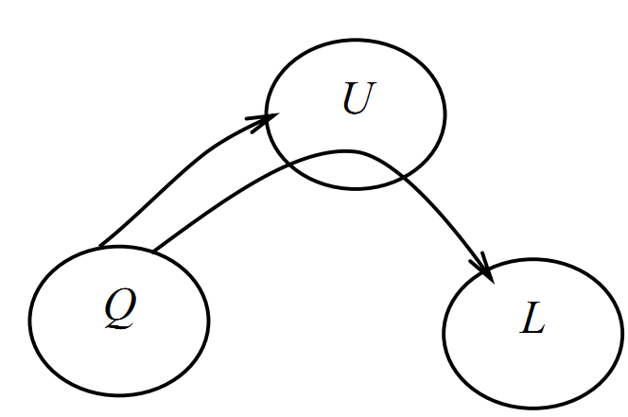

Рис. 1. Схема энергетических преобразований
изобарного процесса
Прежде чем переходить к изучению теплоэнергетических преобразований в процессах с более сложными теплотехническими телами, одним из которых является перегретый водяной пар, стоит ввести два новых параметра, характеризующие состояние системы. Это энтропия ($S,\text{Дж}/K$) и энтальпия ($H,\text{Дж}$) теплотехнической системы. Чаще удобнее использовать удельную энтропию и удельную энтальпию системы, т. е. величины, рассчитанные на единицу массы. Удельные величины обозначаются маленькими буквами
$s=S/m\text{Дж}/\left(\text{кг}⋅К\right)$, $h=H/m\text{Дж}/\left(\text{кг}⋅К\right)$.
По определению, энтропия системы является функцией состояния, изменение энтропии не зависит от вида процесса, и для любого равновесного процесса изменение энтропии равно подводимой теплоте, деленой на температуру, при которой происходит теплообмен

$\text{dS}=\frac{δQ}{T}$, $ΔS=\int{\frac{δQ}{T}}$. (15)
Данное определение справедливо только для равновесных процессов, при которых в каждой точке системы одинаковая температура. Обратим внимание, что подводимая теплота не является функцией состояния, т. е. ее величина может быть различна в различных процессах, даже если начальное и конечное состояние у этих процессов одинаковы. Но отношение подводимой теплоты к температуре, при которой происходит теплообмен, является функцией состояния и имеет одинаковое значение для всех процессов с совпадающими начальными и конечными точками. Исходя из этого, определяется (15) функция состояния – энтропия. При подводе теплоты в равновесных процессах энтропия термодинамических систем растет, если теплота отводится – энтропия уменьшается, в адиабатных процессах изменение энтропии равно нулю. Адиабатный процесс является изоэнтропическим процессом, т. е. процессом в котором сохраняется энтропия системы.
Достаточно легко рассчитать изменение энтропии в политропических процессах. Исходя из определения энтропии (15), с учетом того, что теплоемкость процесса постоянна, можно записать

$S−S_{0}=ΔS=\int{\frac{δQ}{T}}=m\int{\frac{C_{m}\text{dT}}{T}={\text{mC}}_{m}\text{ln}\frac{T}{T_{0}}}$, (16)
Подставляя в последнее выражение теплоемкость конкретного процесса, начальную и конечную температуру можно определить изменение энтропии в каждом конкретном процессе. Данное выражение (16) не подходит для расчета изменения энтропии в изотермическом процессе. Для процесса с постоянной температурой справедливо выражение, вытекающее из определения (15):
$S−S_{0}=ΔS=\int{\frac{δQ}{T}}=\frac{1}{T}\int{δQ=\frac{Q}{T}}$.
Энтропия является таким же параметром состояния системы как давление, температура, объем. В теплотехнических процессах совершаемая работа есть работа расширения $δ\text{L=PdV}$, а подводимая теплота выражается через энтропию $δ\text{Q=TdS}$, поэтому первое начало термодинамики можно записать, используя только функции состояния $\text{TdS}=\text{dU}+\text{PdV}$.
Давление и объем являются парой сопряженных термодинамических координат. А энтропия является сопряженной координатой для температуры. Теплотехнические процессы принято изображать на диаграммах в осях PV и TS. Исходя из уравнения (16) для политропных процессов связь температуры и энтропии может быть выражена следующим образом

$T=T_{0}\text{exp}\left(\frac{S−S_{0}}{{\text{mC}}_{m}}\right)$. (17)
Кривая любого политропического процесса на TS диаграмме будет выглядеть как экспоненциальная функция, причем, чем меньше теплоемкость данного процесса, тем быстрее растет температура, т. е. тем круче идет экспонента, определяющая данный процесс на TS диаграмме. Для адиабатного процесса, теплоемкость которого можно считать равной нулю кривая процесса на TS диаграмме превращается в вертикальную линию, а для изотермического процесса, теплоемкость которого можно считать бесконечной, кривая процесса выглядит горизонтальной прямой.
Для идеального газа изобарная теплоемкость всегда больше изохорной, $C_{\text{mP}}>C_{\text{mV}}$, причем обе они положительны, следовательно, и семейство изобар и семейство изохор на TS диаграмме будет выглядеть растущими экспонентами, причем изохоры будут идти круче изобар. На рис. 2 изображены основные политропические процессы для идеального газа.
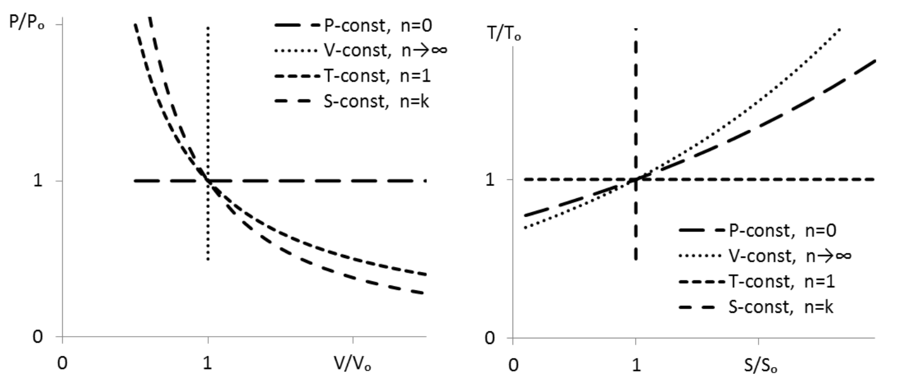

Рис. 2. Основные политропические процессы
на PV и TS диаграммах
Еще одной функцией состояния, которая часто используется в теплотехнике, является энтальпия. Она определяется следующим образом

$H=U+\text{PV}$, либо $h=u+\text{Pv}$ (18)
Большими буквами мы обозначаем энтальпию, внутреннюю энергию и объем системы, а малыми буквами обозначены соответствующие удельные величины, которыми удобнее пользоваться, для описания систем с переменных количеством вещества, например для изучения потоков. Энтальпия имеет размерность энергии и для дифференциальных приращений энтальпии, с учетом первого начала термодинамики можно записать
$\text{dh}=\text{du}+d\left(\text{Pv}\right)=\text{du}+\text{pdv}+\text{vdP}=δq+\text{vdP}$.
Для изобарных процессов изменение энтальпии равно подводимой теплоте: $\text{dh}=δq=С_{\text{mp}}\text{dT}$. Если изобарную теплоемкость газа можно считать постоянной, энтальпия определяется следующим выражением: $h=С_{\text{mp}}T$. Иногда энтальпию называют также теплосодержанием.

4.2.1. Пример решения задачи
Используя таблицы (приложение 6.1), найдите среднюю молярную и удельную, изобарную и изохорную теплоемкость воздуха в интервале температур 600–900 К, а также показатель адиабаты, соответствующий этим теплоемкостям. Сколько теплоты необходимо подвести, чтобы нагреть два килограмма воздуха от 600 до 900 К в изохорном процессе? Постройте график зависимости истинной теплоемкости воздуха от температуры в диапазоне от 300-1500 К.
Дано:
$ω_{N_{2}}=\text{78},\text{85}\text{\%}$; $ω_{O_{2}}=\text{21},\text{15}\text{\%}$; $M=0,\text{029}\text{кг/моль}$;
$Т_{0}=\text{298} К$; $Т_{1}=\text{600} К$; $Т_{2}=\text{900} К$; $m=2\text{кг}$;
${\overline{С_{\text{MР}}}}_{N_{2}}|_{T_{0}}^{T_{1}}=\text{29},\text{80}\frac{\text{Дж}}{\text{моль}⋅К}$; ${\overline{С_{\text{MР}}}}_{N_{2}}|_{T_{0}}^{T_{2}}=\text{30},\text{65}\frac{\text{Дж}}{\text{моль}⋅К}$;
${\overline{С_{\text{MР}}}}_{O_{2}}|_{T_{0}}^{T_{1}}=\text{30},\text{87}\frac{\text{Дж}}{\text{моль}⋅К}$; ${\overline{С_{\text{MР}}}}_{O_{2}}|_{T_{0}}^{T_{2}}=\text{32},\text{09}\frac{\text{Дж}}{\text{моль}⋅К}$;
$С_{{\text{MР},}_{N_{2}}}\left(T\right)=\text{27},\text{88}+4,\text{27}⋅{\text{10}}^{−3}T\text{Дж}/\left(\text{моль}⋅К\right)$;
$С_{{\text{MР}}_{O_{2}}}\left(T\right)=\text{31},\text{46}+3,\text{39}⋅{\text{10}}^{−3}T−\left(3,\text{77}⋅{\text{10}}^{5}\right)/T^{2}\text{Дж}/\left(\text{моль}⋅К\right)$.
Решение: Будем считать воздух смесью азота и кислорода, т. к. каждый из прочих газов (аргон, углекислый газ, неон, метан и др.) составляет менее одного объемного процента. Объемные доли азота и кислорода, а также кажущуюся молярную массу воздуха возьмем из справочников. Сведения о теплоемкости находим в приложении, табл. 1а, 1б. Заметим, что в таблице приведена молярная изобарная теплоемкость.
Исходя из определения средней теплоемкости, и свойств интеграла можно записать
${\overline{С}}_{M}|_{T_{1}}^{T_{2}}=\frac{q}{T_{2}−T_{1}}=\frac{1}{T_{2}−T_{1}}\int_{T_{1}}^{T_{2}}{С_{M}\left(Т\right)dT}=\frac{1}{T_{2}−T_{1}}\left(\int_{T0}^{T_{2}}{С_{M}\left(Т\right)\text{dT}}−\int_{T_{0}}^{T_{1}}{С_{M}\left(Т\right)dT}\right)$,
откуда следует формула (5):
${\overline{С}}_{M}|_{T_{1}}^{T_{2}}=\frac{\left(T_{2}−T_{0}\right){\overline{С}}_{M}|_{T_{0}}^{T_{2}}−\left(T_{1}−T_{0}\right){\overline{С}}_{M}|_{T_{0}}^{T_{1}}}{T_{2}−T_{1}}$,
исходя из которой, найдем среднюю теплоемкость азота и кислорода в заданном интервале температур
${\overline{С_{\text{MP}}}}_{N_{2}}|_{\text{600}}^{\text{900}}=\frac{\left(\text{900}−\text{298}\right)⋅\text{30},\text{65}−\left(\text{600}−\text{298}\right)⋅\text{29},\text{80}}{\text{900}−\text{600}}=\text{31},\text{51}\frac{\text{Дж}}{\text{моль}⋅К}$;
${\overline{С_{\text{MP}}}}_{O_{2}}|_{\text{600}}^{\text{900}}=\frac{\left(\text{900}−\text{298}\right)⋅\text{32},\text{09}−\left(\text{600}−\text{298}\right)⋅\text{30},\text{87}}{\text{900}−\text{600}}=\text{33},\text{32}\frac{\text{Дж}}{\text{моль}⋅К}$.
Полученные величины имеют экспериментальное происхождение и заметно отличаются от величины теплоемкости, полученной для двухатомных газов исходя из модельных представлений молекулярно-кинетической теории
$С_{\text{MP}}=\left(7/2\right)R=3,5⋅8,\text{314}=\text{29},1\frac{\text{Дж}}{\text{моль}⋅К}$,
эта величина приведена для сравнения и мы ее не будем принимать в расчет).
Молярная средняя изобарная теплоемкость воздуха, как смеси газов будет иметь значение
${\bar{С}}_{\text{Mp}}={\bar{C}}_{\text{MP},N_{2}}ω_{N_{2}}+{\bar{C}}_{\text{MP},O_{2}}ω_{O_{2}}=\text{31},\text{51}⋅0,\text{7885}+\text{33},\text{32}⋅0,\text{2115}=\text{31},89\frac{\text{Дж}}{\text{моль}⋅К} ,$а изохорная молярная теплоемкость определиться с учетом соотношения Майера
${\bar{C}}_{\text{MV}}={\bar{С}}_{\text{MP}}−R=\text{31},\text{89}−8,\text{314}=\text{23},\text{58}\text{Дж}/\left(\text{моль}⋅К\right)$.
Показатель адиабаты $k={\bar{C}}_{\text{MP}}/{\bar{C}}_{\text{MV}}=1,\text{35}$. Здесь и далее мы оставляем знак усреднения как черту над символом теплоемкости, но опускаем диапазон, подразумевая, что он один и тот же для всех величин.
Удельные величины найдем с учетом кажущейся молярной массы воздуха
${\bar{C}}_{\text{mP}}={\bar{С}}_{\text{MP}}/M=\text{31,89}/\text{0,029}=\text{1100}\text{Дж}/\left(\text{кг}⋅К\right)$;
${\bar{C}}_{\text{mV}}={\bar{С}}_{\text{MV}}/M=\text{23,58}/\text{0,029}=\text{813}\text{Дж}/\left(\text{кг}⋅К\right)$.
Другой способ найти среднюю теплоемкость – прямое интегрирование экстраполяционного уравнения:
$$T_{2}\left(a+\text{bT}+c'/T^{2}\right) dT==a+b\frac{T_{2}+T_{1}}{2}+\frac{c'}{T_{2}T_{1}} \text{.}$$
Соответственно, для азота и кислорода средние теплоемкости будут иметь значение
${\overline{С_{\text{MP}}}}_{N_{2}}|_{\text{600}}^{\text{900}}=\text{27},\text{88}+0,\text{00427}\frac{\text{900}+\text{600}}{2}=\text{31},\text{08}\frac{\text{Дж}}{\text{моль}⋅К}$;
${\overline{С_{\text{MP}}}}_{O_{2}}|_{\text{600}}^{\text{900}}=\text{31},\text{46}+0,\text{00339}\frac{\text{900}+\text{600}}{2}−\frac{3,\text{77}⋅{\text{10}}^{5}}{\text{900}⋅\text{600}}=\text{33},\text{30}\frac{\text{Дж}}{\text{моль}⋅К}$.
Отсюда находится изобарная и изохорная теплоемкости воздуха, а также показатель адиабаты
$\bar{С_{\text{MР}}}={\bar{C}}_{{\text{MPN}}_{2}}ω_{N_{2}}+{\bar{C}}_{{\text{MPO}}_{2}}ω_{O_{2}}=\text{31},\text{08}⋅0,\text{7885}+\text{33},\text{30}⋅0,\text{2115}=\text{31},55\frac{\text{Дж}}{\text{моль}⋅К};$${\bar{C}}_{\text{MV}}={\bar{С}}_{\text{MP}}−R=\text{31},\text{55}−8,\text{314}=\text{23},\text{24}\text{Дж}/\left(\text{моль}⋅К\right)$;
$k={\bar{C}}_{P}/{\bar{C}}_{V}=1,\text{36}$.
Отличие в третьей значащей цифре величин теплоемкости
(и изобарной, и изохорной) рассчитанной разными способами является приемлемым.
Аналогично найдем удельные величины средней теплоемкости воздуха в заданном интервале температур
${\bar{С}}_{\text{mP}}={\bar{С}}_{\text{MP}}/M=\text{31,89}/\text{0,029}=\text{1088} \text{Дж}/\left(\text{кг}⋅К\right)$,
${\bar{C}}_{\text{mV}}={\bar{С}}_{\text{MV}}/M=\text{23},\text{58}/0,\text{029}=\text{80}1 \text{Дж}/\left(\text{кг}⋅К\right)$.
Количество теплоты, которое необходимо подвести к двум килограммам воздуха в изохорном процессе определяется следующим выражением
$$Q=m{\bar{C}}_{\text{mV}}\left(T_{2}−T_{1}\right)=2⋅\text{801}⋅\text{300}=\text{480},6 \text{кДж} \text{.}$$
Чтобы построить график зависимости истинной теплоемкости воздуха от температуры используем экстраполяционные уравнения, взятые из табл. 1б. Теплоемкость воздуха определяется следующим соотношением: $С_{\text{MP}}\left(T\right)=ω_{N_{2}}⋅C_{{\text{MP}}_{,N_{2}}}\left(T\right)+ω_{O_{2}}C_{\text{MP},O_{2}}\left(T\right)$. Подставив данные, получим
$С_{\text{MP}}\left(T\right)=\text{28},\text{64}+4,\text{08}⋅{\text{10}}^{−3}⋅T−\left(0,\text{797}⋅{\text{10}}^{5}\right)/T^{2}\text{Дж}/\left(\text{моль}⋅К\right)$.
Чтобы построить график, на основании полученного выражения рассчитаем изобарную молярную теплоемкость азота, кислорода и воздуха для промежуточных температурных точек.

T, К | 300 | 500 | 700 | 900 | 1100 | 1300 | 1500
азот | 29,16 | 30,02 | 30,87 | 31,72 | 32,58 | 33,43 | 34,29
кислород | 28,29 | 31,65 | 33,06 | 34,05 | 34,88 | 35,64 | 36,38
воздух | 28,98 | 30,36 | 31,33 | 32,21 | 33,06 | 33,90 | 34,73
На рис. 3. представлен искомый график. По оси ординат показан диапазон, в котором происходит изменение теплоемкости изучаемых веществ. Заметим, что исходя из определения теплоемкости, полная площадь (до нуля по оси ординат) под кривой температурной зависимости теплоемкости равна количеству подведенной теплоты в выбранном диапазоне температур.

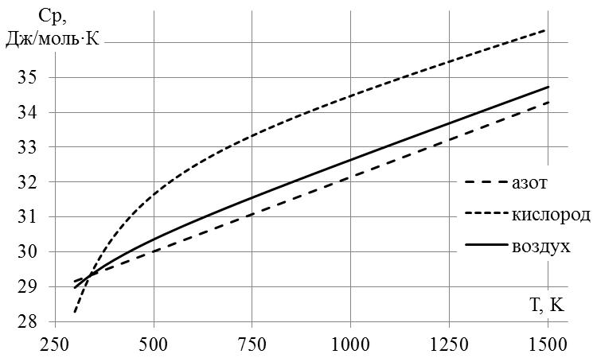

Рис. 3. Зависимость молярной изобарной теплоемкости азота, кислорода, воздуха от температуры при постоянном давлении

4.2.2. Пример решения задачи
В сосуде объемом 20 л находится водород при давлении
0,15 МПа. Сколько теплоты нужно подвести к газу, чтобы его давление увеличилось в 3,5 раза?
Дано:
$V=\text{20}л=0,\text{02}м^{3}$; $P_{1}=0,\text{15}\text{МПа}=0,\text{15}⋅{\text{10}}^{6}\text{Па}$;
$P_{2}=0,\text{525}\text{МПа}=0,\text{525}⋅{\text{10}}^{6}\text{Па;}$ $M=0,\text{002}$ кг/моль; $i=5$.
Решение:
Определим вид политропного процесса – объем сосуда остается постоянным, поэтому это изохорный процесс. Первый закон термодинамики $Q=ΔU+L$, где Q – количество теплоты, подводимое к газу; ΔU – изменение внутренней энергии водорода; L – работа, совершаемая газом против внешних сил. Изменение удельной внутренней энергии во всех процессах определяется уравнением
$Δu=C_{\text{mV}}\left(T_{2}−T_{1}\right)$,
где $T_{1},T_{2}$ – температуры газа до и после политропного процесса $C_{\text{mV}}=\left(i/2\right)R_{m}$ – удельная теплоемкость изохорного процесса для идеального газа, $R_{m}=R/M$ – удельная (индивидуальная) газовая постоянная, М – молярная масса газа, $i=5$ – число степеней свободы двухатомного газа.
Работа газа в изохорном процессе
$L=\int{\text{PdV}}=0$,
где dV=0 – изменение объема сосуда в изохорном процессе.
Уравнение состояния для идеального газа: $\text{PV}={\text{mR}}_{m}T$.
Для начального состояния
$P_{1}V={\text{mR}}_{m}T_{1}$, откуда $T_{1}=\frac{P_{1}V}{{\text{mR}}_{m}}$.
Для конечного состояния
$P_{2}V={\text{mR}}_{m}T_{2}$, откуда $T_{2}=\frac{P_{2}V}{{\text{mR}}_{m}}$.
После преобразований получим $Q=\frac{i}{2}{\text{mR}}_{m}\left(T_{2}−T_{1}\right)$.
Заменим температуры газа
$$Q=\frac{i}{2}R_{m}\left(\frac{P_{2}V}{R_{m}}−\frac{P_{1}V}{R_{m}}\right)=\frac{i}{2}\left(P_{2}−P_{1}\right)V\text{.}$$
$Q=\text{20}⋅{\text{10}}^{−3}⋅0,\text{15}⋅{\text{10}}^{6}\left(3,5−1\right)\left(\frac{5}{2}\right)=\text{18},\text{75}⋅{\text{10}}^{3}$Дж.

4.2.3. Пример решения задачи
Газ состоящий из 19 % водорода, 23 % оксида углерода, 7 % диоксида углерода и 51% азота, охлаждается при постоянном объеме от температуры t₁ = 2000 °C до конечной температуры
t₂ = 1000 °С. Зависимости истинной теплоемкости от температуры (кДж/(кмоль∙К)) заданы следующими формулами:
$С_{\text{МР}}^{Н_{2}}=\text{31},\text{00}+0,\text{00202}t$; $С_{\text{МР}}^{\text{CO}}=\text{33},\text{70}+0,\text{00134}t$;
$С_{\text{МР}}^{{\text{CO}}_{2}}=\text{56},\text{88}+0,\text{00217}t$; $С_{\text{МР}}^{N_{2}}=\text{32},\text{75}+0,\text{00165}t$.
Определить изменение внутренней энергии 1 кг этого газа в процессе охлаждения.
Решение: Изменение удельной внутренней энергии определяется по выражению
$Δ u={\bar{С}}_{\text{mV}}\left(t_{2}−t_{1}\right)$,
где ${\bar{C}}_{\text{mV}}$ ‒ средняя массовая (удельная) изохорная теплоемкость газа; t₁ и t₂ – начальная и конечная температуры газа.
Таким образом, задача сводится к определению средней массовой теплоемкости при постоянном объеме данной смеси в заданном интервале температур.
Средняя молярная изобарная теплоемкость компонентов смеси
${\bar{C}}_{\text{MP}}^{H_{2}}=\text{31},\text{00}+0,\text{00202}⋅\frac{\text{2000}+\text{1000}}{2}=\text{34},\text{04}$ кДж/(кмоль∙К);
${\bar{C}}_{\text{MP}}^{\text{СO}}=\text{33},\text{70}+0,\text{00134}⋅\frac{\text{2000}+\text{1000}}{2}=\text{35},\text{71}$ кДж/(кмоль∙К);
${\bar{C}}_{\text{MP}}^{{\text{CO}}_{2}}=\text{56},\text{88}+0,\text{00217}⋅\frac{\text{2000}+\text{1000}}{2}=\text{60},\text{14}$ кДж/(кмоль∙К);
${\bar{C}}_{\text{MP}}^{N_{2}}=\text{32},\text{75}+0,\text{00165}⋅\frac{\text{2000}+\text{1000}}{2}=\text{35},\text{23}$ кДж/(кмоль∙К).
Средняя молярная изобарная теплоемкость смеси
${\bar{C}}_{\text{MP}}^{\text{см}}={\bar{C}}_{\text{MP}}^{H_{2}}⋅r_{H_{2}}+{\bar{C}}_{\text{MP}}^{\text{CO}}r_{\text{CO}}+{\bar{C}}_{\text{MP}}^{{\text{CO}}_{2}}r_{{\text{CO}}_{2}}+{\bar{C}}_{\text{MP}}^{N_{2}}r_{N_{2}}$,
где $r_{H_{2}}$, $r_{\text{CO}}$, $r_{{\text{CO}}_{2}}$, $r_{N_{2}}$ ‒ объемные доли компонентов смеси.
Подставим численные значения
$$\begin{aligned}{\bar{C}}_{\text{MP}}^{\text{см}}=\text{34},\text{04}⋅0,\text{19}+\text{35},\text{71}⋅0,\text{23}+\text{60},\text{14}⋅0,\text{07}+\text{35},\text{23}⋅0,\text{51}= \\ 6,\text{47}+8,\text{21}+4,\text{21}+\text{17},\text{97}=\text{36},\text{86}\text{ кДж/}(\text{кмоль}⋅К)\text{.}\end{aligned}$$
Средняя молярная изохорная теплоемкость смеси ${\bar{C}}_{\text{MV}}^{\text{см}}={\bar{C}}_{\text{МР}}^{\text{см}}−R$, где R = 8,314 кДж/(кмоль∙К) – универсальная газовая постоянная. Подставим числовые данные, получим
${\bar{C}}_{\text{MV}}^{\text{см}}=\text{36},\text{86}−8,\text{314}=\text{28},\text{55}$ кДж/(кмоль∙К).
Кажущаяся молярная масса смеси находится по формуле
$М=М_{Н_{2}}r_{H_{2}}+М_{\text{CO}}r_{\text{CO}}+М_{{\text{CO}}_{2}}r_{{\text{CO}}_{2}}+М_{N_{2}}r_{N_{2}}$.
$$М=2⋅0,\text{19}+\text{28}⋅0,\text{23}+\text{44}⋅0,\text{07}+\text{28}⋅0,\text{51}=\text{24},\text{18}\text{ кг/кмоль}$$
Средняя массовая изохорная теплоемкость смеси
${\bar{C}}_{\text{mV}}^{\text{см}}=\frac{{\bar{C}}_{\text{MV}}^{\text{см}}}{М}$.
Подставим численные значения
${\bar{C}}_{\text{mV}}^{\text{см}}=\frac{\text{28},\text{55}}{\text{24},\text{18}}=1,\text{181}$ кДж/(кг∙К).
Тогда изменение удельной внутренней энергии
$Δ u=1,\text{181}⋅\left(\text{1000}−\text{2000}\right)=−\text{1181}$ кДж/кг.

4.2.4. Пример решения задачи
Определить перераспределение энергетических составляющих в политропных процессах с показателем n = 1. Теплоемкость воздуха С_{mV} = 0,718 кДж/(кг∙К), индивидуальная газовая постоянная R_{m} = 0,287 кДж/(кг∙К). Схематически изобразить процессы политропного расширения и сжатия с n = 1 в VP- и ST-диаграммах. Привести схему теплоэнергетических преобразований в процессах с n = 1 при расширении с подводом теплоты и при сжатии с отводом теплоты.
Дано:  $n=1,1$; $С_{\text{mV}}=\text{718}\text{Дж}/\text{кг}$;  $R_{m}=\text{287}\text{Дж}/\left(\text{кг}⋅K\right)$;  $M=0,\text{002}\text{кг/моль}$; $i=5$. | Решение:  Указанное в условиях задачи значение показателя политропы находится между значениями показателя политропы изотермического $n=1$ и адиабатного $n=1,4$ процесса.
Достаточно часто реальные процессы расширения или сжатия воздуха происходят с показателем политропы $1<n<k$, лежащем в диапазоне между показателем политропы изотермического и адиабатного процесса. Если у рабочего тела есть тепловой контакт с термостатом, содержащимся при постоянной температуре, например с окружающей средой, то протекающий процесс будет изотермическим. В общем случае для установления теплового равновесия, а, следовательно, для протекания изотермического процесса требуется достаточно большое время. Адиабатный процесс протекает без теплообмена с окружающей средой, что может быть достижимо при высоких скоростях протекания процесса. Скорость реального процесса не может быть не очень медленной, не очень большой, поэтому в реальных теплотехнических аппаратах часто реализуются процессы показателем политропы $1<n<k$ большем, чем для изотермического, но меньшем чем для адиабатного процесса.
Для построения схем политропного расширения и сжатия необходимо рассчитать показатель адиабаты
$k=\frac{C_{\text{mP}}}{C_{\text{mV}}}$,
где изобарная теплоемкость воздуха находится по формуле Майера: $C_{\text{mP}}=C_{\text{mV}}+R$, откуда: $k=\frac{C_{\text{mV}}+R}{C_{\text{mV}}}$.
Подставим числовые значения
$k=\frac{0,\text{718}+0,\text{287}}{0,\text{718}}=\frac{1,\text{005}}{0,\text{718}}=1,\text{40}$.
Коэффициенты преобразования теплоты в работу и теплоты во внутреннюю энергию для политропного процесса можно определить исходя из соотношений (14):
$ψ_{U}=\frac{n−1}{n−k}=\frac{1,1−1}{1,1−1,4}=\frac{−1}{3}≈−0,\text{333}$,
$ψ_{L}=1−ψ_{U}=\frac{4}{3}≈1,\text{333}$.
Коэффициент преобразования теплоты в работу больше единицы, значит, работы совершается больше, чем подводиться теплоты. Коэффициент преобразования теплоты во внутреннюю энергию отрицателен, следовательно, это соответствует тому, что в процессах с подводом теплоты внутренняя энергия системы убывает.
Схема теплоэнергетических преобразований для процесса расширения изображена на рис. 4.
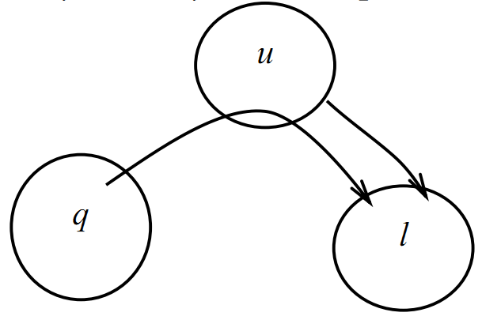
Рис. 4. Схема энергетических преобразований в процессе $n=1,1$.

Для процесса сжатия направление стрелок на схеме изменится на противоположное.
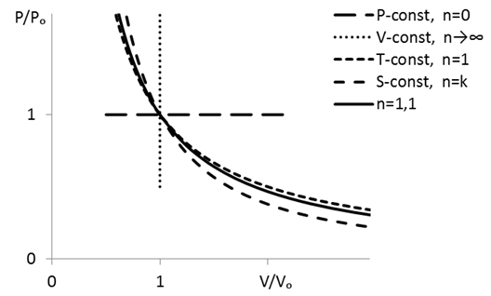
Рис.5. Политропный процесс $n=1,1$ на PV диаграмме
на фоне изотермического, адиабатного и других процессов

Удельную теплоемкость политропного процесса можно рассчитать, используя выражение (13):
$$С_{m}=C_{\text{mV}}\frac{k−n}{1−n}=\text{718}\frac{1,4−1,1}{1−1,1}=\text{718}⋅\left(−3\right)=−\text{2154}\text{Дж}/\left(\text{кг}⋅K\right)\text{.}$$
Теплоемкость отрицательная, это связано с тем, что величина совершаемой работы превосходит количество подведенной теплоты, часть работы совершается за счет внутренней энергии, вызывая понижение температуры. Соответственно на TS диаграмме (рис. 6) данный процесс будет изображаться кривой с отрицательным наклоном, форма кривой определиться выражением (17). На PV диаграмме (рис. 5) кривую данного процесса можно построить на основании выражений (12).
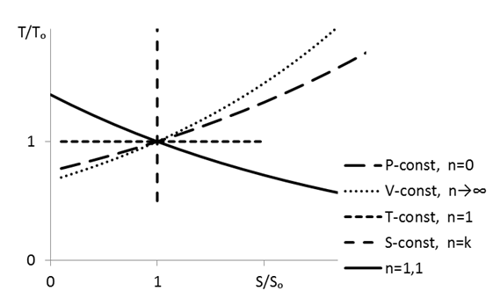
Рис. 6. Политропный процесс $n=1,1$ на TS диаграмме
на фоне изотермического, адиабатного и других процессов
На рис. 5 и рис. 6 построена кривая искомого политропного процесса, а также приведены кривые изотермического, адиабатного и других процессов. Задача решена. Для построения графиков процессов студентам необходимо будет по уравнениям (12) и (17) рассчитать несколько промежуточных точек, нанести их на миллиметровой бумаге и соединить гладкой кривой.

4.2.5. Пример решения задачи
Идеальный газ (аргон) находится при температуре 400 К. Данный газ изохорно нагревается до температуры 700 К. При какой температуре изотермического процесса, протекающего в том же интервале изменения давления, подводимая теплота будет равна теплоте, подводимой в изохорном процессе. Изобразить процессы в координатах PV и TS.
Прежде, чем записать «Дано», примем, что изохорный процесс идет между точками 1–2, и параметры состояния в начале и в конце этого процесса будут обозначаться данными индексами, а изотермический процесс идет между точками 3–4, соответствующие индексы будут у давления, температуры и удельного объема, характеризующие начальную и конечную точку изотермического процесса Точки 1 и 4, а также точки 2 и 3 могут быть попарно соединены изобарами. Рассчитаем и запишем в «дано» газовую постоянную аргона, а также изохорную и изобарную удельные теплоемкости.
Дано:
$M=0,\text{040}\text{кг/моль}$; $i=3$; $T_{1}=\text{400}К$; $T_{2}=\text{700}К$;
$V_{1−2}=\text{const}$; $P_{3}=P_{2}$; $P_{4}=P_{1}$; $T_{3−4}=\text{const}$; $q_{1−2}=q_{3−4}$;
$R_{m}=\frac{R}{M}=\frac{8,\text{314}}{0,\text{04}}=\text{208}\text{Дж}/\left(\text{кг}⋅К\right)$ $C_{\text{mV}}=\left(i/2\right)⋅R=\text{312}\text{Дж}/\left(\text{кг}⋅К\right)$;
$C_{\text{mP}}=\left(\left(i+2\right)/2\right)⋅R=\text{520}\text{Дж}/\left(\text{кг}⋅К\right)$.
Решение:
Из уравнения Менделеева-Клапейрона следует соотношение параметров состояния для двух точек изохорного процесса
$\frac{P_{2}}{P_{1}}=\frac{T_{2}}{T_{1}}$.
Подставим численные значения
$\frac{P_{2}}{P_{1}}=\frac{\text{700}}{\text{400}}=1,\text{75}$.
В задаче не указана масса системы, поэтому будем рассматривать удельные величины для теплоты, работы и изменения внутренней энергии системы в указанных процессах. Удельная теплота в изохорном процессе 1–2 определяется следующим выражением
$q=C_{\text{mV}}\left(T_{2}−T_{1}\right)$,
где $C_{\text{mV}}=\left(i/2\right)⋅R_{m}$ – удельная теплоемкость изохорного процесса.
Внутренняя энергия идеального газа в изотермическом процессе не изменяется. Из первого начала термодинамики следует, что теплота процесса равна совершенной работе, которую можно найти, интегрируя выражение $l=\int{\text{Pdv}}$ по пути процесса от $v_{3}$ до $v_{4}$:
$q=l=\int{\text{Pdv}}=R_{m}T_{3}\int{\frac{\text{dv}}{v}}=R_{m}T_{3}\text{ln}\left(\frac{v_{4}}{v_{3}}\right)=R_{m}T_{3}\text{ln}\left(\frac{P_{3}}{P_{4}}\right)$,
здесь учтено, что из уравнения состояния $P=R_{m}T/v$, и для изотермического процесса $T_{3}=T_{4}=\text{const}$ выполняется соотношение: $P_{4}v_{4}=P_{3}v_{3}$.
Из условия задачи теплота, подводимая в изотермическом процессе равна теплоте, подводимой в изохорном процессе
$\frac{i}{2}R_{m}\left(T_{2}−T_{1}\right)=R_{m}T_{3}\text{ln}\left(P_{3}/P_{4}\right)$, откуда: $T_{3}=\frac{i\left(T_{2}−T_{1}\right)}{2\text{ln}\left(P_{3}/P_{4}\right)}$.
Исходя из условий задачи $\frac{P_{3}}{P_{4}}=\frac{P_{2}}{P_{1}}=\frac{T_{2}}{T_{1}}=\frac{\text{700}}{\text{400}}=1,\text{75}$.
Рассчитаем температуру изотермического процесса
$$T_{3}=\frac{i\left(T_{2}−T_{1}\right)}{2\text{ln}\left(P_{3}/P_{4}\right)}=\frac{3\left(\text{700}−\text{400}\right)}{2\text{ln}\left(1,\text{75}\right)}=\text{804}K$$
Зная температуру в каждой точке можно рассчитать отношение объемов между точками 2 и 3, лежащими на изобаре $P_{3}=P_{2}$, а также между точками 1 и 4, лежащими на изобаре $P_{4}=P_{1}$
$\frac{v_{3}}{v_{2}}=\frac{T_{3}}{T_{2}}=\frac{\text{804}}{\text{700}}=1,\text{15}$; $\frac{v_{4}}{v_{1}}=\frac{T_{4}}{T_{1}}=\frac{\text{804}}{\text{400}}=2,\text{01}$.
Исходя из данных расчетов, с соблюдением всех пропорций, построена PV диаграмма процессов, описанных в данной задаче.
Для того чтобы построить TS диаграмму рассчитаем удельное изменение энтропии для каждого из процессов, изображенных на рис. 7.
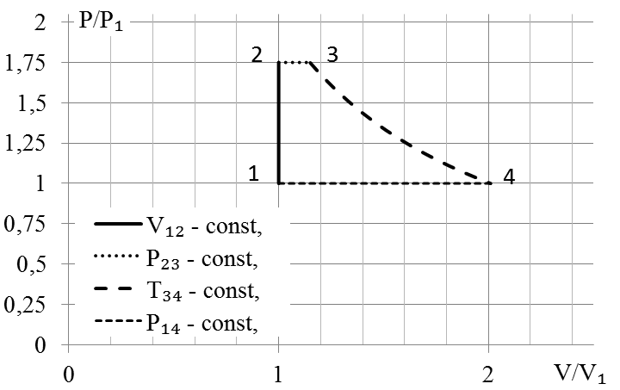

Рис. 7. РV диаграмма процессов,
необходимых для решения задачи
Исходя из формул (16), а также определения энтропии получим для 1 кг:
$S_{2}−S_{1}={ΔS}_{\text{12}}={\text{mC}}_{\text{mV}}\text{ln}\frac{T_{2}}{T_{1}}=\text{174},6\text{Дж/К}$;
$S_{3}−S_{2}={ΔS}_{\text{23}}={\text{mC}}_{\text{mP}}\text{ln}\frac{T_{3}}{T_{2}}=\text{72},0\text{Дж/К}$;
$S_{4}−S_{3}={ΔS}_{\text{34}}=\frac{q}{T_{3}}={\text{mR}}_{m}\text{ln}\left(P_{3}/P_{4}\right)=\text{116},4\text{Дж/К}$;
$S_{4}−S_{1}={ΔS}_{\text{41}}={\text{mC}}_{\text{mP}}\text{ln}\frac{T_{1}}{T_{4}}=−\text{363},0\text{Дж/К}$.
В последнем процессе 1–4 изменение энтропии отрицательно, энтропия убывает, для осуществления процесса 1–4 необходимо отводить тепло от системы. Энтропия является функцией состояния, поэтому если система вернулась в начальное состояние «1» должно выполняться следующее равенство:
${ΔS}_{\text{12}}+{ΔS}_{\text{23}}+{ΔS}_{\text{34}}+{ΔS}_{\text{41}}=0$.
Энтропия, как теплотехнический потенциал определена с точностью до произвольной константы. Физический смысл имеет лишь изменение энтропии, поэтому примем, что в начальной точке нашего цикла $S_{1}=0$. Уравнение процессов на ТS диаграмме определим исходя из выражения (17).
На участке 1–2 температура меняется от $T_{1}=\text{400}К$ до $T_{2}=\text{700}К$, а энтропия от $S_{1}=0\text{Дж/К}$ до $S_{2}=\text{174},6\text{Дж/К}$. Связь температуры и энтропии будет определяться следующим уравнением: $T=T_{1}\text{exp}\left(S/c_{V}\right)$. Студенту рекомендуется самостоятельно рассчитать несколько промежуточных точек для построения графика процесса 1–2.
На участке 2-3 температура меняется от $T_{2}=\text{700}К$ до $T_{3}=\text{804}К$, а энтропия – от $S_{2}=\text{174},6\text{Дж/К}$ до $S_{3}=S_{2}+{ΔS}_{\text{23}}=\text{246},6\text{Дж/К}$. Уравнение процесса: $T=T_{2}\text{exp}\left(\left(S−S_{2}\right)/c_{P}\right)$. Студенту рекомендуется самостоятельно рассчитать несколько промежуточных точек для построения графика процесса 2–3.
График изотермического процесса является прямой линией, идущей от точки с координатами $T_{3}=\text{804}К$, $S_{3}=\text{246},6\text{Дж/К}$ до точки $T_{4}=\text{804}К$, $S_{4}=S_{3}+{ΔS}_{\text{34}}=\text{363},0\text{Дж/К}$.
Изобарный процесс 4-1 лучше изобразить в обратном порядке, начиная от первой точки, в этом случае уравнение кривой, описывающей данный процесс, будет таковым $T=T_{1}\text{exp}\left(S/С_{\text{mP}}\right)$, начальная точка имеет координаты $T_{1}=\text{400}К$ и $S_{1}=0\text{Дж/К}$, координаты точки 4 приведены в предыдущем уравнении. Рекомендуется рассчитать несколько промежуточных точек.
На рис. 8 изображена TS диаграмма всех процессов с соблюдением масштаба. Точки и тип кривых совпадают с соответствующими кривыми на PV диаграмме (рис. 7).
При решении подобных задач рекомендуется PV диаграмму процесса составлять на черновике в самом начале решения, чтобы иметь перед глазами графики процессов. Затем, после получения численных данных необходимо составить диаграмму с соблюдением всех пропорций и величин. Для построения кривых всех процессов, рекомендуется рассчитать несколько промежуточных точек выбранных между начальной и конечной точкой процесса.
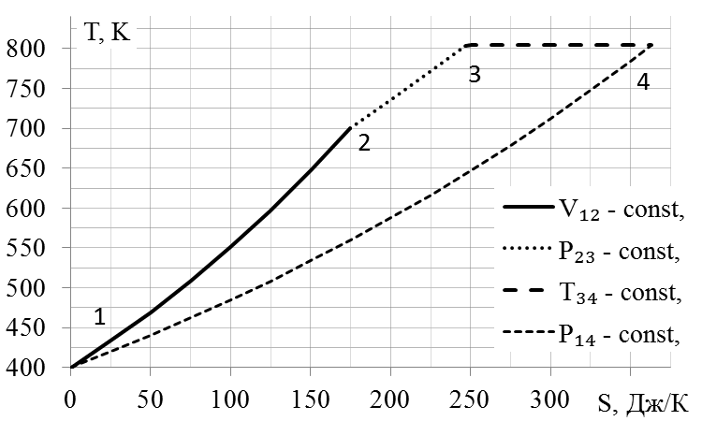

Рис. 8. ТS диаграмма процессов

4.2.6. Пример решения задачи
Трехатомный идеальный газ в результате политропного процесса расширяется от состояния 1 до состояния 2. Далее газ изохорно нагревают, при этом подводят количество теплоты, равное ¼ работы расширения в процессе 1–2. Температура после изохорного нагревания станет равной исходной температуре Т₁. Схематично изобразить процессы в координатах T–S и P–V и определить показатель политропы. Привести схему теплоэнергетических преобразований.

Дано:  $i=6$;  $k=\left(4/3\right)≈1,\text{33}$;  $С_{1−2}=\text{const}$;  $v_{2−3}=\text{const}$;  $q_{2−3}=\left(1/4\right)⋅l_{1−2}$;  $T_{3}=T_{1}$. | Решение:  Формализуем условия задачи, рассчитаем показатель адиабаты трехатомного газа и запишем «дано». Над газом проводят процессы 1–2 политропный процесс; 2–3 изохорный процесс. По условию $T_{3}=T_{1}$, следовательно,
${ΔT}_{\text{12}}+{ΔT}_{\text{23}}=0$. Внутренняя энергия идеального газа зависит только от температуры, значит, в нашем случае
${Δu}_{\text{12}}=−{Δu}_{\text{23}}$.
Изменение внутренней энергии газа в изохорном процессе 2–3 равно подведенной теплоте, и с учетом условий задачи можно записать
${Δu}_{2−3}=q_{2−3}=\left(1/4\right)⋅l_{1−2}$, откуда
$l_{1−2}=4{Δu}_{2−3}=−4{Δu}_{1−2}$.
Из первого начала термодинамики для процесса 1–2
$q_{1−2}={Δu}_{1−2}+l_{1−2}={Δu}_{1−2}\left(1−4\right)=−3{Δu}_{1−2}$.
Коэффициент разветвления теплоты
$ψ_{U}=\frac{{Δu}_{1−2}}{q_{1−2}}=−\frac{1}{3}$.
Коэффициент разветвления теплоты (14) однозначно связан с показателем политропы процесса
$ψ_{U}=\frac{n−1}{n−k}$,
где n – показатель политропы; k – показатель адиабаты газа. Отсюда:
$n=\frac{1−ψ_{U}k}{1−ψ_{U}}$.
Подставим численные значения
$n=\frac{1−\left(−1/3\right)\left(4/3\right)}{1−\left(−1/3\right)}=\frac{\text{13}}{\text{12}}≈1,\text{083}$.
Зная показатель политропы, из выражения (13) можно найти теплоемкость данного процесса
$С_{m}=C_{\text{mV}}\frac{k−n}{1−n}=C_{\text{mV}}\frac{\left(4/3\right)−\left(\text{13}/\text{12}\right)}{1−\left(\text{13}/\text{12}\right)}=\left(−3\right)⋅C_{\text{mV}}$.
Теплоемкость данного процесса отрицательно, следовательно, форма кривой на TS диаграмме определяется (17) экспоненциальной функцией с отрицательным показателем экспоненты, т. е. кривая процесса наклонена вниз.
Схематичное изображение процессов 1–2, 2–3 и 3–1 в координатах PV и TS представлено на рис. 9.
Схема теплоэнергетических преобразований показана на рис. 10.

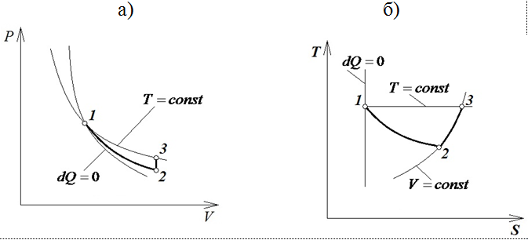
Рис. 9. Политропный и изохорный процессы при $T_{3}=T_{1}$:
а) в PV координатах; б) в TS координатах

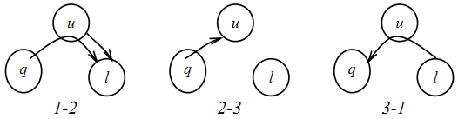
Рис. 10. Схема теплоэнергетических преобразований

4.3. Влажный воздух (указания к задачам 4.1–4.10)
Как уже говорилось выше, идеальный газ является относительно простой системой, процессы в котором могут быть с большой точностью описаны аналитическими уравнениями. С позиций теплотехники идеальный газ является достаточно удобным рабочим телом, которое при нагревании способно многократно увеличивать свой объем, совершая при этом полезную работу. Идеальным газом можно считать рабочее тело в карбюраторных, дизельных и реактивных двигателях, а также в газотурбинных установках, используемых для выработки электричества. Для того чтобы вернуть идеальный газ в начальное положение его необходимо остудить, в этом случае работа по сжатию газа будет меньше работы, полученной при расширении газа.
Еще один пример теплотехнического тела, которое способно расширяться при нагревании и очень сильно сжиматься при охлаждении является вода на границе ее превращения в водяной пар. При нагревании вода превращается в водяной пар и, расширяясь, совершает полезную работу, чтобы вернуть воду в начальное состояние ее необходимо охладить, при этом она конденсируется и занимает очень небольшой объем, следовательно, требуется небольшая работа по ее сжатию и возвращению в начальное состояние. Водяной пар является рабочим телом в паровых установках, работающих по циклу Ренкина, применяющихся на подавляющем большинстве теплоэлектростанций. Свойства водяного пара достаточно хорошо изучены. Связь между параметрами состояния водяного пара, его внутренней энергией, энтальпией, энтропией не может быть записана в аналитических функциях.
Для определения всех параметров состояния и энергетических характеристик водяного пара используется hs-диаграмма (приложение 6.3). Участок hs-диаграммы водяного пара показан на
рис. 11. Самая жирная линия на диаграмме называется верхней пограничной кривой, выше которой находится область сухого пара, а ниже пограничной кривой находится область параметров состояния, при которых в равновесии существует водяной пар и мелкие капли воды в жидком состоянии. Область выше пограничной кривой называют областью сухого перегретого пара, а область ниже пограничной кривой областью насыщенного пара. Насыщенный водяной пар представляет собой механическую смесь жидкой воды и капелек водяного пара, подобную туману.
Эту смесь мы можем характеризовать степенью сухости, которая равна отношению массы воды в парообразном состоянии к массе смеси:
$x=\frac{m_{п}}{m_{ж}+m_{п}}$, (19)
где $m_{ж},m_{п}$ обозначают массу воды находящейся в жидком и в парообразном состоянии.
При изменении параметров состояния часть воды превращается в водяной пар или наоборот конденсируется, соответственно меняется степень сухости водяного пара. Для полного описания состояния водяного пара необходимо указывать степень сухости.
Изолинии постоянной степени сухости идут ниже пограничной кривой и почти повторяют ее форму. Выше пограничной кривой степень сухости равна единице. В области насыщенного пара давление и температура однозначно связаны между собой уравнением фазового равновесия воды и водяного пара. В этой области совпадают изобары и изотермы, поэтому изотермы не изображены.
Диаграмма состояния водяного пара (рис. 11) расчерчена изолиниями постоянного давления, объема, температуры и степени сухости, а по вертикальным и горизонтальным осям отложены значения энтальпии и энтропии в каждой точке.

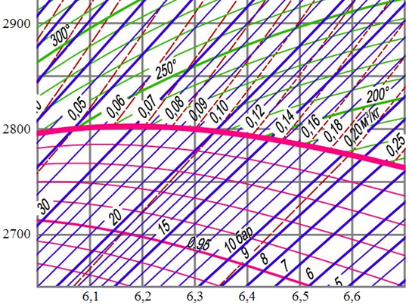.
Рис. 11. участок $\text{hs}$-диаграммы водяного пара. Вертикальная ось – удельная энтальпия $h,\text{кДж/кг}$; горизонтальная ось – энтропия $s,\text{кДж/}\left(\text{кг}⋅K\right)$. Стрелками показан изотермический процесс
Чтобы полностью задать состояние водяного пара, необходимо указать два любых параметра состояния, затем по изолиниям можно определить набор из шести величин, характеризующих состояние водяного пара в этой точке – $h,s,v,P,T,x$ это удельная энтальпия, удельная энтропия, удельный объем, давление, температура и степень сухости, соответственно. Удельная энтальпия определяется проекцией точки на вертикальную ось, а удельная энтропия определяется по горизонтальной оси. Энтропия и энтальпия являются термодинамическими потенциалами. В любых процессах физический смысл имеет лишь изменение данных величин, поэтому они могут быть определены с точностью до произвольной константы. На hs-диаграмме водяного пара за нулевое значении энтальпии и энтропии принято значение, соответствующее состоянию жидкой воды при $t=0°C$ и атмосферном давлении.
Перечислим, как выглядят основные процессы с водяным паром на hs-диаграмме. Очевидно, что изохорный, изобарный и изотермический процессы совпадают с соответствующими изолиниями или идут параллельно им. При этом ниже пограничной кривой изобары и изотермы совпадают, а затем расходятся, так что изотермы наклоняются вправо, а изобары становятся круче. Адиабатный процесс, он же изоэнтропический, на hs-диаграмме изображается вертикальной линией.
Диаграмма состояния водяного пара позволяет находить изменение параметров состояния в теплотехнических процессах, происходящих с водяным паром, а также определить совершенную работу, подводимую теплоту и изменение внутренней энергии. Для расчета теплоты, работы и изменения внутренней энергии, на первом этапе по hs-диаграмме необходимо определить значения параметров состояния в начальной точке процесса $h_{1},s_{1},v_{1},P_{1},T_{1},x_{1}$, а также в конечной точке процесса $h_{2},s_{2},v_{2},P_{2},T_{2},x_{2}$.
Во всех случаях, исходя из определения энтальпии (18), если известно начальное и конечное состояние системы, можно определить изменение внутренней энергии:
$Δu=u_{2}−u_{1}=h_{2}−h_{1}−\left(P_{2}v_{2}−P_{1}v_{1}\right)$.
Таким образом, в каждом из процессов изменение внутренней энергии можно считать известным, и с учетом первого начала термодинамики $q=Δu+l$ достаточно найти теплоту или работу, чтобы полностью определить все теплоэнергетические параметры изучаемого процесса.
В адиабатном процессе ($q=0$) теплота равна нулю, следовательно, $l=−Δu$. В изохорном процессе ($l=\int{\text{Pdv}}=0$) нулю равна работа, следовательно $q=Δu$. Для изобарного процесса работу можно найти, зная только начальное и конечное состояние: $l=\int{\text{Pdv}}=P\left(v_{2}−v\right)$, но в общем случае данная формула не применима, т.к. если в процессе изменяется давление, то необходимо интегрирование. В изобарном процессе теплота равна изменению энтальпии: $q=Δh=h_{2}−h_{1}$, либо она находится по сумме теплоты и работы. В изотермическом процессе можно избежать интегрирования при расчете подводимой теплоты: $q=\int{\text{Tds}}=T\left(s_{2}−s_{1}\right)$. Соответственно, работа определиться исходя из первого начала термодинамики: $l=q−Δu$.

4.3.1. Пример решения задачи
Один килограмм пара с начальными параметрами $P_{1}=\text{28}\text{бар}$ и температурой $x_{1}=0,\text{96}$ расширяется изотермически с понижением давления до величины $P_{2}=\text{17}\text{бар}$. Определить изменение внутренней энергии пара $Δu$, подведенную теплоту $q$, а также работу $l$, совершаемую им при расширении. Рассчитайте массу воды, превратившуюся в пар в этом процессе. Произведите подобные расчеты для изотермического процесса, происходящим с одним килограммом двухатомного идеального газа в заданном диапазоне изменения давления. Молярную массу идеального газа принять равной $M=0,\text{027}\text{кг}/\text{моль}$.
Решение: Задачи с водяным паром решают с помощью sh-диаграммы (приложение 6.3, рис. 11). Точка 1 на диаграмме, соответствующая начальному состоянию пара, находится на пересечении изобары $P_{1}=\text{28}\text{бар}$ и изолинии постоянной степени сухости $x_{1}=0,\text{96}$. Определим все параметры состояния в данной точке и запишем их величины в «дано». Для того чтобы определить температуру, необходимо пройти по начальной изобаре до верхней пограничной кривой и определить температуру по изотермам в точке пересечения данной изобары и верхней пограничной кривой. В области ниже верхней пограничной кривой изотермический процесс совпадает с изобарным. Выше пограничной кривой изотермический процесс будет идти вдоль изотермы, как изображено на рис. 11. Определим параметры состояния в точке пересечения изотермы $t=\text{230}°C$ и изобары $P_{2}=\text{17}\text{бар}$ и запишем полученные величины в «дано», переведя их в систему СИ.
Дано:
$t_{1}=t_{2}=\text{230}°C$; $T_{1}=T_{2}=\text{503}°C$;
начальная точка:
$x_{1}=0,\text{96}$; $P_{1}=2,8⋅{\text{10}}^{6}\text{Па}$; $v_{1}=0,\text{068}м^{3}/\text{кг}$;
$s_{1}=6,\text{07}⋅{\text{10}}^{3}\text{Дж}/\left(\text{кг}⋅К\right)$; $h_{1}=2,\text{73}⋅{\text{10}}^{6}\text{Дж}/\text{кг}$;
конечная точка:
$x_{2}=1$; $P_{2}=1,7⋅{\text{10}}^{6}\text{Па}$; $v_{2}=0,\text{127}м^{3}/\text{кг}$;
$s_{2}=6,\text{54}⋅{\text{10}}^{3}\text{Дж}/\left(\text{кг}⋅К\right)$; $h_{2}=2,\text{87}⋅{\text{10}}^{6}\text{Дж}/\text{кг}$;
$M=0,\text{027}\text{кг}/\text{моль}$; $i=5$.

Изменение удельной внутренней энергии пара определяется исходя из определения энтальпии:
$Δu=u_{2}−u_{1}=\left(h_{2}−P_{2}v_{2}\right)−\left(h_{1}−P_{1}v_{1}\right)$.
Подставим численные значения:
$Δu=\left(\left(2,\text{87}−1,7⋅0,\text{127}\right)−\left(2,\text{73}−2,8⋅0,\text{068}\right)\right)⋅{\text{10}}^{6}=\text{114},5⋅{\text{10}}^{3}\text{Дж}/\text{кг}$.
Для изотермического процесса, исходя из определения энтропии, можно найти подведенную теплоту: $q=TΔs$. Произведем расчеты:
$q=\text{503}⋅\left(6,\text{54}−6,\text{07}\right)⋅{\text{10}}^{3}=\text{236},4⋅{\text{10}}^{3}\text{Дж}/\text{кг}$.
На основе первого начала термодинамики $q=Δu+l$ можно рассчитать работу, совершенную в этом процессе:
$l=q−Δu=\left(\text{236},4−\text{114},5\right)⋅{\text{10}}^{3}=\text{121},9⋅{\text{10}}^{3}\text{Дж}/\text{кг}$.
Для того чтобы найти массу воды, превратившуюся в пар в течение данного процесса, воспользуемся определением степени сухости. В начальном состоянии степень сухости равна 0,96, следовательно, в смеси жидкой воды и сухого пара содержится 4 массовых процента жидкой воды. В конечном состоянии степень сухости равна единице, вся вода превратилась в пар. Таким образом, ${Δm}_{ж}=0,\text{04}\text{кг}$.
Для расчета по модели идеального газа определим индивидуальную газовую постоянную: $R_{m}=\frac{R}{M}=\frac{8,\text{314}}{0,\text{027}}=\text{308}\text{Дж}/\left(\text{кг}⋅К\right)$.
Рассчитаем совершаемую работу, интегрируя выражение $l=\int{\text{Pdv}}$ по пути процесса в заданном диапазоне изменении давления от $P_{1}$ до $P_{2}$:
$l=\int{\text{Pdv}}=R_{m}T\int{\frac{\text{dv}}{v}}=R_{m}T\text{ln}\left(\frac{v_{2}}{v_{1}}\right)=R_{m}T\text{ln}\left(\frac{P_{1}}{P_{2}}\right)$,
здесь учтено, что из уравнения состояния $P=R_{m}T/v$, и для изотермического процесса выполняется соотношение: $P_{1}v_{1}=P_{2}v_{2}$.
Произведем расчеты:
$l=\text{308}⋅\text{503}⋅\text{ln}\left(\frac{2,8⋅{\text{10}}^{6}}{1,7⋅{\text{10}}^{6}}\right)=\text{78},1⋅{\text{10}}^{3}\text{Дж}/\text{кг}$.
Обратим внимание, что порядок расчета изменения внутренней энергии, подводимой теплоты и совершенной работы, на основании данных hs-диаграммы различный для различных процессов. Это необходимо учитывать при решении конкретных задач с учетом указаний, приведенных выше.

4.4. Термодинамика газовых потоков (Указания к задачам 5.1–5.10)
Во многих теплотехнических устройствах, работающих на непрерывной основе, работу совершает потока газа. Примером этого может быть газовая или паровая турбина. В компрессорах и вентиляторах, наоборот, над потоком газа совершается работа, для того чтобы изменить его параметры состояния, например, увеличить давление или скорость потока. Часто приходится перемещать некоторое количество газа по магистралям, создавая для этого подходящие условия. Во всех этих случаях, для точного планирования теплотехнического процесса необходимо изучать законы течения газового потока.
Характеристиками потока являются: средняя макроскопическая скорость потока – w, которая может иметь разное значение вдоль пути потока, в разных сечениях канала, по которому движется поток. Поток можно характеризовать также массовым $G_{m}$ или объемным $G_{V}$ расходом, которые определяются как масса или объем вещества, прошедшие через выбранное сечение за единицу времени. Массовый и объемный расход связаны со скоростью потока и площадью А сечения канала следующим образом:
$G_{m}=\frac{\text{dm}}{\text{dt}}=\frac{\text{Aw}}{v}$; $G_{V}=\frac{\text{dV}}{\text{dt}}=\text{Aw}$ (20)
Для стационарного потока массовый расход имеет постоянное значение в каждом сечении канала, а объемный расход может быть постоянным только для веществ, сжимаемостью которых мы можем пренебречь, например для жидкости. Газовый поток в процессе своего течения изменяет свои параметры состояния. Меняется удельный объем газа вдоль потока – газовый поток может сжиматься или расширяться. В разных точках потока может иметь разное значение давление и температура газа. Но в любой точке потока эти три параметра состояния связаны уравнением состояния, которое для идеального газа (1) можно записать следующим образом:
$\text{Pv}=R_{m}T$, либо $P/R_{m}T=ρ$.
Для описания газового потока удобнее использовать удельный объем, или объем единицы газа: $v=V/m=1/ρ$, здесь $ρ$ – плотность газа.
Причины, по которым стационарный поток изменяет свое состояние, обусловлены внешним воздействием. Газовый поток может получать или отдавать теплоту; совершать работу над внешними телами, или внешние тела могут совершать работу над потоком. Из-за трения или вязкости часть энергии потока может переходить во внутреннюю энергия газа или внешних объектов. Но наряду с теплотой, работой и вязкими потерями внешним воздействием на поток является также изменение поперечного сечения канала, по которому протекает поток.
Для потока несжимаемого вещества (например, жидкости) сужение сечения сопровождается понижением давления и ускорением потока, а увеличение сечения канала приводит к понижению скорости потока. Для газового потока возможно как ускорение, так и замедление потока, в сужающихся и в расширяющихся каналах. Можно показать, что в случае если скорость газового потока меньше скорости звука, то ускоряющее воздействие оказывает уменьшение площади сечения газового канала, но в том случае, если скорость самого газового потока превосходит местную скорость звука, то ускоряющее воздействие будет оказывать увеличение площади, т.е. сверхзвуковой поток будет ускоряться в расширяющемся канале.
В канале постоянного сечения несжимаемая жидкость будет двигаться с постоянной скоростью, а дозвуковой газовый поток будет ускоряться при понижении давления вдоль канала.
Для изменения скорости газового потока используют сопла и диффузоры. В соплах происходит ускорение потока и понижение давления газа. В диффузорах происходит замедление потока и увеличения давления. Для несжимающейся жидкости и дозвуковых газовых потоков соплом является сужающийся канал, а для сверхзвуковых течений функции сопла выполняет расширяющийся канал. Диффузором является расширяющийся канал для несжимаемых жидкостей и дозвуковых течений газа и сужающийся канал при сверхзвуковом течении газа.
Стационарным потоком называется поток, в каждой точке которого скорость, а также параметры состояния имеют постоянное во времени значение. При этом скорость потока, а также давление, удельный объем, температура могут иметь разные значения в разных точках пространства.
Мы будем рассматривать стационарный поток без вязкости. В этом случае закон, который именуется, как первое начало термодинамики для потока, можно записать следующим образом:
$q=h_{2}−h_{1}+\frac{w_{2}^{2}−w_{1}^{2}}{2}+l_{\text{техн}}$ (21)
Теплота, подводимая к потоку, идет на изменение энтальпии потока, ускорение потока, а также совершение потоком технической работы. В данном выражение $q,h_{2},h_{1},l_{\text{техн}}$ – удельная теплота, подведенная к газу между первым и вторым сечением, удельная энтальпия во втором и первом сечении, а также техническая работа, совершенная потоком над внешними объектами. Техническая работа отличается от полной работы, совершенной газом, на величину работы пошедшей на ускорение самого потока и его сжатие. Техническая работа положительна, если газ совершает работу и отрицательна, если работа совершается над газом.
В случае если рассматриваемые сечения 1 и 2 отстоят близко друг от друга, выражение (21) можно записать в дифференциальной форме:
$δq=dh+wdw+{δl}_{\text{техн}}$.
В случае адиабатного течения, т. е. течения потока без подвода теплоты q = 0 уравнение (21) преобразуется к следующему виду:
$l_{\text{техн}}=h_{1}−h_{2}+\frac{w_{1}^{2}−w_{2}^{2}}{2}$ (22)
Исходя из этого выражения, определяется работа, которую способен совершить поток над внешними объектами. Работа совершается за счет падения энтальпии и скорости потока. Отсюда следует, что если мы планируем, чтобы поток совершил существенную работу, например, при вращении турбины, то в начальном сечении он должен обладать высокой энтальпией.
В компрессорах работа совершается над потоком, т. е. техническая работа имеет отрицательную величину. В тех случаях, когда скорость потока не очень велика, можно говорить, что затрачиваемая компрессором работа идет на увеличении энтальпии потока. Из величины энтальпии и уравнения состояния определяется изменение температуры и давления газа.
При свободном течении потока нет теплообмена с окружающей средой, и не совершается техническая работа. В этом случае первое начало термодинамики для потока можно будет записать в следующем виде:
$0=h_{2}−h_{1}+\frac{w_{2}^{2}−w_{1}^{2}}{2}$, либо $h_{2}+\frac{w_{2}^{2}}{2}=h_{1}+\frac{w_{1}^{2}}{2}$ (23)
В случае свободного течения потока в любом сечении остается постоянной величиной сумма энтальпии и квадрата скорости потока деленного на два: $h+\frac{w^{2}}{2}=\text{const}$. Константу можно определить как энтальпию заторможенного потока, т. е. удельную энтальпию, которая станет у газа при равновесном адиабатном торможении потока:
$h+\frac{w^{2}}{2}=h^{}$. (24)
Энтальпия заторможенного потока является удобной характеристикой всего потока, оно связывает между собой параметры потока в любом произвольном сечении. По сути, уравнение (24) устанавливает связь скорости потока с его энтальпией в каждом сечении вдоль пути потока.
Чтобы использовать уравнения (21–23) для расчета параметров состояния потока вдоль его движения, необходимо уточнить уравнение состояния конкретной среды и уравнение энтальпии, т.е. зависимость энтальпии от параметров состояния рабочего тела конкретного потока. Удобно рассматривать в качестве рабочего тела потока идеальный газ, его уравнение состояния определено ранее уравнением (1). Если принять, что $C_{\text{mP}}$ – удельная изобарная теплоемкость газа является постоянной, то на основе определения энтальпии (18) получим
$h=C_{\text{mP}}T$. (25)
Еще одной характеристикой газа, которая становится существенной при исследовании закономерностей течения потока, является скорость звука в данной среде:
$a=\sqrt{\text{kRT}}$. (26)
Скорость звука зависит от температуры потока, таким образом, скорость звука может иметь разное значение в разных сечениях потока. Для уточнения этого факта часто используют термин «местная скорость звука».
Скорость звука является характерной скоростью установления равновесия в среде, для газового потока скорость звука является максимальной скоростью, с которой может распространяться волна изменения давления внутрь потока. В общем случае, только за счет понижения давления в выходном сечении потока нет возможности ускорить газовый поток до скоростей бóльших, чем местная скорость звука в данном сечении. Сечение, в котором скорость потока становится равной местной скорости звука, называется критическим сечением, а параметры состояния в этом сечении называются критическими параметрами: $T_{\text{кр}},P_{\text{кр}}$.
Рассмотрим порядок действий, применяемый для расчета параметров свободного газового потока. Допустим, что в некотором произвольном сечении, параметры в этом сечении мы будем помечать индексом «1», нам известна скорость потока, а также температура и давление газа в данной точке. В этом случае мы можем найти параметры заторможенного потока. Из выражения (24) следует $C_{\text{mP}}T_{1}+\frac{w_{1^{2}}}{2}=C_{\text{mP}}T^{}$, отсюда можно найти температуру заторможенного потока:
$T^{}=T_{1}+\frac{w_{1^{2}}}{2C_{\text{mP}}}$. (27)
Свободное течение происходит без подвода тепла, связь температуры и давления определяется обычным уравнением адиабаты:
$P^{}=P_{1}{\left(\frac{T^{}}{T_{1}}\right)}^{\frac{k}{k−1}}$ (28)
Если течение потока происходит равновесно, т.е. ни в одном из сечений не достигается скорости звука, то считая известными параметры заторможенного потока $T^{},P^{},w^{}$, можно найти параметры потока в произвольном сечении. Обозначим параметры состояния в этом сечении индексом «2». Если во втором сечении известен хотя-бы один параметр состояния: давление, температура или скорость, то оставшиеся параметры можно выразить из связи между параметрами состояния в сечении «2» с параметрами заторможенного потока:
$T_{2}=T^{}−\frac{w_{2^{2}}}{2C_{\text{mP}}}$; $P_{2}=P^{}{\left(\frac{T_{2}}{T^{}}\right)}^{\frac{k}{k−1}}$ (29)
Удельный объем и плотность газа можно определить исходя из уравнения состояния (1). Мы предоставляем возможность студенту самостоятельно решить три задачи по поиску полного набора параметров потока исходя из выражений (29), если известно только давление, только температура или только скорость потока во втором сечении.
Полученные выражения (29) остаются справедливы при равновесном течении потока и нарушаются при достижении потоком местной скорости звука в некотором сечении, называемом критическим. Для идеального газа, с числом степеней свободы i показатель адиабаты и удельная изобарная теплоемкость могут быть записаны следующим образом: $k=\frac{i+2}{i}$, $C_{\text{mP}}=\frac{i+2}{2}R_{m}$, отсюда $C_{\text{mP}}=\frac{k}{k−1}R_{m}$. Предположив, что в некотором сечении скорость потока равна (26) местной скорости звука $w_{\text{кр}}=\sqrt{{\text{kR}}_{m}T_{\text{кр}}}$, из выражений (29) можно найти критические параметры в этом сечении через параметры заторможенного потока:
$T_{\text{кр}}=\frac{2}{k+1}T^{}$; $P_{\text{кр}}=P^{}{\left(\frac{2}{k+1}\right)}^{\frac{k}{k−1}}$; $w_{\text{кр}}=\sqrt{\frac{2k}{k+1}R_{m}T^{}}$ (30)
Фактически мы определили максимальное отношение давлений, которое может быть реализовано в ускорение потока, без возникновений неравновесностей в виде турбулентностей, скачков давления и т. д. Критическое отношение давлений будет равно:
$β_{\text{кр}}=\frac{P_{\text{кр}}}{P^{}}={\left(\frac{2}{k+1}\right)}^{\frac{k}{k−1}}$ (31)
Эта величина зависит только от показателя адиабаты газа. Например, для воздуха $k=1,4$ критическое отношение давлений будет $β_{\text{кр}}=0,\text{528}$.
Если отношение давления на выходе из канала к давлению заторможенного потока меньше, чем критическое значение
$β=\frac{P_{2}}{P^{}}<β_{\text{кр}}$,
возникает сверхкритический режим течения и формулы (29) не пригодны для расчета параметров состояния. В случае закритического течения параметры состояния определяются уравнениями (30). Если же выполняется обратное условие
$β=\frac{P_{2}}{P^{}}>β_{\text{кр}}$,
то реализуется равновесный режим течения, расчет которого производится по формулам (29).
Таким образом, для выполнения расчета параметров потока на выходе из каналов необходимо из условий задачи, или из формул (27-29) определить отношение выходного давления потока к давлению заторможенного потока и сравнить его с критическим значением. Если $β>β_{\text{кр}}$ для расчета использовать формулы (27-29), в противоположном случае, при $β<β_{\text{кр}}$ расчеты необходимо проводить по формулам (27–28, 30).
Например, в случае докритического режима расчет параметров потока в произвольном сечении, исходя из формул (29) при известном отношении давлений $β=\frac{P}{P^{}}$ можно проводить по следующим уравнениям:
$P={βP}^{}$; $T=T^{}β^{\frac{k−1}{k}}$;
$v=1/ρ=\text{RT}/P={\text{RT}}^{}/\left(P^{}⋅\sqrt[k]{β}\right)=v^{}/\sqrt[k]{β}$;
$w=\sqrt{2C_{\text{mP}}\left(T^{}−T\right)}=\sqrt{\frac{2k}{k−1}R_{m}T^{}\left(1−β^{\frac{k−1}{k}}\right)}$. (32)
Студентам предоставляется возможность самостоятельно проверить, что при критическом отношении давлений (31) данные выражения (32) перейдут в (30). Если известна площадь сечения канала, по которому протекает поток, можно определить (20) объемный и массовый расход газа:
$G_{V}=\text{Aw}=A\sqrt{\frac{2k}{k−1}R_{m}T^{}\left(1−β^{\frac{k−1}{k}}\right)}$;
$G_{m}=\frac{\text{Aw}}{v}=\frac{A}{v^{}}\sqrt{\frac{2k}{k−1}R_{m}T^{}\left(β^{\frac{2}{k}}−β^{\frac{k+1}{k}}\right)}$; (33)
$G_{m}=\frac{\text{Aw}}{v}=A\sqrt{\frac{2k}{k−1}\frac{P^{{}^{2}}}{R_{m}T^{}}\left(β^{\frac{2}{k}}−β^{\frac{k+1}{k}}\right)}$.
В последних выражениях $β=P/P^{}$ – отношение текущего давления к давлению заторможенного потока; $T^{},P^{},v^{}$ – параметры заторможенного потока; $R_{m},k$ – удельная газовая постоянная и показатель адиабаты газа, A – площадь сечения канала. Обратим внимание, что при стационарном течении массовый расход должен оставаться постоянным в любом сечении, так что в последнем выражении в неявном виде учитывается связь площади канала и давления в каждой точке вдоль пути потока.
Формулы (32) и (33) удобны еще и тем, что они пригодны как для расчета критического, так и сверхкритического режима течения потока. Для расчета докритического режима в эти формулы необходимо подставлять $β_{2}=P_{2}/P^{}$ – реальное отношение давления, а при сверхкритическом режиме $β_{\text{кр}}$ – критическое отношение (31), рассчитанное исходя из показателя адиабаты газа.
В задачах на истечение с учетом трения и сужения струи в формулы необходимо ввести поправочные коэффициенты. При определении $w_{2}$ – скорости газового потока на выходе канала вводится коэффициент скорости $ϕ_{с}$, учитывающий изменение скорости из-за трения. При определении массового расхода $G_{m}$ вводится коэффициент расхода $μ=ϕ_{с}⋅ε_{с}$, учитывающий уменьшение расхода вследствие трения и сужения струи, где $ε_{с}$ – коэффициент сужения струи. Коэффициент скорости и коэффициент расхода являются характеристикой каждого конкретного канала и имеют значение меньшее или равное единице. С использованием эти коэффициентов формулы (32–33) можно записать так:
$w=ϕ_{с}\sqrt{\frac{2k}{k−1}{\text{RT}}^{}\left(1−β^{\frac{k−1}{k}}\right)}$;
$G_{m}=μ_{с}A\sqrt{\frac{2k}{k−1}\frac{P^{{}^{2}}}{{\text{RT}}^{}}\left(β^{\frac{2}{k}}−β^{\frac{k+1}{k}}\right)}$. (34)
Еще раз уточним условия, при которых становятся справедливы полученные выше уравнения (27–33) для расчета скорости потока и расхода. Они получены для потока, ускоряющегося за счет понижения давления в сужающемся сопле. При этом подходе величина максимальной скорости потока ограничена местной скоростью звука, т. к. ее невозможно превзойти только за счет понижения газового давления на выходе из канала. Если мы понижаем давление на выходе из канала так, что отношение давления на выходе и на входе становиться ниже критического то дополнительный перепад давления не может быть реализован на ускорение потока и переходит в возникновение очагов турбулентности и звуковых волн. Возникают разнообразные неравновесные процессы, при которых увеличивается энтропия потока, т. е. энергия переходит в неупорядоченное состояние.
Однако существуют условия, при которых преодолевается это ограничение и скорость свободного потока становиться выше местной скорости звука. Такое возможно в специально профилированных соплах, которые называются сопло Лаваля. В этих соплах газ, сначала ускоряется до скорости звука в начальной сужающейся части сопла, затем сопло становиться расширяющимся, и происходит дальнейшее ускорение потока выше скорости звука. Принцип действия сопла Лаваля основан на том, что для дозвукового потока газа ускоряющее воздействие оказывает сужающийся канал, а для сверхзвукового потока ускоряющее воздействие оказывает расширяющийся канал. Если сопло правильно спроектировано, то в его самом узком сечении скорость газового потока равна местной скорости звука. Профиль расширяющейся части сопла также требует точного проектирования, т.к. при слишком медленном увеличении сечения канала мало воздействие на газовый поток, а при слишком быстром изменении сечения канала газовый поток срывается. В последнем случае между потоком и стенками канала возникают турбулентности, проникающие в ядро потока и нарушающие течения потока.
Будем рассматривать правильно спроектированное сопло Лаваля, работающее в расчетном режиме. В его наименьшем сечении достигается скорость потока равное скорости звука, т. е. это будет критическое сечение потока, которое мы определили ранее, и к этому сечению подходят формулы (30–31). Для объемного и массового расхода газа (33) можно записать:
$G_{V}=\text{Aw}=A\sqrt{\frac{2k}{k+1}R_{m}T^{}}$,
$G_{m}=\frac{\text{Aw}}{v}=A\sqrt{\frac{2k}{k−1}\frac{P^{{}^{2}}}{R_{m}T^{}}\left({\left(\frac{2}{k+1}\right)}^{\frac{2}{k−1}}−\frac{2}{k+1}\right)}$. (35)
Ввиду того, что газовый поток способен сильно расширяться, объемный расход имеет разное значение в каждом сечении. Но при стационарном течении массовый расход газа имеет постоянное значение в любом сечении, и его удобнее считать через массовый расход в самом узком, критическом сечении сопла.
В сопле Лаваля практически полностью может реализоваться превращение энтальпии газа в скорость газового потока. В этом случае справедливы законы (21–25), полученные для стационарного равновесного газового потока. Соответственно, максимальную скорость потока, уже безо всяких ограничений, можно выразить (32) через параметры заторможенного потока:
$w=\sqrt{2C_{\text{mP}}\left(T^{}−T\right)}=\sqrt{\frac{2k}{k−1}R_{m}T^{}\left(1−β^{\frac{k−1}{k}}\right)}$.
Если считать, что на выходе из потока давление много меньше, чем на входе, $β=P_{2}/P^{}\text{<<}1$, то данную формулу можно трактовать следующим образом:
$w_{\text{max}}=\sqrt{2C_{\text{mP}}T^{}}=\sqrt{\frac{2k}{k−1}R_{m}T^{}}$. (36)
Эта величина может быть существенно выше местной скорости звука на выходе из потока, т.к. в формуле (26) фигурирует температура на выходе из потока, а в формуле (36) использована температура заторможенного потока.
Стоит сказать про реальные приложения полученных формул (36). Мощность реактивных двигателей, используемых для движения ракет и самолетов, линейно зависит от скорости, с которой возможно выбрасывать реактивную струю. Чем больше скорость струи, тем больше мощность реактивного двигателя при одинаковом массовом расходе потока, выбрасываемого реактивным двигателем.
Абсолютное значение скорости (36) зависит как от температуры заторможенного потока, так и от молярной массы газа, формирующегося в потоке $R_{m}=R/M$. Чем меньше молярная масса выхлопных газов, и чем больше их температура, тем больше будет абсолютная скорость потока, вылетающего из сопла реактивного двигателя. Таким образом, реактивное топливо должно обладать высокой теплотой сгорания, а продукты сгорания должны быть с малой молекулярной массой. Так как обычно используется углеводородное топливо, то в нем должна быть повышена доля водорода по сравнению с углеродом. Продуктами горения водорода являются пары воды $M_{H_{2}}=0,\text{018}\text{кг/моль}$, а продуктами горения углерода являются углекислый газ $M_{{\text{CO}}_{2}}=0,\text{044}\text{кг/моль}$ и оксид углерода $M_{\text{CO}}=0,\text{028}\text{кг/моль}$.

4.4.1. Пример решения задачи
Из рабочего колеса центробежного компрессора воздух поступает в диффузор, имея параметры $P_{1}=0,\text{11}\text{МПа}$, $T_{1}=\text{290}K$ и абсолютную скорость $w_{1}=\text{300}\text{м/с}$. Давление за диффузором $P_{2}=0,\text{17}\text{МПа}$, площадь выходного сечения $А=7⋅{\text{10}}^{−4}м^{2}$. Показатель адиабаты $k=1,4$; удельная газовая постоянная $R_{m}=\text{287}\text{Дж}/\left(\text{кг}⋅К\right)$; теплоемкость $C_{\text{mP}}=\text{1005}\text{Дж}/\left(\text{кг}⋅К\right)$. Определить скорость воздуха на выходе из диффузора и расход газа.

Дано:
$P_{1}=0,\text{11}\text{МПа}$; $T_{1}=\text{290}K$; $w_{1}=\text{300}\text{м/с}$;
$P_{2}=0,\text{17}\text{МПа}$; $А_{2}=7⋅{\text{10}}^{−4}м^{2}$; $k=1,4$;
$R=\text{287}\text{Дж}/\left(\text{кг}⋅К\right)$; $C_{\text{mP}}=\text{1005}\text{Дж}/\left(\text{кг}⋅К\right)$.

Решение:
Вначале необходимо определить местную скорость звука (26) в заданном сечении (сечение 1):
$a_{1}=\sqrt{{\text{kR}}_{m}T_{1}}=\sqrt{1,4⋅\text{287}⋅\text{290}}=\text{341} м/с$.
Так как у нас скорость потока ниже, чем скорость звука – поток дозвуковой. Диффузором для дозвукового газового потока является канал с уменьшающимся сечением. В процессе движения по диффузору поток замедляется, в нем растет давление, повышается температура и местная скорость звука. Следовательно, отношение скорости потока к скорости звука вдоль всего канала уменьшается, поток останется дозвуковым.
В предположении, что поток двигается стационарно и равновесно, для нахождения температуры и давления на выходе канала можно воспользоваться законами адиабатического процесса:
$T_{2}=T_{1}⋅{\left(\frac{P_{2}}{P_{1}}\right)}^{\frac{k−1}{k}}=\text{290}⋅{\left(\frac{0,\text{17}}{0,\text{11}}\right)}^{\frac{1,4−1}{1,4}}=\text{328}К$.
Теперь, на основании изменения энтальпии потока газа (25), на основании формулы (23) можно рассчитать скорость газового потока во втором сечении:
$w_{2}=\sqrt{w_{1}^{2}+2\left(h_{1}−h_{2}\right)}=\sqrt{w_{1}^{2}+2С_{\text{mP}}\left(T_{1}−T_{2}\right)}$.
Произведем расчеты:
$w_{2}=\sqrt{{\text{300}}^{2}+2⋅\text{1005}⋅\left(\text{290}−\text{328}\right)}=\text{117}$ м/c.
Чтобы определить массовый и объемный расход газа на выходе из канала воспользуемся определениями (33). Для расчета объемного расхода достаточно данных, полученных из предыдущих расчетов:
$G_{V}=A_{2}w_{2}=7⋅{\text{10}}^{−4}⋅\text{117}=0,\text{0817}$ м³/с.
Для того чтобы определить массовый расход необходимо из уравнения Менделеева-Клапейрона рассчитать удельный объем газа в выходном сечении
$$v_{2}=1/ρ_{2}=R_{m}T_{2}/P_{2}$$
и использовать полученное значение для расчета массового расхода.
$G_{m}=\frac{A_{2}w_{2}}{v_{2}}=\frac{A_{2}w_{2}P_{2}}{R_{m}T_{2}}=\frac{7⋅{\text{10}}^{−4}⋅\text{117}⋅0,\text{17}⋅{\text{10}}^{6}}{\text{287}⋅\text{328}}=0,\text{148}$ кг/с.
Отметим, что мы произвели промежуточные расчеты, т.е. рассчитали температуру в сечении (2), но могли бы использовать выражение для расчета температуры и подставлять его в конечные формулы. Тогда выражение для расчета скорости в выходном сечении и массового расхода выглядели бы так:
$w_{2}=\sqrt{w_{1}^{2}+2C_{\text{mP}}⋅T_{1}\left(1−{\left(\frac{P_{2}}{P_{1}}\right)}^{\frac{k−1}{k}}\right)}$, $G_{m}=\frac{A_{2}w_{2}P_{2}}{R_{m}T_{1}}{\left(\frac{P_{1}}{P_{2}}\right)}^{\frac{k−1}{k}}$.

4.4.2. Пример решения задачи

Воздух вытекает из сопла Лаваля с диаметром узкого (критического) сечения $D_{\text{кр}}=5,5\text{см}$. Скорость на входе сопла $w_{1}=\text{140}$ м/с, на выходе $w_{2}=\text{1200}$ м/с. Параметры воздуха на входе $P_{1}=\text{14},5\text{МПа}$; $t_{1}=\text{825}$ °С. Удельная теплоемкость при постоянном давлении $С_{\text{mP}}=\text{1003}\text{Дж}/\left(\text{кг}⋅К\right)$; показатель адиабаты $k=1,4$; удельная газовая постоянная $R_{m}=\text{287}\text{Дж}/\left(\text{кг}⋅К\right)$. Определить давление $P_{2}$, площадь критического сечения сопла, а также параметры – температуру, плотность и массовый расход воздуха на выходе сопла. Оцените диаметр выходного сечения сопла. Какая должна быть длина сопла от критического сечения до выходного сечения, если расширяющуюся часть сопла можно приближенно считать усеченным конусом с углом при вершине $α=\text{10}°$.
Дано:
$D_{\text{кр}}=5,5\text{см}=\text{5,5}⋅{\text{10}}^{\text{-2}}м$; $α=\text{10}°$; $w_{1}=\text{140}\text{м/с}$;
$P_{1}=\text{14},5\text{МПа}$; $T_{1}=\text{1098} К$;$w_{2}=\text{1200}\text{м/с}$; $k=1,4$;
$R_{m}=\text{287}\text{Дж}/\left(\text{кг}⋅К\right)$; $C_{\text{mP}}=\text{1003}\text{Дж}/\left(\text{кг}⋅К\right)$.

Решение:
Параметры заторможенного потока можно рассчитать на основе формул (27, 28): $T^{}=T_{1}+\frac{w_{1}^{2}}{2С_{\text{mp}}}$; $P^{}=P_{1}{\left(\frac{T^{}}{T_{1}}\right)}^{\frac{k}{k−1}}$.
Подставим численные значения: $T_{1}^{}=\text{1098}+\frac{{\text{140}}^{2}}{2⋅\text{1003}}=\text{1108}К$;
$P_{1}^{}=\text{14},5⋅{\text{10}}^{6}⋅{\left(\frac{\text{1108}}{\text{1098}}\right)}^{\frac{1,4}{1,4−1}}=\text{15},0⋅{\text{10}}^{6}\text{Па}$.
На основании полученных данных из формул (30) можно определить параметры потока в критическом сечении:
$T_{\text{кр}}=\frac{2}{k+1}T^{}=\frac{2}{1,4+1}\text{1108}=\text{923}К$;
$P_{\text{кр}}=P^{}{\left(\frac{2}{k+1}\right)}^{\frac{k}{k−1}}=\text{15}⋅{\text{10}}^{6}{\left(\frac{2}{1,4+1}\right)}^{\frac{1,4}{1,4−1}}=7,\text{92}\text{МПа}$;
$w_{\text{кр}}=\sqrt{\frac{2k}{k+1}R_{m}T^{}}=\sqrt{\frac{2⋅1,4}{1,4+1}\text{287}⋅\text{1108}}=\text{609}м/с$.
Критические параметры позволяют нам рассчитать параметры потока в самом узком сечении, которое при расчетном режиме течения через сопло Лаваля является критическим сечением. Для решения задачи необходимо найти массовый расход газа на выходе из сопла. При стационарном течении газа массовый расход является одинаковой величиной для любого сечения, это следует из закона сохранения массы. Нам удобнее определить массовый расход в критическом, самом узком сечении сопла. Удельный объем в этом сечении можно выразить из уравнения состояния: $v_{\text{кр}}=R_{m}T_{\text{кр}}/P_{\text{кр}}$.
Площадь узкого сечения:
$А_{\text{кр}}=\frac{π D^{2}}{4}=\frac{3,\text{14}⋅{5,5}^{2}⋅{\text{10}}^{−4}}{4}=\text{23},8⋅{\text{10}}^{−4}м$.
Массовый расход газа можно рассчитать на основе выражения (33):
$G_{m}=\frac{A_{\text{кр}}w_{\text{кр}}}{v_{\text{кр}}}=\frac{A_{\text{кр}}w_{\text{кр}}P_{\text{кр}}}{R_{m}T_{\text{кр}}}=\frac{\text{23},8⋅{\text{10}}^{−4}⋅\text{609}⋅7,\text{92}⋅{\text{10}}^{6}}{\text{287}⋅\text{1108}}=\text{36},1\text{кг}/с$.
Параметры газового потока на выходе из сопла можно определить исходя из основного уравнения термодинамики для свободного потока (23) с учетом зависимости энтальпии от параметров состояния (25):
$C_{\text{mP}}T_{2}+\frac{w_{2}^{2}}{2}=C_{\text{mP}}T_{1}+\frac{w_{1}^{2}}{2}$.
Так как скорости на входе и выходе канала известны, отсюда можно выразить температуру потока на выходе из канала:
$T_{2}=T_{1}+\frac{w_{1}^{2}−w_{2}^{2}}{2C_{\text{mP}}}=\text{1098}+\frac{{\text{140}}^{2}−{\text{1200}}^{2}}{2⋅\text{1003}}=\text{390}К$,
и, исходя из уравнения адиабаты, определить давление в выходном сечении:
$P_{2}=P_{1}{\left(\frac{T_{2}}{T_{1}}\right)}^{\frac{k}{k−1}}=\text{14},5⋅{\text{10}}^{6}{\left(\frac{\text{390}}{\text{1098}}\right)}^{3,5}=0,\text{387}\text{МПа}$.
Плотность газа на выходе из сопла можно выразить из уравнения состояния идеального газа:
$ρ_{2}=P_{2}/\left(R_{m}T_{2}\right)=\left(0,\text{387}⋅{\text{10}}^{6}\right)/\left(\text{287}⋅\text{390}\right)=3,\text{49}\text{кг}/м^{3}$.
Так как массовый расход газа одинаков в любом сечении, можно оценить площадь выходного сечения.
$G_{m}=A_{2}w_{2}ρ_{2}=\text{36},1\text{кг}/с$;
$A_{2}=\frac{G_{m}}{w_{2}ρ_{2}}=\frac{\text{36},1}{\text{1200}⋅3,\text{49}}=0,\text{862}⋅{\text{10}}^{−2}м^{2}$.
В предположении, что профиль выходного сечения круглый можно рассчитать диаметр канала в выходном сечении.
$D_{2}=\sqrt{\frac{4А_{2}}{π}}=\sqrt{\frac{4⋅0,\text{862}⋅{\text{10}}^{−2}}{3,\text{14}}}=0,\text{105}м$.
Длина расширяющейся части сопла $l_{p}$ определится из геометрических построений, приведенных на рис. 12:
$l_{p}=l_{0−2}−l_{0−\text{кр}}=\frac{d_{2}}{2\text{tg}\left(α/2\right)}−\frac{d_{\text{кр}}}{2\text{tg}\left(α/2\right)}=\frac{d_{2}−d_{\text{кр}}}{2\text{tg}\left(α/2\right)}$.
Подставим численные значения:
$l_{p}=\frac{0,\text{105}−0,\text{055}}{2⋅\text{tg}\left(5°\right)}=0,\text{286}м$.

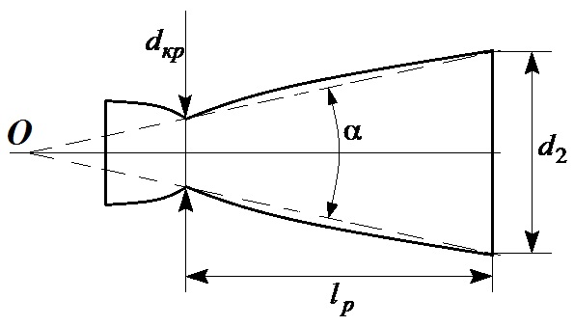
Рис. 12. Схема для определения длины $l_{p}$
расширяющейся части сопла Лаваля.
Подставим численные значения:
$l_{p}=\frac{0,\text{0115}−0,\text{0055}}{2⋅\text{tg}\left(\frac{\text{10}}{2}\right)}=0,\text{034}$ м.
Расход определяется параметрами в узком сечении сопла. При неизменных параметрах воздуха на входе критические параметры остаются неизменными. Поэтому при увеличении площади выходного сечения расход воздуха не изменится. Так как $G=v_{2}ρ_{2}А_{2}=\text{const}$, то с увеличением площади А₂ пропорционально уменьшится плотность ρ₂ и с учетом $ρ_{2}=\frac{P_{2}}{R_{m}T_{2}}$ при неизменном давлении Р₂ = Р₀ увеличится температура Т₂.

4.4.3. Пример решения задачи

В центробежном компрессоре происходит адиабатное сжатие водорода. Удельная работа сжатия составляет $l_{к}=\text{60},6\text{кДж}/\text{кг}$. Температура на входе в рабочее колесо компрессора $t_{1}=\text{17}°C$, а скорость $w_{1}=\text{135}\text{м/с}$. На выходе температура $t_{2}=\text{37}°C$. Изобарная теплоемкость составляет $C_{\text{mP}}=\text{1001}\text{Дж}/\left(\text{кг}⋅К\right)$. Определить скорость кислорода на выходе из центробежного компрессора.

Решение:
Дано:
$l_{к}=\text{60},6\text{кДж}/\text{кг}$;
$w_{1}=\text{135}\text{м/с}$;
$T_{1}=\text{290}К$;
$T_{2}=\text{310}К$;
$C_{\text{mP}}=\text{1001}\text{Дж}/\left(\text{кг}⋅К\right)$.
По условиям задачи течение в компрессоре адиабатное, т. е. теплота к газовому потоку не подводиться: $q=0$. Нам дана работа, которую компрессор совершает над газом, она имеет противоположный знак относительно работы, совершаемой газом: $l_{k}=−l_{\text{техн}}$. Запишем основное уравнение термодинамики для потока (20):
$q=h_{2}−h_{1}+\frac{w_{2}^{2}−w_{1}^{2}}{2}+l_{\text{техн}}$.
С учетом условий задачи, а также с учетом уравнения энтальпии идеального газа (25) данное уравнение запишется в следующем виде:
$l_{к}=C_{\text{mP}}T_{2}−C_{\text{mP}}T_{1}+\frac{w_{2}^{2}−w_{1}^{2}}{2}$.
Отсюда можно выразить и рассчитать скорость потока:
$$w_{2}=\sqrt{2\left(l_{к}−C_{\text{mP}}\left(T_{2}−T_{1}\right)\right)+w_{1}^{2}}$$
$w_{2}=\sqrt{2\left(\text{60600}−\text{1001}\left(\text{310}−\text{290}\right)\right)+1{\text{35}}^{2}}=\text{315} м/с$.

4.5. Термодинамические циклы (Указания к задачам 6.1–6.10)
Цикл (круговой процесс) – последовательность термодинамических процессов, в результате осуществления которых рабочее тело возвращается в исходное состояние. В термодинамике рассматривают обратимые циклы, которые состоят из обратимых термодинамических процессов. Работа обратимого цикла может быть определена по разности работ процессов расширения и сжатия:
$l=\oint{Pdv}=\int_{1a2}{Pdv}+\int_{2b1}{Pdv}$,
где l – удельная работа цикла, Дж/кг; Р – давление, Па; v – удельный объем, м³/кг.
Одной из важных задач теплотехники является изучение способов превращения теплоты в работу. В предыдущих параграфах мы рассматривали отдельные теплотехнические процессы, в которых теплота может полностью превращаться в работу и даже рассматривали примеры, когда совершаемая работа превосходила теплоту, подведенную к рабочему телу. Однако в таких случаях рабочее тело изменяло свое состояние, и, по сути, оно было дополнительным источником теплоты или работы.
Для того чтобы создать периодически действующую тепловую машину, которая потребляет из окружающей среды только теплоту и производит работу нужно учесть затраты необходимые для того, чтобы привести рабочее тело в начальное состояние. В этом случае рабочее тело совершит некоторый циклический процесс и вернется в прежнее состояние. Очевидно, что если требуется создать такой цикл, в результате которого из внешних источников потребляется теплота, а суммарная работа за цикл не равна нулю, обратный процесс, замыкающий цикл, не может быть осуществлен по тому же самому пути, что и прямой процесс.
Проанализируем условия, при которых работа по прямому пути будет превосходить работу на обратном участке цикла. Работа положительна, когда происходит расширение газа, т. е. увеличение объема, а при уменьшении объема работа будет отрицательна. Причем полное изменение объема за цикл обязательно должно быть равно нулю, т.к. объем является функцией состояния. Иными словами, суммарное изменение объема при расширении рабочего тела равно, но противоположно по знаку суммарному изменению объема в процессах сжатия.
Исходя из определения работы $δ L=PdV$, работа за цикл будет положительна в том случае, если в процессах расширения среднее давление будет больше, чем в процессах сжатия. Это возможно достичь за счет подвода теплоты перед или во время процесса расширения газа, с последующим отводом тепла перед или во время процесса сжатия. При подводе тепла к идеальному газу его давление увеличивается, а если теплота отдается идеальным газом его давление становиться меньше.
Первое начало термодинамики справедливо для каждого из процессов, составляющих цикл, оно справедливо и для всего цикла в целом: $\sum{l}=\sum{q}−\sum{Δu}$. Но, так как внутренняя энергия является функцией состояния, то ее полное изменение за цикл при возвращении рабочего тела в начальное состояние равно нулю, следовательно, для любого кругового процесса (цикла) алгебраическая сумма подведенной теплоты за все процессы цикла равна алгебраической сумме работ по всем процессам:
$\sum{l}=\sum{q}$.
Последнее выражение есть следствие закона сохранения и преобразования энергии. Работа в процессах расширения газа, в которых увеличивается удельный объем, положительна, а на участках сжатия работа отрицательна. Полная работа за цикл может быть определена по разности работ процессов расширения и сжатия:
$l=\oint{Pdv}=\int_{1a2}{Pdv}+\int_{2b1}{Pdv}=\left|\int_{1a2}{Pdv}\right|−\left|\int_{2b1}{Pdv}\right|$,
где $l$ – удельная работа цикла, Дж/кг; Р – давление, Па; v – удельный объем, м³/кг. Суммарная работа за цикл будет равна разности между теплотой, подведенной к рабочему телу и теплотой, переданной рабочим телом в окружающую среду.
$\sum{l}=q−\left|q^{'}\right|$,
где $q$ – абсолютное значение удельной энергии, сообщаемой рабочему телу в форме теплоты; $q^{'}$ ‒ абсолютное значение удельной энергии, отводимой в форме теплоты от рабочего тела.
Очень важно отметить, что в любом цикле (круговом процессе), где происходит преобразование теплоты в работу, всегда есть участки расширения и, очевидно, что есть участки сжатия. Аналогично этому, в любом цикле отлично от нуля значение теплоты, подводимой к рабочему телу, и обязательно для любого цикла часть теплоты должно быть отведено от рабочего тела. Причем подводить теплоту необходимо при высокой температуре, а отводить при низкой температуре. Подводимая теплота и теплота, отведенная от рабочего тела неэквивалентны, т.к. должны содержаться в теплообменниках с разными температурами.
Выше (15) была введена функция энтропии, которая является функцией состояния и показывает что одно и то же количество теплоты, переданное рабочему телу при разных температурах, вызывает различное изменение энтропии рабочего тела: $dS=\frac{δQ}{T}$.
Второе начало термодинамики запрещает самопроизвольный процесс перехода тепла от холодного тела к более нагретому телу. Теплота, которая отдается рабочим теплом, не может быть никак использована ввиду того, что она находится при низкой температуре, поэтому отданную теплоту считают безвозвратными потерями.
Эффективность прямых циклов тепловых машин оценивается их термическим коэффициентом полезного действия (КПД). КПД цикла есть отношение полной работы за весь цикл, к теплоте, подведенной к рабочему телу за этот цикл:
$η=\frac{l}{q}=\frac{q−\left|q^{'}\right|}{q}=1−\frac{\left|q^{'}\right|}{q}$. (37)
Работа может совершаться только за счет перехода теплоты от теплового источника с высокой температурой, к тепловому источнику с низкой температурой. Для того чтобы совершить максимальную работу необходимо: а) иметь два источника теплоты с разными температурами, б) наиболее рационально использовать существующий перепад температур между этими источниками.
Максимальный КПД имеет цикл Карно, состоящий из двух адиабатных и двух изотермических процессов. Теплота сообщается рабочему телу на изотермическом процессе с постоянной температурой $T_{1}$, затем происходит адиабатное охлаждение до более низкой температуры $T_{2}$. В этих процессах совершается положительная работа. Затем, при температуре $T_{2}$ теплота изотермически отбирается у рабочего тела, а завершает цикл процесс адиабатного сжатия рабочего тела. В последних двух процессах, для того, чтобы тело вернулось в начальное состояние над рабочим телом необходимо совершить работу, но величина этой работы меньше, чем работа, совершенная рабочим телом в процессах расширения.
КПД цикла Карно не зависит от природы рабочего тела и определяется только величиной максимальной и минимальной температуры за цикл:
$η=1−\frac{T_{2}}{T_{1}}$. (38)
Чем больше отношение максимальной и минимальной температуры, тем больше КПД цикла, т. е. тем выше доля теплоты, которая может быть преобразована в работу за цикл. Для увеличения КПД цикла Карно необходимо увеличивать разность температур, при которых подводится и отводится теплота.
Несмотря на то, что цикл Карно обладает наибольшей эффективностью, фактически нет реальных теплотехнических устройств работающих по циклу Карно. В теплотехнических устройства важна также производительность цикла, т. е. общее количество теплоты, которое за один цикла может быть «воспринято» рабочим телом и частично преобразовано в работу. Работа за цикл пропорциональна площади внутри фигуры, состоящей из процессов цикла. Из-за того, что адиабата и изотерма близки друг к другу по наклону, для увеличения производительности цикла требуются очень большие степени сжатия, что приводит к дополнительным техническим сложностям.
В реальных теплотехнических устройствах важна также скорость каждого из процессов, в том числе процесса передачи теплоты от теплового источника к рабочему телу. В цикле Карно изотермический процесс получения и передачи теплоты рабочим телом может происходить только с очень малыми скоростями, и поэтому данный процесс является не очень оптимальным для реальных тепловых двигателей.
В настоящее время широко распространены поршневые двигатели внутреннего сгорания (ДВС) в которых теплота, возникающая при химических реакциях горения топлива, выделяется непосредственно внутри рабочего тела. Рабочим телом в ДВС является воздух, поступающий через впускную систему в цилиндр двигателя. Поршень двигателя в цилиндре ДВС совершает возвратно-поступательные движения. Необходимо чтобы работа в процессе расширения превосходила работу в процессе сжатия. Для этого после процесса сжатия внутри цилиндра инициируется горение топлива, повышается температура рабочего тела, следовательно, растет давление в цилиндре двигателя, увеличивается работа расширения.
Для расчета рабочих процессов ДВС воздух можно считать идеальным газом. В зависимости от того на какой стадии начинается воспламенение топлива и с какой скоростью происходит воспламенение топлива, реальный цикл ДВС можно аппроксимировать следующими термодинамическими циклами:
Если горение топливо происходит достаточно быстро во время того как поршень находится в верхней точке и почти не успевает сдвинуться, то можно считать, что происходит цикл с подводом теплоты при постоянном объеме (цикл Отто) – термодинамическая модель бензиновых двигателей с искровым зажиганием.
Если за время горения топлива поршень смещается, происходит предварительное расширение рабочего тела, и не происходит существенного повышения давления, то можно считать, что происходит цикл с подводом теплоты при постоянном давлении (цикл Дизеля) – термодинамическая модель тихоходных дизелей.
Еще один цикл, в котором часть тепла подводиться при постоянном объеме, часть при постоянном давлении, называется циклом со смешанным подводом теплоты (цикл Тринклера) – термодинамическая модель современных быстроходных дизелей. Цикл Тринклера является объединяющим для цикла Отто и цикла Дизеля, которые являются частными случаями цикла Тринклера.
Отвод теплоты в двигателях внутреннего сгорания происходит путем замены внутри объема цилиндра отработавшего воздуха на свежий воздух. Это эквивалентно процессу отвода теплоты при постоянном объеме.
На рис. 13 и рис. 14 изображены PV и TS диаграммы термодинамических процессов в двигателе внутреннего сгорания, работающего по циклу Тринклера. В точке «а» в цилиндр двигателя поступает свежий воздух, который сжимается в адиабатном процессе $S_{\text{ac}}=\text{const}$, после чего происходит воспламенение топлива, выделяется теплота и происходит сначала изохорное $V_{\text{cz}}=\text{const}$, а потом изобарное $P_{\text{zd}}=\text{const}$ нагревание. Далее происходит адиабатное расширение $S_{\text{db}}=\text{const}$ нагретого воздуха. Замыкает цикл изохорное охлаждение $V_{\text{ba}}=\text{const}$. На участках «z-d» и «d-b» совершается полезная работа.

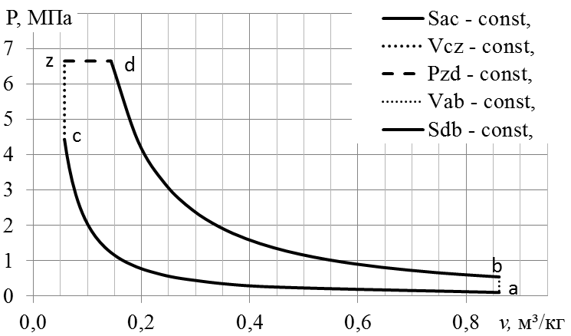
Рис. 13. PV-диаграмма цикла Тринклера.
Линиями обозначены адиабатные процессы, точками –
изохорные процессы, штрихованная кривая – изобарный процесс

Дадим основные определения параметров циклов ДВС:
- степень сжатия – отношение максимального объема рабочего тела в цикле к минимальному объему за цикл, $ε=V_{a}/V_{c}$;
- степень повышения давления – отношение давления после подвода теплоты в изохорном процессе $V_{\text{cz}}=\text{const}$ к давлению в конце процесса адиабатного сжатия, $λ=P_{z}/P_{c}$ (для цикла Дизеля $λ=1$);
- степень предварительного расширения – отношение объема после подвода теплоты в изобарном процессе $P_{\text{zd}}=\text{const}$ к объему рабочего тела перед началом процесса адиабатного расширения, $ρ=V_{d}/V_{z}$ (для цикла Отто $ρ=1$);
- степень последующего расширения – отношение максимального объема рабочего тела в цикле к объему рабочего тела после предварительного расширения, $δ=V_{b}/V_{d}=ε/ρ$ (для цикла Отто $δ=ε$).
Обычно для бензиновых двигателей, работающих по циклу Отто, степень сжатия лежит в диапазоне 8÷12, а для дизельных двигателей она имеет величину 15÷22.
При проектировании ДВС возникают технические ограничения, связанные с максимально возможной температурой в цикле и максимальным давлением. В то же самое время, для повышения КПД необходимо увеличивать температуру процесса, при котором происходит подвод тепла. Воздух, поступивший из атмосферы в цилиндр ДВС, предварительно адиабатически сжимается, в нем растет давление и температура. Затем происходит подвод тепла и рабочий ход двигателя. Рост температуры рабочего тела в процессе изохорного подвода теплоты существенно выше, чем при изобарном процессе, поэтому в дизельных двигателях допустимо сильнее повышать температуру рабочего тела на начальном этапе сжатия.
За счет высокой степени сжатия воздух в дизельных двигателях адиабатически нагревается до высоких температур, которые сопутствуют более полному сгоранию даже тяжелых углеводородных топлив. В цилиндрах дизельных двигателей при впрыскивании топлива происходит его самовоспламенение. Дизельные двигатели менее чувствительны к химическим свойствам топлива и могут работать на «тяжелом» топливе, содержащем больше углеводородов с высокой молекулярной массой. За счет высоких температур, при которых происходит горения топлива, эффективность дизельных двигателей чаше всего превосходит эффективность бензиновых. Однако высокая степень сжатия и высокое среднее давление за цикл требует создания более прочных цилиндров и поршней, а также увеличения хода поршней, что влечет за собой увеличение массы каждой детали, возрастает нагрузка на кривошипно-шатунный механизм, усиливаются вредные вибрации двигателя.
Бензиновые двигатели чаще применяются на малых мобильных устройствах и небольших автомобилях. Дизельные двигатели применяются на крупных автомобилях, тракторах, дорожной, строительной и карьерной технике, кораблях, а также в промышленных энергетических установках.
На основании диаграмм рис. 13, 14 можно рассчитать величину подведенной и отведенной теплоты за цикл, и определить КПД. Теплота подводиться на участке изохорного $V_{\text{cz}}=\text{const}$ и изобарного $P_{\text{zd}}=\text{const}$ повышения температуры. А отводится на изохорном процессе $V_{\text{ba}}=\text{const}$. КПД цикла можно найти из формулы (37). Принимая, что величина теплоемкости остается постоянной в каждом процессе можно записать:
$$q=q_{\text{cz}}+q_{\text{zd}}=C_{\text{mV}}\left(T_{z}−T_{c}\right)+C_{\text{mP}}\left(T_{d}−T_{z}\right)$$
$$q'=q_{\text{ba}}=C_{\text{mV}}\left(T_{b}−T_{a}\right)$$

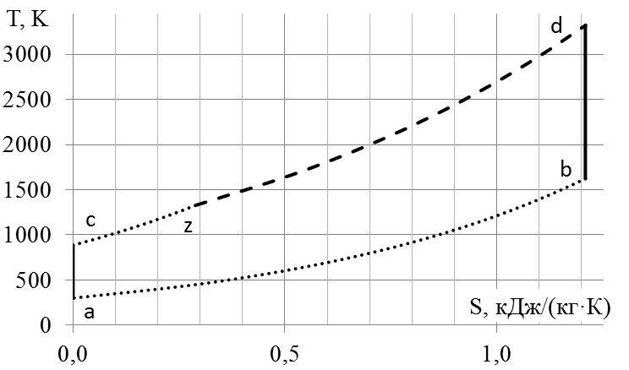
Рис. 14. TS-диаграмма цикла Тринклера.
Обозначения процессов соответствуют обозначениям на рис. 13

Температура в каждой точке цикла Тринклера находится исходя из уравнения соответствующего процесса. Пусть в точке «а» начальное значение температуры равно $T_{0}$, тогда для адиабатного процесса «а-с» можно записать: $T_{с}=T_{a}{\left(v_{a}/v_{c}\right)}^{k−1}=T_{0}ε^{k−1}$.
Для изохорного процесса «с-z»: $T_{z}=T_{c}\left(P_{z}/P_{c}\right)=T_{0}ε^{k−1}λ$.
Для изобарного процесса «z-d»: $T_{d}=T_{z}\left(v_{d}/v_{z}\right)=T_{0}ε^{k−1}\text{λρ}$.
Для адиабатного процесса «d-b», с учетом соотношения $ε=\text{ρδ}$ можно записать:
$T_{b}=T_{d}{\left(v_{d}/v_{b}\right)}^{k−1}=T_{0}ε^{k−1}\text{λρ}/δ^{k−1}=T_{0}ρ^{k}λ$.
Учитывая, что $C_{\text{mP}}=\text{kC}$, можно определить полное количество подведенной теплоты в цикле Тринклера:
$q=C_{\text{mV}}\left(T_{z}−T_{c}\right)+C_{\text{mP}}\left(T_{d}−T_{z}\right)=C_{\text{mV}}T_{0}ε^{k−1}×\left[λ−1+kλ\left(ρ−1\right)\right]$.
Отведенная теплота определиться следующим выражением:
$q'=C_{\text{mV}}\left(T_{b}−T_{a}\right)=C_{\text{mV}}T_{0}\left({\text{λρ}}^{k}−1\right)$.
КПД цикла Тринклера будет равно:
$η=1−\frac{\left|q^{'}\right|}{q}=1−\frac{1}{ε^{k−1}}\frac{{\text{λρ}}^{k}−1}{λ−1+kλ\left(ρ−1\right)}$.
Для цикла Дизеля можно провести подобные рассуждения, чтобы получить выражения для расчета подведенной и отведенной теплоты, а также КПД цикла. Более простой способ заключается в том, что уже в готовых выражениях для цикла Тринклера учесть, что для цикла Дизеля $λ=1$. Выражение для расчета КПД цикла Дизеля можно записать так:
$η=1−\frac{\left|q^{'}\right|}{q}=1−\frac{ρ^{k}−1}{k\left(ρ−1\right)ε^{k−1}}$.
Для цикла Отто справедливо $ρ=1$, $δ=ε$. КПД цикла Отто будет равен:
$η=1−\frac{1}{ε^{k−1}}$.
Мы предоставляем студентам возможность самостоятельно определить величину подведенной и отведенной теплоты для каждого из циклов, а также совершенную работу.

4.5.1. Пример решения задачи
Тепловая машина работает по циклу Тринклера при следующих начальных параметрах: $P_{1}=0,1\text{МПа}$ (давление в начале процесса адиабатного сжатия); температура $T_{1}=\text{300}К$. Рабочее тело – воздух, его свойства: $C_{\text{mP}}=\text{1003}\text{Дж}/\left(\text{кг}⋅К\right)$, $C_{\text{mV}}=\text{716}\text{Дж}/\left(\text{кг}⋅К\right)$, $k=1,4$. К рабочему телу подводится тепло в изохорном процессе $q_{V}=\text{317},2\text{кДж}/\text{кг}$, а в изобарном процессе $q_{P}=\text{940}\text{кДж}/\text{кг}$. Степень сжатия $ε=\text{15}$. Определить параметры цикла Тринклера в характерных точках и построить цикл в координатах Pv и Ts и определить КПД цикла.
Дано:
$P_{1}=0,1\text{МПа}$; $T_{1}=\text{300}К$; $ε=\text{15}$;
$q_{V}=\text{317},2\text{кДж}/\text{кг}$; $q_{P}=\text{2000}\text{кДж}/\left(\text{кг}⋅К\right)$;
$C_{\text{mV}}=\text{716}\text{Дж}/\left(\text{кг}⋅К\right)$; $C_{\text{mP}}=\text{1003}\text{Дж}/\left(\text{кг}⋅К\right)$;
$k=1,4$; $R_{m}=C_{\text{mP}}−C_{\text{mV}}=\text{287}\text{Дж}/\left(\text{кг}⋅К\right)$.

Решение:
Будем пользоваться обозначениями точек цикла такими же, как на рис. 13 и рис. 14. Начальные параметры цикла: $P_{a}=P_{1}=0,1\text{МПа}$, $T_{a}=T_{1}=\text{300}К$. Удельный объем в характерной точке «а»:
$v_{a}=\frac{R_{m}T_{1}}{P_{1}}=0,\text{861}м^{3}/\text{кг}$.
Параметры в конце адиабатного сжатия (в точке «с») можно определить исходя из уравнения адиабатного процесса для температуры, давления, объема: $v_{с}=v_{a}/ε$; $T_{c}=T_{a}ε^{k−1}$; $P_{c}=P_{a}ε^{k}$.
Подставим численные значения: $v_{с}=0,\text{861}/\text{15}=0,\text{0574}м^{3}/\text{кг}$;
$T_{c}=\text{300}⋅{\text{15}}^{1,4−1}=\text{886}K$; $P_{c}=0,1⋅{\text{15}}^{1,4}=4,\text{43}\text{МПа}$.
На участке изохорного процесса «c-z» объем в точке «z» и в точке «с» будет одинаков: $v_{z}=v_{c}=0,\text{0574}м^{3}/\text{кг}$.
Конечную температуру можно найти, зная количество подведенной теплоты и изохорную теплоемкость воздуха:
$T_{z}=T_{c}+q_{V}/C_{\text{mV}}=\text{886}+\text{317200}/\text{716}=\text{1329}$ К.
Давление в точке «z» определим на основе уравнения изохорного процесса: $P_{z}=P_{c}\left(T_{z}/T_{c}\right)=6,\text{675}\text{МПа}$.
Степень повышения давления: $λ=\frac{P_{z}}{P_{c}}=\frac{6,\text{675}}{4,\text{43}}=1,5$.
Параметры после изобарного подвода теплоты (в точке «d»):
$P_{d}=P_{z}=6,\text{675}\text{МПа}$;
$T_{d}=T_{z}+q_{P}/c_{p}=\text{1329}+2⋅{\text{10}}^{6}/\text{1003}=\text{3323}К$;
$v_{d}=\frac{R_{m}T_{d}}{P_{d}}=0,\text{143}м^{3}/\text{кг}$.
Степень предварительного расширения:
$ρ=\frac{v_{d}}{v_{z}}=\frac{0,\text{143}}{0,\text{0574}}=2,\text{49}$.
Степень последующего расширения: $δ=\frac{ε}{ρ}=\frac{\text{15}}{2,\text{49}}=6,0$.
Параметры после адиабатного расширения (в точке «b») определим исходя из уравнений адиабатного процесса:
$P_{b}=\frac{P_{d}}{δ^{k}}=6,\text{675}/6^{1,4}=0,\text{541}\text{МПа}$;
$T_{b}=\frac{T_{d}}{δ^{k−1}}=\text{3323}/6^{0,4}=\text{1623}К$;
$v_{b}=0,\text{861}м^{3}/\text{кг}$.
Удельный объем в данной точке равен начальному удельному объему.
Чтобы определить удельную работу за цикл нужно найти работу на каждом из участков: $l=l_{\text{ac}}+l_{\text{zd}}+l_{\text{db}}$. Здесь учтено, что на изохорных участках работа не совершается.
На участке адиабаты «а-с» работа будет отрицательна и равна изменению внутренней энергии, взятой с противоположным знаком:
$l_{\text{ac}}=−C_{\text{mV}}\left(T_{c}−T_{a}\right)=−\text{716}⋅\left(\text{886}−\text{300}\right)=−\text{419},6\text{кДж}/\text{кг}$.
На изобарном участке «z-d» работа будет равна:
$l_{\text{zd}}=P_{z}\left(v_{d}−v_{z}\right)=6,\text{675}⋅{\text{10}}^{6}\left(0,\text{143}−0,\text{0574}\right)=\text{571},4\text{кДж}/\text{кг}$.
На адиабате «d-b» работа будет положительна, и ее также можно найти исходя из изменения внутренней энергии:
$$l_{\text{db}}=C_{\text{mV}}\left(T_{z}−T_{b}\right)=\text{716}⋅\left(\text{3323}−\text{1623}\right)=\text{1217,2}\text{ кДж/кг}\text{.}$$
Следовательно, удельная работа за весь цикл будет равна:
$l=l_{\text{ac}}+l_{\text{zd}}+l_{\text{db}}=−\text{419},6+\text{571},4+\text{1217},2=\text{1369}\text{кДж}/\text{кг}$.
Удельное количество теплоты, отводимой от рабочего тела в изохорном процессе «b-a»:
$q_{V}^{'}=C_{\text{mV}}\left(T_{b}−T_{a}\right)=\text{716}⋅\left(\text{1623}−\text{300}\right)=\text{947},3\text{ кДж/кг}$.
С точностью погрешности наших расчетов и округлений выполняется соотношение: $l=q_{V}+q_{P}−q'_{V}$.
КПД цикла будет равен:
$η=\frac{l}{q_{V}+q_{P}}=\frac{\text{1369}}{\text{2000}+\text{317},2}=0,\text{59}=\text{59}\text{\%}$.
Зная степень сжатия, степень повышения давления, степень предварительного расширения КПД цикла Тринклера можно рассчитать по другой формуле:
$η=1−\frac{1}{ε^{k−1}}\frac{{\text{λρ}}^{k}−1}{λ−1+kλ\left(ρ−1\right)}$.
$η=1−\frac{1}{{\text{15}}^{0,4}}\frac{1,5⋅2,{\text{49}}^{1,4}−1}{1,5−1+1,4⋅1,5⋅\left(2,\text{49}−1\right)}=0,\text{59}=\text{59}\text{\%}$.
Для построения Pv и Ts диаграмм сведем в одну таблицу полученные выше параметры состояния для основных точек процесса. Значение энтропии системы в точке «а» примем равным нулю. Адиабатный процесс «а-с» является также изоэнтропическим, т.е. процессом с постоянной энтропией, соответственно энтропия в точке «с» также будет равна нулю.

Точка | P, МПа | v, м³/кг | T, К | s, кДж/кг
«a» | 0,100 | 0,861 | 300 | 0
«c» | 4,430 | 0,0574 | 886 | 0
«z» | 6,675 | 0,0574 | 1329 | 0,290
«d» | 6,675 | 0,143 | 3327 | 1,210
«b» | 0,541 | 0,861 | 1623 | 1,210

В изохорном процессе «c-z» изменение удельной энтропии описывается выражением: $s\left(T\right)=s_{c}+С_{\text{mV}}\text{ln}\left(T/T_{c}\right)$. Соответственно, в конце процесса в точке «с» удельная энтропия примет значение:
$s_{z}=s_{c}+C_{\text{mV}}\text{ln}\left(T_{z}/T_{c}\right)=\text{716}⋅\text{ln}\left(\text{1329}/\text{886}\right)=\text{290}\text{Дж/}\left(\text{кг}⋅К\right)$.
Для изобарного процесса «z-d» значение удельной энтропии определяется выражением:
$s\left(T\right)=s_{z}+C_{\text{mP}}\text{ln}\left(T/T_{z}\right)$.
В конце процесса, в точке «d» значение удельной энтропии системы будет равно:
$s_{d}=s_{z}+C_{\text{mP}}\text{ln}\left(T_{d}/T_{z}\right)=\text{1003}⋅\text{ln}\left(\text{3327}/\text{1329}\right)=\text{1210}\text{Дж/}\left(\text{кг}⋅К\right)$.
Адиабатный участок «d-b» является изоэнтропическим, поэтому энтропия в точках «d» и «b» одинакова. Изменение энтропии на участке «b-а» можно найти следующим образом:
$s_{a}=s_{b}+C_{\text{mV}}\text{ln}\left(T_{a}/T_{b}\right)=\text{1210}+\text{716}⋅\text{ln}\left(\text{300}/\text{1623}\right)=0\text{Дж/}\left(\text{кг}⋅К\right)$.
Изменения энтропии системы за полный цикл равно нулю.
Для построения Pv и Ts диаграмм на графиках отметим положение точек, в соответствии с данными таблицы. Исходя из характера каждого процесса, запишем уравнение кривых, отображающих процессы на Pv диаграмме:
«а-с»: $P\left(v\right)=P_{a}⋅{\left(v/v_{a}\right)}^{k}$,
«c-z»: вертикальная кривая $v=\text{const}$,
«z-d»: горизонтальная кривая $P=\text{const}$,
«d-b»: $P\left(v\right)=P_{d}⋅{\left(v/v_{d}\right)}^{k}$,
«b-a»: вертикальная кривая $v=\text{const}$.
Запишем уравнения кривых, определяющих процессы на Ts диаграмме:
«а-с»: вертикальная кривая $s=\text{const}$,
«c-z»: $T=T_{c}⋅\text{exp}\left(\frac{s−s_{c}}{C_{\text{mV}}}\right)$,
«z-d»: $T=T_{z}⋅\text{exp}\left(\frac{s−s_{z}}{C_{\text{mP}}}\right)$,
«d-b»: вертикальная кривая $s=\text{const}$,
«b-a»: $T=T_{b}⋅\text{exp}\left(\frac{s−s_{b}}{C_{\text{mV}}}\right)$.
Для построения графиков процессов рекомендуется рассчитать несколько промежуточных точек, на основе приведенных уравнений и в диапазоне изменения параметров состояний, указанных в таблице. Получившиеся графики с соблюдением всех масштабов и пропорций, на основе полученных в данной задаче результатов показаны на рис. 13 и 14, помещенные выше по тексту.

4.6. Законы теплопередачи
Изучаемые выше законы теплотехники подразумевают поступление или передачу теплоты к теплотехническим телам. В связи с этим возникает круг вопросов, связанных с закономерностями теплообмена, способам передачи и переноса теплоты. К способам переноса тепла можно отнести конвекцию, теплопроводность и излучение.
Перенос теплоты конвекцией возникает, если происходит перемешивание вещества, т.е. перенос нагретых масс из одной области пространства в другую область, где вещество охлаждается и отдает тепло.
Передача тепла излучением становится существенной при больших температурах, переносчиком теплоты при излучении являются электромагнитные волны, которые излучает любое нагретое тело. Электромагнитные волны способны распространяться в любой прозрачной среде, а также в отсутствии всякого вещества, т.е. в вакууме.
В теплотехнических устройствах, возможно, самый распространенный способ передачи тепла осуществляется посредством теплопроводности. При теплопроводности не происходит перемещение вещества как целого, теплота перемещается сквозь вещество за счет микроскопических движений молекул. Теплота передается от более нагретых частей сплошной среды к менее нагретым частям. Для осуществления процесса теплопроводности необходима сплошная среда (газ, жидкость или твердое тело), которая является проводником тепла. Для того чтобы количественно характеризовать процесс теплопроводности вводится физическая величина, именуемая тепловой поток. Тепловой поток определяется как количество теплоты $dQ$, прошедшее за единицу времени $\text{dt}$ через изотермическую поверхность в направлении, перпендикулярном этой поверхности. Тепловой поток имеет размерность мощности, т. е. измеряется в ваттах:
$Φ=\frac{dQ}{dt}=\left[\frac{\text{Дж}}{с}\right]=\left[\text{Вт}\right]$ (39)
Изотермическая поверхность – это условная поверхность внутри сплошной среды, объединяющая геометрическое место точек с одинаковой температурой. Чтобы охарактеризовать тепловой поток в каждой точке выбранной поверхности рассматривается малая площадка вблизи выбранной точки и определяется величина удельного теплового потока. Удельным тепловым потоком является отношение потока теплоты к площади участка поверхности $dΣ$, через которую проходит тепло. Размерность величины удельного теплового потока является Ватт на квадратный метр.
$ϕ=\frac{\text{dΦ}}{\text{dΣ}}=\frac{dQ}{dt⋅\text{dΣ}}=\left[\frac{\text{Дж}}{с⋅м^{2}}\right]=\left[\text{Вт}/м^{2}\right]$ (40)
Удельный тепловой поток является векторной величиной, он ориентирован вдоль нормали к изотермической поверхности, т. е. в направлении передачи теплоты. В общем случае, в разных точках сплошной среды удельный тепловой поток может изменяться как по абсолютному значению, так и по направлению. Основным законом теплопроводности является закон Фурье, который связывает распределение температур $T\left(\vec{r},t\right)$ в сплошной среде с возникающими при этом тепловыми потоками. Закон Фурье гласит, что удельный тепловой поток в каждой точке сплошной среды пропорционален градиенту температуры.
$ϕ\left(\vec{r},t\right)=−λ⋅\text{grad}\left(T\left(\vec{r},t\right)\right)$ (41)
Оператор градиента определяет изменение какой-либо величины (в нашем случае температуры) в пространстве. Вектор градиента ориентирован в направлении наибольшего возрастания температуры:
$\text{grad}\left(T\left(\vec{r},t\right)\right)={\vec{e}}_{x}\left(\frac{∂T}{∂x}\right)+{\vec{e}}_{y}\left(\frac{∂T}{∂y}\right)+{\vec{e}}_{z}\left(\frac{∂T}{∂z}\right)$.
Знак минус в законе Фурье показывает, что тепловой поток направлен от областей с большей температурой в сторону областей с меньшей температурой, т.е. тепловой поток противоположен направлению градиента температуры. Коэффициент пропорциональности в законе Фурье (41) $λ=\left[\frac{\text{Вт}}{м⋅К}\right]$ называется коэффициентом теплопроводности среды и является характеристикой каждой конкретной среды.
Величина коэффициента теплопроводности в разных средах может изменяться от десятых долей единицы Ватт на метр кельвин для веществ теплоизоляторов, таких как кирпич, керамзит, пенопласт до значений, составляющих сотни ватт на метр кельвин для хороших проводников тепла, которыми являются, например, такие металлы как медь или серебро. В общем случае коэффициент теплопроводности зависит также и от состояния сплошной среды, в которой происходит процесс теплопередачи, и может иметь разное значение в разных точках тела. Часто коэффициент теплопроводности можно считать постоянной величиной для всего тела.
При стационарном распределении температур, температура в каждой точке сплошной среды не меняется со временем. В этом случае не изменяется положение изотермических поверхностей. Тепловой поток через любую замкнутую поверхность при стационарном распределении температур остается неизменным. Он равен полной мощности тепловых источников, находящихся внутри области пространства, охватываемой данной поверхностью. В стационарном случае поиск решения задач теплопроводности обычно проще, чем в нестационарном случае.
В задачах на теплопроводность обычно требуется найти либо распределение температур в сплошной среде или части сплошной среды, либо найти тепловой поток через определенную поверхность. С учетом закона Фурье (41) распределение температур всегда связано с тепловыми потоками, таким образом, задачи о поиске распределения температур и об определении тепловых потоков связаны между собой. Для решения задач теплопроводности необходимо знать коэффициент теплопроводности среды или его зависимость от параметров состояния среды (температуры и др.), а также граничные условия.
Граничные условия для решения задач теплопроводности могут быть заданы несколькими способами. Граничные условия первого рода – это известное распределение температур на поверхности сплошного тела. Граничные условия второго рода называются такие условия, когда задан тепловой поток на поверхности тела. При граничных условиях третьего рода нам известно зависимость теплового потока на поверхности от ее температуры. Возможна также комбинация данных граничных условий, заданных на различных поверхностях тела.
В одномерном стационарном случае, когда тепловой поток направлен вдоль одной прямой, закон теплопроводности можно записать следующим образом: $ϕ\left(\vec{r},t\right)=−λ⋅\frac{dT}{dx}$, где координата «х» отсчитывается вдоль При отсутствии внутренних источников тепла и постоянном значении коэффициента теплопроводности плотность теплового потока имеет постоянное значение, так дифференцирование можно заменить отношением изменения температуры к длине пространственного интервала:
$\frac{Q}{t⋅Σ}=−λ⋅\frac{ΔT}{Δx}$. (42)
В случае цилиндрической симметрии изотермическими поверхностями являются концентрические цилиндры, если принять, что длина цилиндра L, а текущий радиус можно обозначить r, то закон Фурье можно записать следующим образом: $\frac{Q}{t⋅L2πr}=−λ⋅\frac{dT}{dr}$. Причем суммарный тепловой поток в стационарном случае будет иметь постоянное значение для любого радиуса: $Φ=\frac{Q}{t}$. В этом случае уравнение может быть проинтегрировано, чтобы определить распределение температур вдоль радиуса цилиндра:
$T\left(r\right)=\frac{Φ}{λL2π}\text{ln}r+\text{const}$. (43)
Константа интегрирования имеет размерность температуры и определяется исходя из граничных условий.
При стационарном распределении температур в случае сферической симметрии из закона Фурье, с учетом формулы для площади сферической поверхности $Σ=4{πr}^{2}$, следует: $\frac{Q}{t⋅L⋅4{πr}^{2}}=−λ⋅\frac{dT}{dr}$. Интегрируя это выражение, получим зависимость температуры от радиуса:
$T\left(r\right)=\frac{Φ}{λL4πr}+\text{const}$. (44)
Закон Фурье применим для любых однородных сплошных сред. Но на границе раздела двух сред с различными тепловыми свойствами наблюдаются несколько другие закономерности. В тонком слое, разделяющем разные среды, возникает конечный перепад температур, зависящий от величины теплового потока через данную границу раздела сред. Особенно сильно это проявляется на границе раздела сред, находящихся в различных фазовых состояниях, например на границе между газом и твердым телом, либо между твердым телом и жидкостью, жидкостью и газом. Закон, определяющий теплопередачу через границу раздела сред, носит название закона Ньютона – Рихмана и гласит, что удельный тепловой поток вдоль нормали к разделу поверхности двух сред $ϕ_{n}=\frac{dQ}{dt⋅dΣ}=\left[\text{Вт}/м^{2}\right]$ пропорционален разности температур $ΔT$ этих сред в точках, прилегающих непосредственно к границе раздела.
$ϕ_{n}\left(\vec{r},t\right)=−γ⋅ΔT$ (45)
Коэффициент теплоотдачи $γ$, Вт/(м²·К), зависит не только от природы контактирующих сред, но и от состояния поверхности, например ее шероховатости, условий обтекания или обдува поверхности. Коэффициент теплопередачи может меняться при большом тепловом напоре, т.е. при большой разности температур, он чаще является экспериментальной, чем справочной величиной.

4.6.1. Пример решения задачи
Необходимо найти тепловой поток с единицы длины трубы диаметром 159 мм с толщиной стенки 12 мм. Труба находится в помещении с температурой 25°С, внутри трубы протекает теплоноситель, температура которого равна 95 °С. Коэффициент теплопроводности стали 47 Вт/(м·К). Коэффициент теплоотдачи на границе с воздухом 10 Вт/(м²·К). Температуру внутренней поверхности трубы можно принять равной температуре теплоносителя. Как измениться тепловой поток, если труба снаружи будет покрыта слоем теплоизоляции толщиной 8 мм с коэффициентом теплопроводности 0,25 Вт/(м·К).
Решение:
Дано:
$D=0,\text{159}м$; ${Δx}_{1}=\text{12}⋅{\text{10}}^{−3}м$;
$T_{2}=\text{298} К$; $γ=\text{10}\text{Вт}/\left(м^{2}⋅К\right)$;
$T_{1}=\text{368} К$; $λ_{1}=\text{47}\text{Вт}/\left(м⋅К\right)$;
$λ_{2}=0,\text{25}\text{Вт}/\left(м⋅К\right)$; ${Δx}_{2}=8⋅{\text{10}}^{−3}м$.
В задачах на теплопроводность важна только разность температур, поэтому подобные задачи можно решать и с величиной температуры, измеряемой в градусах Цельсия. Исходя из условий задачи $D\text{>>}Δx$, поэтому можно принять, что стенка трубы плоская и тепловой поток через нее определяется (42) одномерным уравнением Фурье:
$\frac{Φ}{Σ}=−λ_{1}⋅\frac{T_{1}−T^{}}{{Δx}_{1}}$.
Здесь мы обозначили $T^{}$ – температура внешней поверхности стенки трубы, она отличается от температуры воздуха в помещении. В этом уравнении площадь внешней поверхности единицы длины трубы можно выразить через ее диаметр: $Σ=πD$, а тепловой поток является неизвестной величиной. В стационарных задачах теплопроводности при отсутствии объемных источников тепла тепловой поток через стенку трубы равен потоку теплоты, отдаваемому трубой через ее внешнюю поверхность. Запишем уравнение теплоотдачи с поверхности трубы:
$\frac{Φ}{Σ}=−γ⋅\left(T^{}−T_{2}\right)$.
Мы получили два уравнения с двумя неизвестными, которые можно решить. На первом этапе найдем температуру внешней поверхности трубы.
Из $λ_{1}⋅\frac{T_{1}−T^{}}{{Δx}_{1}}=γ⋅\left(T^{}−T_{2}\right)$ следует $T^{}=\frac{\left(λ_{1}/{γΔx}_{1}\right)T_{1}+T_{2}}{1+λ_{1}/{γΔx}_{1}}$.
Подставим численные значения:
$T^{}=\frac{\left(\text{47}/\text{10}⋅\text{12}⋅{\text{10}}^{−3}\right)⋅\text{368}+\text{298}}{1+\text{47}/\text{10}⋅\text{12}⋅{\text{10}}^{−3}}=\text{367},8 К$.
Фактически в условиях задачи температура внешней поверхности трубы мало отличается от температуры теплоносителя, и основное тепловое сопротивление создает граница раздела внешняя поверхность трубы – воздух. Рассчитаем тепловой поток через поверхность, приходящуюся на один метр длины трубы:
$$Φ=πDγ⋅\left(T^{}−T_{2}\right)=3,\text{14}⋅0,\text{159}⋅\text{10}⋅\left(\text{367},8−\text{298}\right)=\text{348},7\text{Вт}/м$$
Таким образом, в отсутствии теплоизоляции тепловой поток с каждой единицы длины трубы будет равен 348,7 Вт/м.
Рассчитаем тепловой поток в случае, если труба будет покрыта слоем изоляции. В этом случае нам неизвестна температура на границе раздела труба – изоляция, обозначим ее $T^{}$ и на границе раздела изоляция – воздух, эту температуру мы обозначим $T^{\text{**}}$. При этом тепловой поток через каждую поверхность имеет одинаковое значение. Будем решать задачу в одномерном приближении, т.е. будем считать, что площади внутренней и внешней поверхности трубы, а также слоя теплоизоляции одинаковы. Получаем три уравнения с тремя неизвестными. Условие распространения тепла через стенку трубы запишется прежним образом:
$\frac{Φ}{Σ}=−λ_{1}⋅\frac{T_{1}−T^{}}{{Δx}_{1}}$.
Условие распространения теплоты через слой изоляции можно записать так: $\frac{Φ}{Σ}=−λ_{2}⋅\frac{T^{}−T^{\text{**}}}{{Δx}_{2}}$.
На границе с воздухом: $\frac{Φ}{Σ}=−γ⋅\left(T^{\text{**}}−T_{2}\right)$.
Полученную систему трех уравнений с тремя неизвестными $T^{},T^{\text{**}},Φ$ можно решить аналитически. Часто, для нахождения теплового потока через многослойную стенку вводится понятие теплового сопротивления, которое есть отношение толщины слоя к величине теплопроводности вещества, из которого этот слой изготовлен:
$R_{\text{Ti}}=\frac{{Δx}_{i}}{λ_{i}}$.
Тепловое сопротивление границы раздела сред при теплоотдаче:
$R_{\text{Ti}}=\frac{1}{γ_{i}}$.
В условиях нашей задачи тепловое сопротивление стенки трубы:
$R_{T1}=\frac{{Δx}_{1}}{λ_{1}}=\frac{0,\text{012}}{\text{47}}=2,\text{55}⋅{\text{10}}^{−4}\frac{м^{2}К}{\text{Вт}}$.
Тепловое сопротивление слоя теплоизоляции:
$R_{T2}=\frac{{Δx}_{2}}{λ_{2}}=\frac{0,\text{008}}{0,\text{25}}=3,2⋅{\text{10}}^{−2}\frac{м^{2}К}{\text{Вт}}$.
Тепловое сопротивление границы с воздухом:
$R_{T3}=\frac{1}{γ}=\frac{1}{\text{10}}=0,1\frac{м^{2}К}{\text{Вт}}$.
А уравнение теплопроводности на каждом из слоев может быть записано следующим образом:
$\frac{Φ}{Σ}R_{T1}=−\left(T_{1}−T^{}\right)$; $\frac{Φ}{Σ}R_{T2}=−\left(T^{}−T^{\text{**}}\right)$; $\frac{Φ}{Σ}R_{T3}=−\left(T_{2}−T^{\text{**}}\right)$.
При таких обозначениях сумма разности температур между всеми слоями связана с тепловым потоком следующим образом:
$T_{1}−T_{2}=\left(T_{1}−T^{}\right)+\left(T^{}−T^{\text{**}}\right)+\left(T^{\text{**}}−T_{2}\right)$;
$T_{1}−T_{2}=\left(R_{T_{1}}+R_{T_{2}}+R_{T_{3}}\right)\frac{Φ}{Σ}$.
Отсюда в одно действие можно найти тепловой поток через стенки трубы с изоляцией:
$Φ=\frac{πD{\left(T_{1}−T\right)}_{2}}{R_{T_{1}}+R_{T_{2}}+R_{T_{3}}}=\frac{3,\text{14}⋅0,\text{159}⋅\left(\text{95}−\text{25}\right)}{0,\text{000255}+0,\text{032}+0,1}=\text{264},4\text{Вт}$.
При наличии теплоизоляции тепловой поток уменьшился.
5. Вопросы для подготовки к экзамену

- Термодинамическая система: изолированная, замкнутая, открытая, адиабатная. Параметры системы: интенсивные и экстенсивные.
- Уравнения состояния идеального и реального газа.
- Теплоемкость идеальных газов и их смесей.
- Термодинамические процессы: изоэнтропный, изотермный, изобарный.
- Законы термодинамики.
- Уравнение политропного процесса.
- Пар насыщенный и перегретый, его производство. Диаграмма ST для водяного пара.
- Необратимые термодинамические процессы. Опыт Джоуля – Томсона.
- Термодинамические процессы с внутренними источниками теплоты, заданных в виде линейной функции, квадратичной функции температуры.
- Уравнение первого закона термодинамики для газового потока.
- Скорость и массовый расход газа в соплах и диффузорах.
- Истечение газа через суживающееся сопло, сопло Лаваля.
- Дросселирование газов и паров. Эжектирование.
- Равновесие в химических однородных и сложных системах.
- Понятие о фазовых переходах.
- Химические реакции. Тепловые эффекты. Закон Гесса.
- Константы равновесия.
- Виды теплообмена. Теплопроводность газов и жидкостей.
- Дифференциальное уравнение переноса теплоты.
- Перенос вещества. Диффузия. Термодиффузия. Дифференциальное уравнение диффузии.
- Конвективный перенос. Движение вязкой жидкости. Уравнения Навье – Стокса.
- Уравнение неразрывности.
- Особенности процесса переноса в турбулентном потоке. Уравнения сохранения.
- Элементы теории подобия для расчетов процессов переноса теплоты и вещества.
- Пограничный слой при ламинарном и турбулентном потоке.
- Тепловой поток источника в полуограниченном массиве.
- Теплообмен излучением.
- Типы теплообменных аппаратов и их расчет.
- Сгорание топлива и токсичность продуктов сгорания.
- Влияние теплового режима на процессы ведения горных работ.
- Теплообмен при проветривании подземных выработок.
- Источники тепла в подземных выработках.
- Тепловой расчет формирования одиночного ледопородного цилиндра.
- Технологические основы замораживания пород.
- Физико-технические основы подземной газификации.
- Распределение температуры по длине потока газификации.

6. Список рекомендуемой литературы
1. Луканин, В. Н. Теплотехника / В. Н. Луканин, М. Г. Шатров, Г. М. Камфер [и др.]. – 5-е изд. – М. : Высш. шк., 2005. – 671 с.
2. Термодинамика [Электронный ресурс] : учеб. пособие для студентов, обучающихся по направлению подготовки «Горн. дело» / В. В. Дырдин [и др.] ; Кузбас. гос. техн. ун-т. – 2-е изд., перераб. и доп. – Кемерово, 2009. – 176 с.
http://library.kuzstu.ru/meto.php?n=90911&type=utchposob:common
3. Сборник задач по теплотехнике : учеб. пособие для студ. учреждений высш. проф. образования / М. Г. Шатров, И. Е. Иванов, С. А. Пришвин [и др.]; под ред. М. Г. Шатрова. – М. : Издательский центр «Академия», 2012. – 272 с.
4. Цветков, Ф. Ф. Задачник по тепломассообмену : учеб. пособие / Ф. Ф. Цветков, Р. В. Керимов, В. И. Величко. – 3-е изд., стереотип. – М. : Издательский дом МЭИ, 2010. – 196 с.
5. Кудинов, В. А. Теплотехника [Электронный ресурс] / В. А. Кудинов, Э. М. Карташов, Е. В. Стефанюк. – М. : Абрис, 2012. – 426 с. http://www.biblioclub.ru/book/117645/
6. Гончаров, С. А. Термодинамика / С. А. Гончаров. – М. : Изд-во МГГУ, 2001. –441 с.
7. Теплотехника : учебник для инж.-техн. специальностей вузов / под ред. А. П. Баскакова. – 3-е изд., перераб. – М. : БАСТЕТ, 2010. – 328 с.
8. Техническая термодинамика и теплотехника : учеб. пособие для студентов вузов / Л. Т. Бахшиева [и др.] ; под ред. А. А. Захаровой. – М. : Академия, 2006. – 272 с.
9. Термодинамика равновесных процессов [Электронный ресурс] : учеб. пособие для организации самостоятельной работы студентов направления подготовки дипломированного специалиста 130400 «Горное дело» и специальности 280102 «Безопасность технологических процессов и производств (в угольной промышленности)» / Т. Л. Ким [и др.] ; Кузбас. гос. техн. ун-т. – Кемерово, 2010. – 176 с.
http://library.kuzstu.ru/meto.php?n=90465&type=utchposob:common
10. Краткий справочник физико-химических величин. – 11-е изд., исп. и доп. / под ред. А. А. Равделя и А. М. Пономаревой. – М. ООО ТИД «Аз-book», 2009. – 240 с.

7. Приложения

7.1. Средняя изобарная молярная теплоемкость газов для различных температур

Газ | Температура, К
Газ | 500 | 600 | 700 | 800 | 900 | 1000
Водород, Н₂ | 28,92 | 29,02 | 29,15 | 29,28 | 29,42 | 29,57
Азот, N₂ | 29,58 | 29,80 | 30,01 | 30,22 | 30,44 | 30,65
Кислород, О₂ | 30,28 | 30,87 | 31,34 | 31,74 | 32,09 | 32,39
Угарный газ, СО | 29,74 | 29,99 | 30,24 | 30,47 | 30,69 | 30,92
Углекислый газ, СО₂ | 42,02 | 43,43 | 44,56 | 45,52 | 46,37 | 47,15
Пары воды, Н₂О | 34,49 | 34,99 | 35,5 | 36,02 | 36,54 | 37,06
Сероводород, Н₂S | 35,51 | 36,28 | 37,05 | 37,82 | 38,59 | 39,36
Оксид азота, NO₂ | 43,40 | 44,79 | 45,90 | 46,84 | 47,67 | 48,42
Метан, СН₄ | 41,16 | 44,06 | 46,85 | 49,52 | 52,08 | 54,52
Этан, С₂Н₆ | 66,21 | 72,27 | 77,94 | 83,24 | 88,14 | 92,66

Средние изобарные молярные теплоёмкости $С_{\text{MР}},\text{кДж}/\left(\text{моль}⋅К\right)$, приведены для температурного интервала от 298 К до указанной в таблице температуры [10].

7.2. Истинная изобарная молярная теплоемкость простых веществ и соединений

Газы | $С_{\text{MР}, \text{298}}$ | Коэффициенты уравнения |  |  |  | Темпер. интервал, К
Газы |  | a | b·10³ | c’·10⁻⁵ | c·10⁶ | Темпер. интервал, К
Водород,  Н₂ | 28,83 | 27,28 | 3,26 | 0,50 | – | 298-3000
Азот,  N₂ | 29,12 | 27,88 | 4,27 | – | – | 298-2500
Кислород,  О₂ | 29,37 | 31,46 | 3,39 | -3,77 | – | 298-3000
Угарный газ, СО | 29,14 | 28,41 | 4,1 | -0,46 | – | 298-2500
Углекислый газ, СО₂ | 37,11 | 44,14 | 9,04 | -8,54 | – | 298-2500
Пары воды, Н₂О | 33,61 | 30,00 | 10,71 | 0,33 | – | 298-2500
Сероводород, Н₂S | 33,44 | 29,37 | 15,4 | – | – | 298-1800
Оксид азота, NO₂ | 36,66 | 41,16 | 11,33 | -7,02 | – | 298-2000
Метан,  СН₄ | 35,71 | 14,32 | 74,66 | – | -17,43 | 298-1500
Этан,  С₂Н₆ | 52,64 | 5,75 | 175,1 | – | -57,85 | 298-1500

Теплоемкость аппроксимируется уравнениями: $С_{\text{MР}}=a+\text{bT}+c'/T^{2}$ (для простых и неорганических веществ) или $С_{\text{MР}}=a+\text{bT}+{\text{cT}}^{2}$ (для органических веществ). Указана истинная теплоемкость при 298К, кДж/(моль⋅К) [10].

7.3. hs-диаграмма водяного пара
http://energoworld.ru/library/is-diagramma-sostoyaniya-vody-i-vodyanogo-para
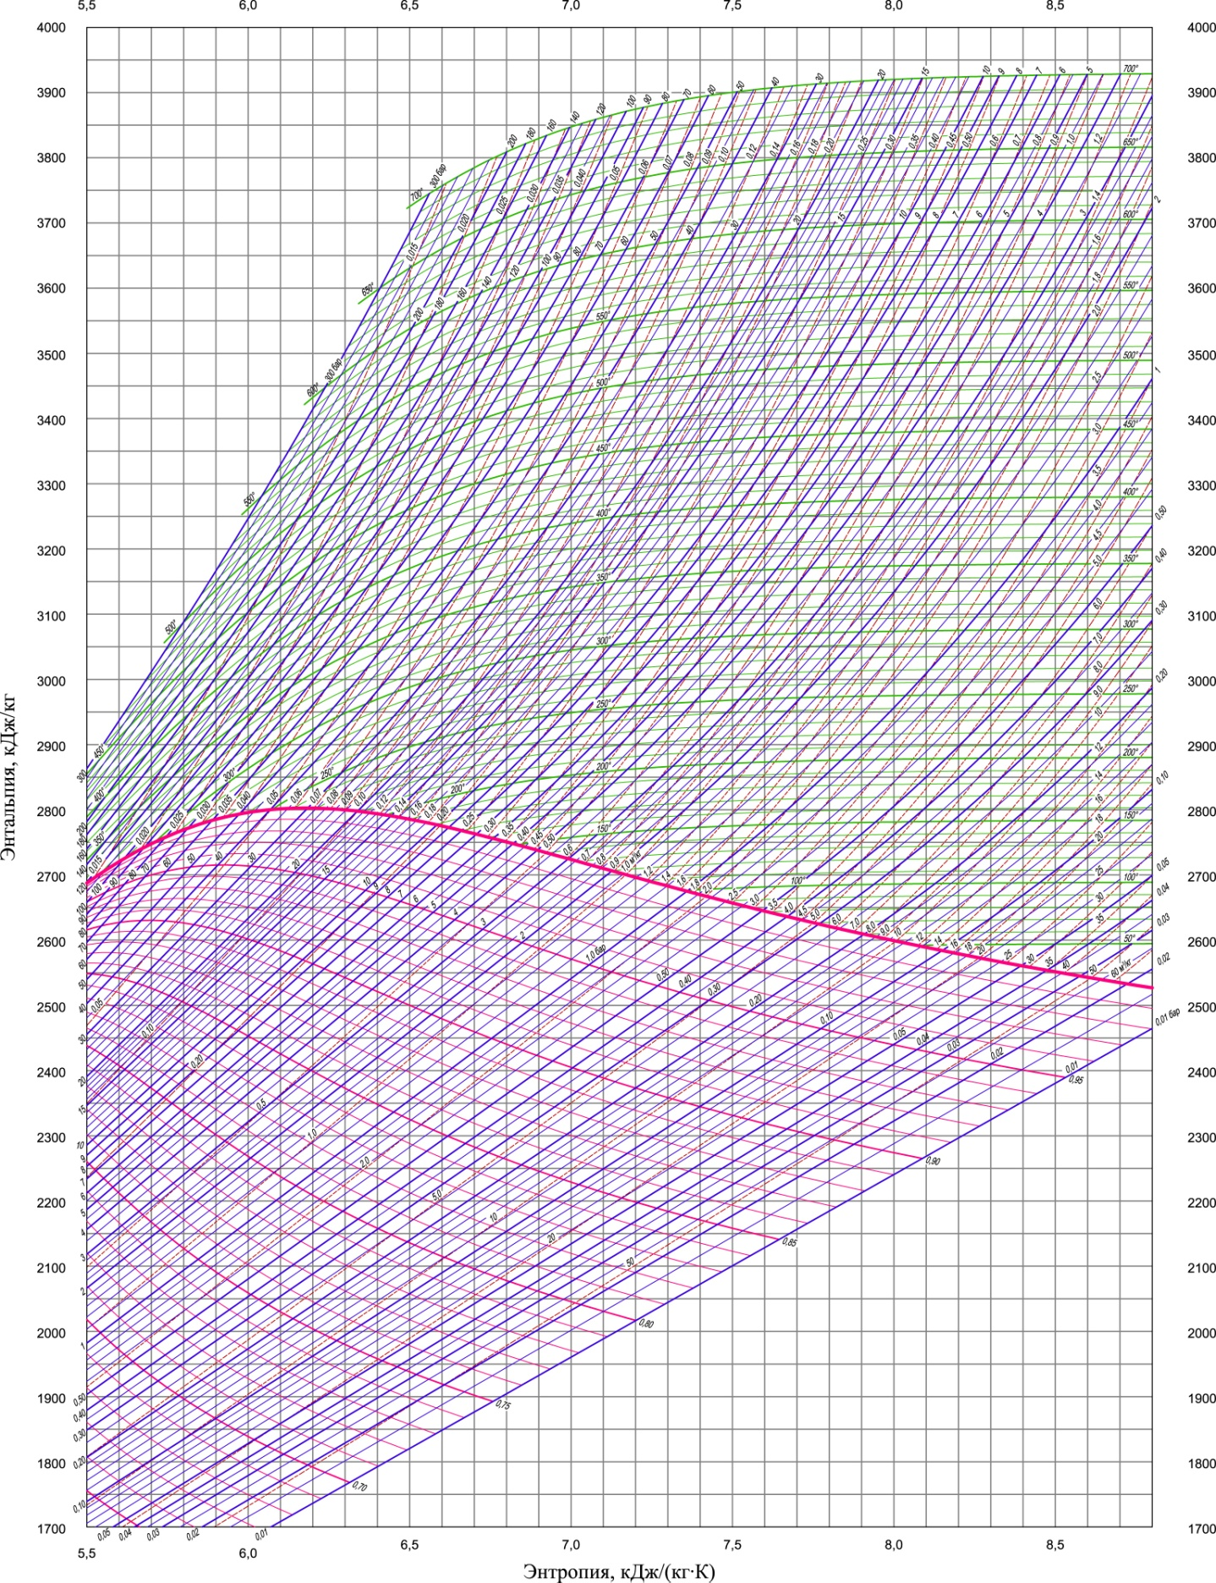

7.4. Как пользоваться hs-диаграммой

Диаграмма цветная – степени сухости, температура, давление и объем выделены разными цветами, что делает работу с диаграммой очень удобной.
hs-диаграмма применяется для практических расчетов процессов водяного пара. На ней теплота и энтальпия измеряются линейными отрезками.
hs-диаграмма обладает рядом важных свойств: по ней можно быстро определить параметры пара и разность энтальпий в виде отрезков, наглядно изобразить адиабатный процесс, и решать другие задачи.
На hs-диаграмме изображены термодинамические процессы:
- Изобарный процесс (P = const) – фиолетовые линии (изобары),
- Изотермический процесс (t = const) – зеленые линии (изотермы),
- Изохорный процесс (v = const) – красные линии (изохоры).
Степень сухости и паросодержание (х) – розовые линии. Жирная розовая линия – степень сухости х=1. Все что ниже этой линии – зона влажного пара.
Ось абсцисс «s» – удельная энтропия, ось ординат «h» – удельная энтальпия.
Семейство изобар в области насыщения представляет собой пучок расходящихся прямых, начинающихся на нижней и оканчивающихся на верхней пограничной кривой. Чем больше давление, тем выше лежит соответствующая изобара. Переход изобар из области влажного насыщенного в область перегретого пара происходит без перелома на верхней пограничной кривой.
В i,s-диаграмме водяного пара наносятся также линии постоянного паросодержания (x = const) и линии постоянного удельного объема (v = const). Изохоры идут несколько круче, чем изобары.
Состояние перегретого пара обычно определяется в технике давлением p и температурой t. Точка, изображающая это состояние, находится на пересечении соответствующей изобары и изотермы. Состояние влажного насыщенного пара определяется давлением p и паросодержанием x.
Точка, изображающее это состояние, определяется пересечением изобары и линии x = const.
Рассмотрим пример.
Пусть начальные параметры пара будут: давление пара
P = 120 бар, температура пара t = 550°С. Пар адиабатно расширяется в турбине до температуры, например, 400°С.
Адиабатный процесс на hs-диаграмме – это вертикальная линия (горизонтальная линия – дросселирование).
Итак, начальное давление и температура у нас есть. Найдем эту точку на hs-диаграмме:
Нам нужна изобара, соответствующая давлению
120 бар и изотерма, соответствующая температуре 550 °С. На их пересечении и будет точка, соответствующая начальным параметрам пара в нашей задаче.
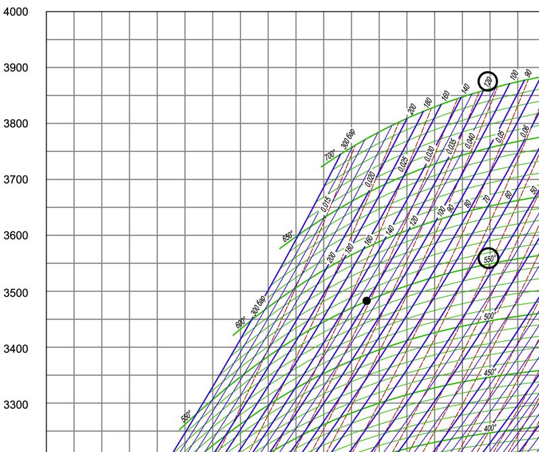

Найдя эту точку, мы уже можем определить в ней энтальпию и энтропию. Опустив на оси проекции найденной точки, узнаем значения удельной энтальпии (ось ординат «h») и удельной энтропии (ось абсцисс «s»).
h = 3480 кДж/кг, s = 6,65 кДж/(кг⋅К).
Далее нам нужно узнать параметры пара после адиабатного расширения. Мы знаем, что по поставленным нами условиям, пар расширился и его температура в точке 2 равна 400 °С, на
hs-диаграмме адиабатный процесс изображается в виде вертикальной линии. Проведем эту линию из точки 1 (начальные параметры) до пересечения с изотермой 400 °С.
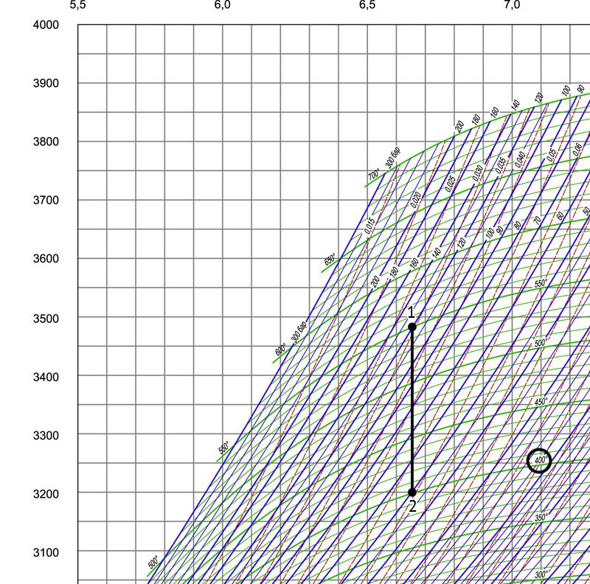
Получена точка 2. Через эту точку проходит изобара. Она соответствует давлению 50 бар. Энтропия у нас не изменилась, так как процесс адиабатный, а вот энтальпия стала равна h = 3200 кДж/кг.

7.5. Диаграммы, необходимые для решения задач 4.1-4.10

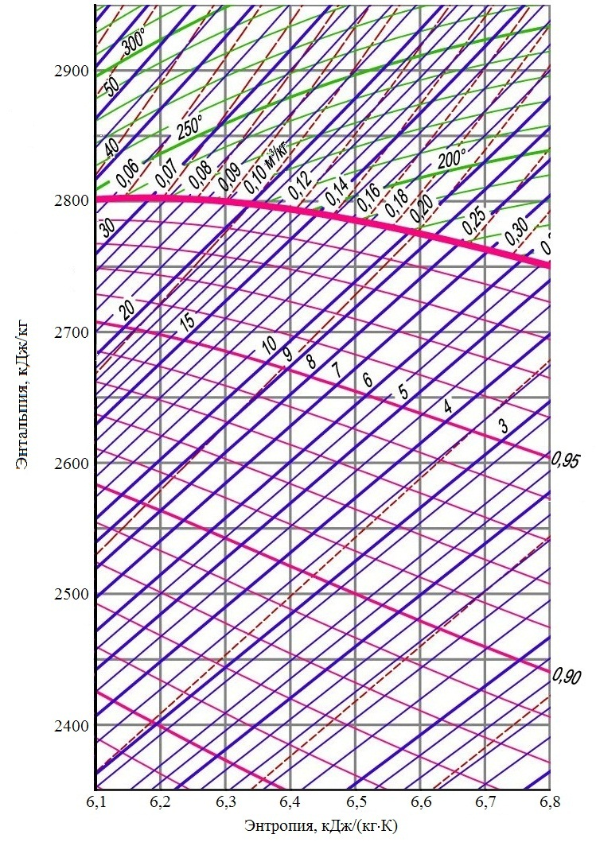
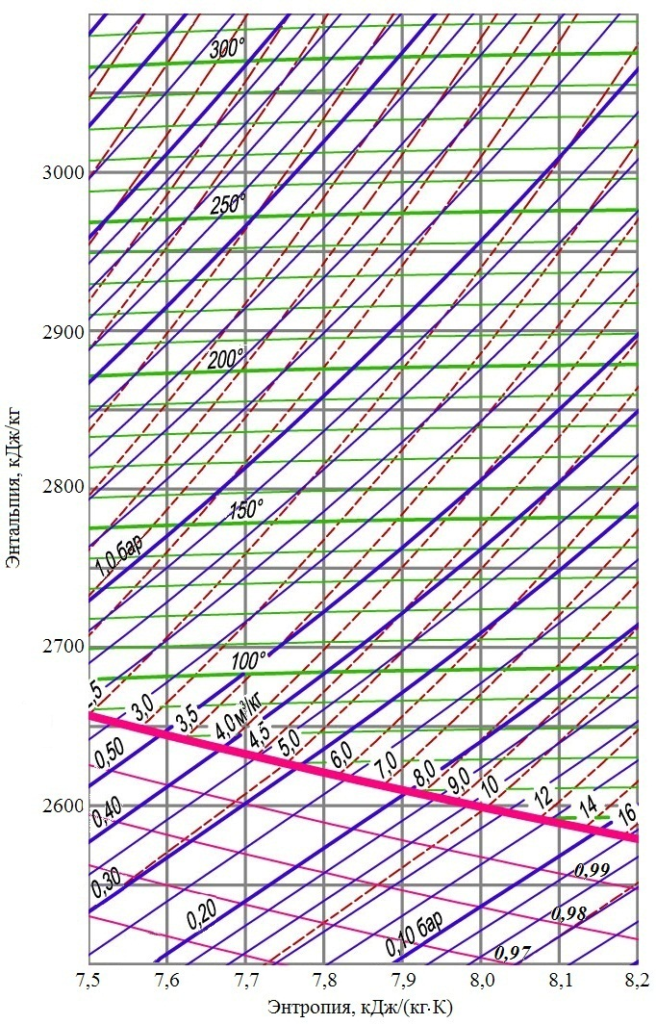
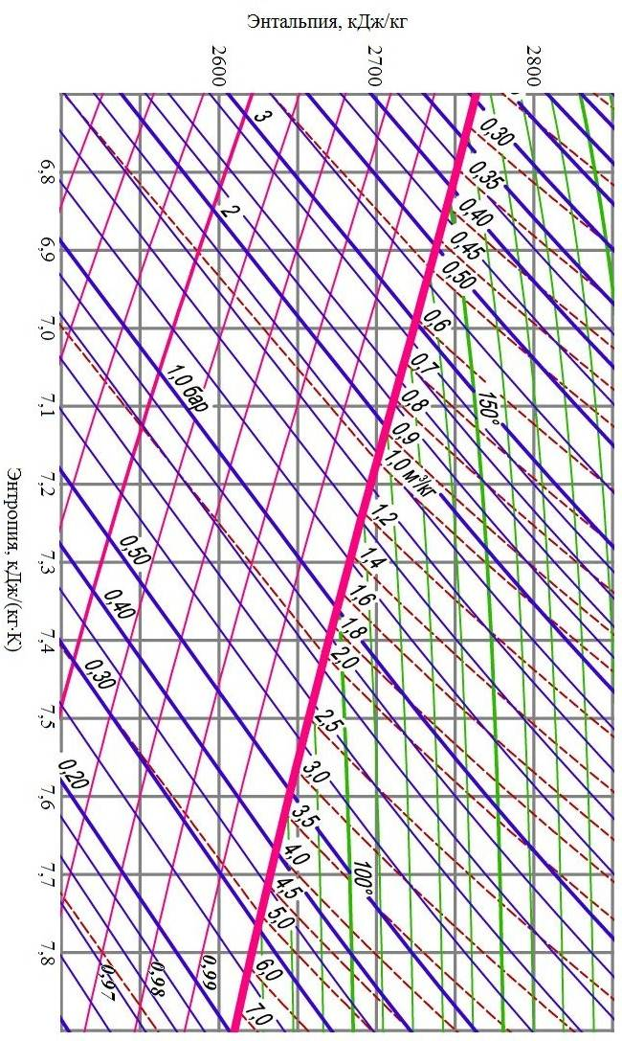
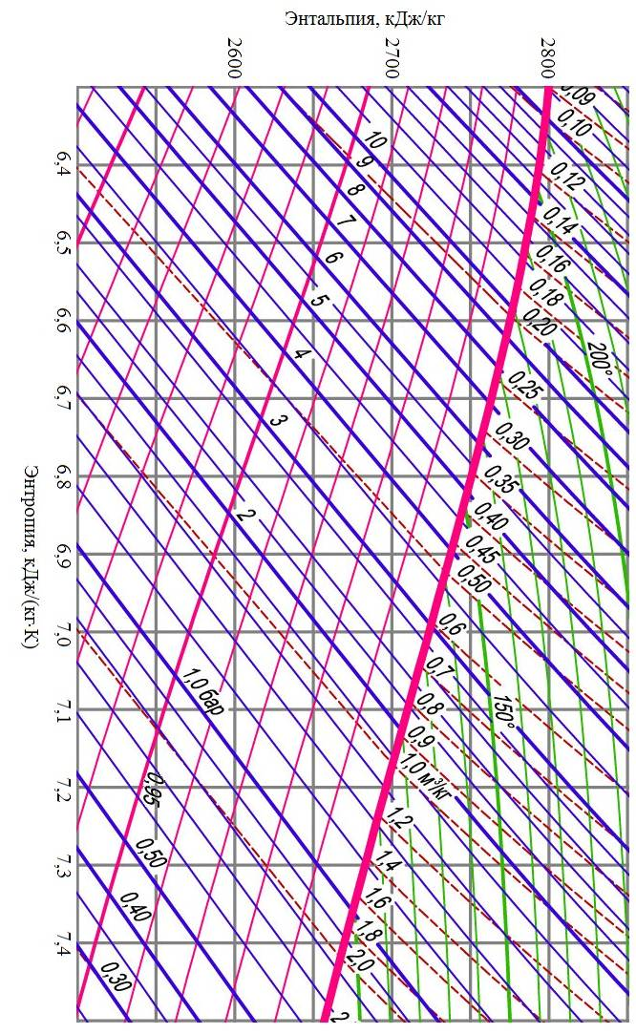

7.6. Теплопроводность некоторых веществ [10]

Вещество | Теплопроводность
Вещество | Вт/(м∙К)
Серебро | 407
Свинец | 35
Медь | 384
Сталь | 47
Накипь | 3,0
Лед | 2,2
Бетон | 1,2
Песчаник | 2,0

